ЧАСТНОЕ ОБРАЗОВАТЕЛЬНОЕ УЧРЕЖДЕНИЕ
ПРОФЕССИОНАЛЬНОГО ОБРАЗОВАНИЯ
«СТАВРОПОЛЬСКИЙ МНОГОПРОФИЛЬНЫЙ КОЛЛЕДЖ»

МЕТОДИЧЕСКИЕ УКАЗАНИЯ

к практическим работам
по дисциплине:
«Эксплуатация компьютерных сетей»
для обучающихся специальности
10.02.05 «Обеспечение информационной безопасности
автоматизированных систем»

Ставрополь 2024 г.
Рассматриваются вопросы проектирования программно-аппаратного комплекса сетевой инфраструктуры предприятия. Работа предполагает использование виртуальных машин сетевого оборудования (маршрутизаторов). Рассматриваются различные типы маршрутизации. Содержатся теоретические вопросы по курсу. Методические рекомендации предназначены для обучающихся специальности «Обеспечение информационной безопасности автоматизированных систем» при изучении курса «Эксплуатация компьютерных сетей», могут быть полезны студентам, аспирантам, специалистам, занимающимся вопросами проектирования и разработки локальных вычислительных сетей.
Процесс изучения дисциплины направлен на формирование следующих компетенций:
ОК 1. Выбирать способы решения задач профессиональной деятельности, применительно к различным контекстам.
ОК 2. Осуществлять поиск, анализ и интерпретацию информации, необходимой для выполнения задач профессиональной деятельности.
ОК 3. Планировать и реализовывать собственное профессиональное и личностное развитие.
ОК 4. Работать в коллективе и команде, эффективно взаимодействовать с коллегами, руководством, клиентами.
ОК 5. Осуществлять устную и письменную коммуникацию на государственном языке с учетом особенностей социального и культурного контекста.
ОК 6. Проявлять гражданско-патриотическую позицию, демонстрировать осознанное поведение на основе традиционных общечеловеческих ценностей.
ОК 7. Содействовать сохранению окружающей среды, ресурсосбережению, эффективно действовать в чрезвычайных ситуациях.
ОК 8. Использовать средства физической культуры для сохранения и укрепления здоровья в процессе профессиональной деятельности и поддержание необходимого уровня физической подготовленности.
ОК 9. Использовать информационные технологии в профессиональной деятельности.
ОК 10. Пользоваться профессиональной документацией на государственном и иностранном языках.
ПК 1.1. Производить установку и настройку компонентов автоматизированных (информационных) систем в защищенном исполнении в соответствии с требованиями эксплуатационной документации.
ПК 1.2. Администрировать программные и программно-аппаратные компоненты автоматизированной (информационной) системы в защищенном исполнении.
ПК 1.3. Обеспечивать бесперебойную работу автоматизированных (информационных) систем в защищенном исполнении в соответствии с требованиями эксплуатационной документации.
ПК 1.4. Осуществлять проверку технического состояния, техническое обслуживание и текущий ремонт, устранять отказы и восстанавливать работоспособность автоматизированных (информационных) систем в защищенном исполнении.

Рассмотрено на заседании методического объединения укрупненных групп специальностей 09.00.00 «Информатика и вычислительная техника»; 10.00.00 «Информационная безопасность» Протокол № 6 от 26.05.2023 г.

Рекомендовано к использованию в учебном процессе Методическим советом СМК, протокол № 7 от 26.05.2023 г.

Автор: Хвалько Л.А.
СОДЕРЖАНИЕ

ВВЕДЕНИЕ 5
ЛАБОРАТОРНАЯ РАБОТА № 1. GNS3 СИМУЛЯТОР СЕТЕЙ CISCO. УСТАНОВКА И ПРЕДВАРИТЕЛЬНАЯ НАСТРОЙКА СИМУЛЯТОРА GNS3, СОЗДАНИЕ ТЕСТОВОЙ ТОПОЛОГИИ. 7
ЛАБОРАТОРНАЯ РАБОТА № 2. ПОДКЛЮЧЕНИЕ И АДМИНИСТРИРОВАНИЕ МАРШРУТИЗАТОРОВ, СТАТИЧЕСКАЯ МАРШРУТИЗАЦИЯ, НАСТРОЙКА ПРОТОКОЛА RIP. 15
ЛАБОРАТОРНАЯ РАБОТА № 3. НАСТРОЙКА МАРШРУТИЗАЦИИ ПО ПРОТОКОЛУ OSPF. 31
ЛАБОРАТОРНАЯ РАБОТА № 4. ЗАХВАТ И АНАЛИЗ ТРАФИКА ПРОХОДЯЩИЙ ПО СВЯЗЯМ ЭМУЛИРУЕМОЙ ВНУТРИ GNS3 ТОПОЛОГИИ. 32
ЛАБОРАТОРНАЯ РАБОТА № 5 СТРУКТУРА HTML ДОКУМЕНТА. ОФОРМЛЕНИЕ ТЕКСТОВЫХ БЛОКОВ. 33
ЛАБОРАТОРНАЯ РАБОТА №6 ТЕКСТОВОЕ ОФОРМЛЕНИЕ СТРАНИЦ 42
ЛАБОРАТОРНАЯ РАБОТА №7 ГИПЕРТЕКСТОВЫЕ ССЫЛКИ 50
ЛАБОРАТОРНАЯ РАБОТА №8 СОЗДАНИЕ СПИСКОВ 56
ЛАБОРАТОРНАЯ РАБОТА № 9 СОЗДАНИЕ ТАБЛИЦ 65
ЛАБОРАТОРНАЯ РАБОТА № 10 СОЗДАНИЕ ФРЕЙМОВ 78
ЛАБОРАТОРНАЯ РАБОТА № 11 СОЗДАНИЕ ФОРМ 86
ЛАБОРАТОРНАЯ РАБОТА 13 108
ТЕМА: АППАРАТНОЕ И ПРОГРАММНОЕ ОБЕСПЕЧЕНИЕ КОМПЬЮТЕРНЫХ СЕТЕЙ 108
ЛАБОРАТОРНАЯ РАБОТА №14 113
ИЗУЧЕНИЕ РАБОТЫ СЕТЕВЫХ УСТРОЙСТВ НА УРОВНЯХ МОДЕЛИ OSI 113
ЛАБОРАТОРНАЯ РАБОТА №15 117
МЕХАНИЗМ АДРЕСАЦИИ В IP-СЕТЯХ 117
ЛАБОРАТОРНАЯ РАБОТА №16 130
ЗНАКОМСТВО СО СРЕДОЙ CISCO PACKET TRACER. 130
ЛАБОРАТОРНАЯ РАБОТА №17 140
IP-МАРШРУТИЗАЦИЯ 140
ЛАБОРАТОРНАЯ РАБОТА №18 152
ПРОГРАММА ДЛЯ ИЗУЧЕНИЯ КОМПЬЮТЕРНЫХ СЕТЕЙ NETEMUL 152
ЛАБОРАТОРНАЯ РАБОТА №19 168
СЕТЕВЫЕ СЛУЖБЫ. 168
ЛАБОРАТОРНАЯ РАБОТА № 20. 174
ОСНОВНЫЕ СЕТЕВЫЕ УСТРОЙСТВА 174
ЛАБОРАТОРНАЯ РАБОТА № 21. 174
СЕТЕВЫЕ КАБЕЛИ И КОННЕКТОРЫ 174
ЛАБОРАТОРНАЯ РАБОТА № 22. 175
ОРГАНИЗАЦИЯ СЕТИ ИЗ ТРЕХ КОМПЬЮТЕРОВ С ПОМОЩЬЮ ИХ ПРЯМОГО СОЕДИНЕНИЯ ПЕРЕКРЕСТНЫМИ КАБЕЛЯМИ UTP 175
ЛАБОРАТОРНАЯ РАБОТА № 23. 176
СЕТЬ РАБОЧЕЙ ГРУППЫ. 176
ЛАБОРАТОРНАЯ РАБОТА № 24. 177
СОЗДАНИЕ БЕСПРОВОДНОЙ ЛОКАЛЬНОЙ СЕТИ С ТОЧКОЙ ДОСТУПА 177
ЛАБОРАТОРНАЯ РАБОТА № 25. 178
IP- АДРЕСАЦИЯ 178
ЛАБОРАТОРНАЯ РАБОТА № 26. 180
ЗАПУСК И НАСТРОЙКА КОМПОНЕНТОВ БРАНДМАУЭР ПОДКЛЮЧЕНИЯ К ИНТЕРНЕТУ (ICF) И ОБЩИЙ ДОСТУП К ПОДКЛЮЧЕНИЮ ИНТЕРНЕТА (ICS) 180
ЛАБОРАТОРНАЯ РАБОТА № 27. 182
ПОИСК ИНФОРМАЦИИ В INTERNET 182
ЛАБОРАТОРНАЯ РАБОТА № 28. 183
УДАЛЕННЫЙ РАБОЧИЙ СТОЛ. 183
ЛАБОРАТОРНАЯ РАБОТА № 29. 184
СЕТЕВЫЕ КОМАНДЫ. 184
ЛАБОРАТОРНАЯ РАБОТА № 30. 186
НАСТРОЙКА ПАРАМЕТРОВ БЕЗОПАСНОСТИ. 186
ЛАБОРАТОРНАЯ РАБОТА 31. 187
ПРЯМОЕ СОЕДИНЕНИЕ КОМПЬЮТЕРОВ. 187
ЗАДАНИЕ 1. УСТАНОВКА СОЕДИНЕНИЯ ДВУХ КОМПЬЮТЕРОВ ЧЕРЕЗ ПАРАЛЛЕЛЬНЫЕ ПОРТЫ. 189
ЗАДАНИЕ 2. ПЕРЕДАЧА ФАЙЛА С ПК НА ПК ЧЕРЕЗ СОЗДАННОЕ ПОДКЛЮЧЕНИЕ. 190
ЗАДАНИЕ 3. ОСУЩЕСТВЛЕНИЕ ПЕРЕДАЧИ ФАЙЛОВ НА УДАЛЕННЫЙ КОМПЬЮТЕР С ИСПОЛЬЗОВАНИЕМ ФАЙЛОВОГО МЕНЕДЖЕРА TOTAL COMMANDER. 191
ЛАБОРАТОРНАЯ РАБОТА 32. 192
ОРГАНИЗАЦИЯ БЕСПРОВОДНОЙ СВЯЗИ ПО СТАНДАРТУ BLUETOOTH. 192
ЗАДАНИЕ 1. ПОДКЛЮЧИТЕ И НАСТРОЙТЕ УСТРОЙСТВА BLUETOOTH. 196
ЗАДАНИЕ 2. ПЕРЕДАЙТЕ ФАЙЛ С ОДНОГО КОМПЬЮТЕРА НА ДРУГОЙ: 197
ПРИЛОЖЕНИЯ ПРИЛОЖЕНИЕ 1 199
ПРИЛОЖЕНИЕ 2 КРАТКИЙ СПРАВОЧНИК ПО ТЭГАМ 203

Введение
Компания Cisco Systems является абсолютным лидером на рынке маршрутизаторов (занимает около 70% рынка; на втором месте Juniper c 21% Cisco предлагает модели от простейших маршрутизаторов для малого офиса (серия 800) до мультигигабитных устройств, размещаемых в ядре Интернета (серия 12000).
Кроме маршрутизаторов Cisco известна коммутаторами ЛВС марки Catalyst, межсетевыми экранами марки PIX, продуктами для IP-телефонии, продуктами марки Aironet для организации беспроводных сетей и др. С учетом всей номенклатуры выпускаемой продукции Cisco Systems является лидером мирового рынка оборудования связи (14%; на втором месте Siemens с 11,7% ).
Все маршрутизаторы Cisco работают под управлением операционной системы Cisco IOS. Для каждой модели маршрутизатора предлагаются несколько разновидностей IOS.
Образы IOS различаются по версии. Cisco использует достаточно сложную систему идентификации версий, ознакомиться с которой можно по этой ссылке (http://www.cisco.com/warp/public/732/abc/releases/).
Для студентов достаточно будет следующего понимания: номер версии Cisco IOS состоит из трех частей:
Номер основного релиза (major release; в настоящее время обычно встречаются основные релизы 11.3, 12.0, 12.1, 12.2).
Номер обновления (maintenance release), начиная с 1. Обновления выпускаются каждые 8 недель, в них включаются исправления ошибок. Набор функциональных возможностей релиза не изменяется.
Номер выпуска (software rebuild), обозначается буквой, начиная с а. Выпуски предназначены для экстренного исправления ошибок, которое не может ждать до следующего обновления.
Таким образом, IOS 12.2(6с) - это основной релиз 12.2, обновление 6, выпуск c.
Кроме версий, образы IOS различаются по заложенной в них функциональности. Функциональные возможности группируются в наборы, называемые feature sets. Минимальная функциональность содержится в IP only feature set (или просто "IP"); она включает в себя, в частности, поддержку IP-интерфейсов, статическую и динамическую IP-маршрутизацию, поддержку мониторинга и управления по SNMP. IP Plus feature set включает дополнительные возможности (например, поддержку технологии VoIP для передачи голоса). Также имеются feature sets с функциями межсетевого экрана (FW, Firewall), системы обнаружения атак (IDS), криптозащиты трафика (IPSEC) и др., в том числе имеются и комбинированные образы, например IP Plus FW IPSEC. Бесплатно с маршрутизатором поставляется только IP only feature set, остальные образы необходимо покупать. Для определения того, в каком feature set имеется требуемая вам возможность, следует обратиться к специалисту компании-реселлера.
Таким образом, конкретный образ IOS идентифицируется тремя параметрами:
- аппаратная платформа, для которой он предназначен
- feature set
- версия

Лабораторная работа № 1.
GNS3 Симулятор сетей Cisco. Установка и предварительная настройка симулятора GNS3, создание тестовой топологии.

Цель работы:
Получить базовые навыки работы с эмулятором сетевой инфраструктуры на базе оборудования Cisco.
Задание к лабораторной работе:
Установить и настроить Graphical Network Simulator, создать тестовую топологию.
Теоретическое введение:
GNS3 это графический инструмент, который позволяет эмулировать комплексные сетевые инфраструктуры на базе оборудования Cisco. В основе проекта, который основан и развивается по принципу ‘open source’ лежат три компонента:
- Dynamips – основная составляющая симулятора, позволяющая эмулировать Cisco IOS
- Dynagen – текстовый интерфейс (front-end) для Dynamips
- Qemu – средство эмуляции и виртуализации различного рода машин (linux хостов, pix/asa, junos устройств)
Чистый Dynamips не очень удобен в плане конфигурирования. Если необходимо создать тестовую среду, состоящую из трех и более маршрутизаторов, то это может оказаться проблемой и отнимет много времени. Для упрощения настройки тестовой среды используется Dynagen. Dynagen – это некая надстройка над Dynamips, с ее помощью создается ini-файлы с описанием запускаемой среды. Достаточно хороший инструмент, но было бы хорошо использовать графическую оболочку для конфигурирования. Для это как раз есть GNS3 (Graphical Network Simulator) – это графическая надстройка над Dynagen.
GNS3 – это превосходный инструмент, который позволяет всем интересующимся сетевыми технологиями поближе познакомиться с продуктами компании Cisco. Сетевым инженерам и администраторам дает возможность повысить навыки настройки оборудования, а также отличный помощник при подготовке к сдаче сертификационных экзаменов, таких как CCNA, CCNP, CCIP, CCIE RS, CCIE SP, JNCIA, JNCIS, JNCIE.
Отличительной чертой симулятора GNS3 является то, что используются реальные образы Cisco IOS. Поддерживается множество платформ (маршрутизаторы серий: 1700, 2600, 2691, 3600, 3700, 7200, средства обнаружения/предотвращения атак: IPS, IDS, PIX, ASA, коммутаторы: ATM, Frame Relay, Ethernet, а также устройства на базе JunOS, Linux-хосты).
Стоит упомянуть также о том, что эмулированную сеть можно связать с физической(реальной) локальной сетью, тем самым выстраивая единую взаимосвязанную топологию.

Установка и начальная настройка:
Нам понадобится:
- GNS3 – необходим ‘all-in-one’ пакет, в котором содержатся Dynamips, Qemu/Pemu, Putty and WinPCAP 4.1.1.
- WireShark – сниффер (анализатор сетевого трафика)
- Virtual PC Simulator – симулятор конечного хоста
- Cisco IOS – образы ОС.
После того как все перечисленное загружено, можно приступать к установке.
Для начала устанавливаем GNS3. Никаких сложностей возникнуть не должно. В ходе установки будут установлены все необходимые компоненты/драйвера/библиотеки доступа к нижним сетевым уровням.
Далее для своего удобства создайте структуру каталогов (папок), дабы все будущие проекты/лабораторные работы были структурированы:
Краткое описание назначения: IOS – хранятся образы Cisco IOS, PROJECT – все проекты создаются здесь, WORK – рабочая директория, PEMU,QEMU,CAPTURE – директории, относящиеся к Qemu. TEMP – временная директория.
После этого запускаем GNS3. При первом запуске появляется диалоговое окно, в котором предлагается указать начальные настройки – (1 пункт) расположение Dynamips, (2 пункт)расположение образов Cisco IOS.
Для начала выбираем пункт #1, появляется диалоговое окно Preference. На вкладке Dynamips, в Executable path указываем путь к Dynamips. Если при установке использовался полный пакет (GNS3-x.x-win32-all-in-one), то ничего менять не надо, просто нажимаем кнопку Test. Должна появиться зеленая надпись: Dynamips successfully started. Нажимаем кнопку Apply, затем ОК.
(!) Примечание: тоже самое можно сделать позже, используя главное меню Edit > Preferences
Далее необходимо указать путь к образам Cisco IOS. Для этого жмем на пункт (2). Если вы закрыли диалоговое окно, выбираем пункт меню Edit > IOS images and hypervisors.
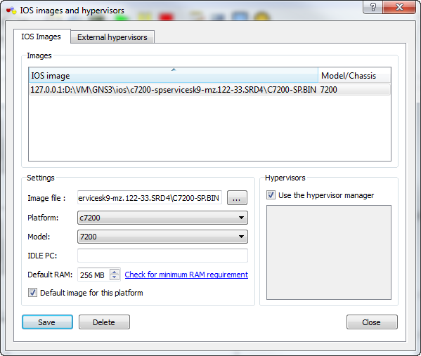
Появится диалоговое окно, в котором необходимо указать образы Cisco IOS для каждой платформы, которые будут использоваться для последующего запуска. Для этого нажимаем кнопку […] рядом с Image File и выбираем образ Cisco IOS. В поле Platform и Model указываем платформу и модель, в многих случаях по имени образа платформа и модель определяется автоматически. IDLE PC временно оставляем пустым. Нажимаем Save.
Необходимо выполнить эти действия для всех образов, которые вы планируете использовать.

Создание пробной топологии:
Теперь можно приступать к созданию тестовой среды. Запускаем GNS3, при старте выводится диалоговое окно создания/открытия проекта:
Назовем наш тестовый проект LAB_TEST (путь к файлу проекта заполняется автоматически, если все директории на этапе предварительной настройки были указаны). Также рекомендуется указать галочки ‘сохранять файлы nvram ’, ‘экспортировать конфигурации маршрутизаторов’. Это очень упростит работу с проектом в дальнейшем.
Добавим маршрутизатор 7200 в рабочую область проекта. Имя добавленного элемента – R1, при добавлении устройство выключено (о чем символизирует красный индикатор в правой панели). При наведении на иконку курсора мыши отобразится краткая информация об устройстве.
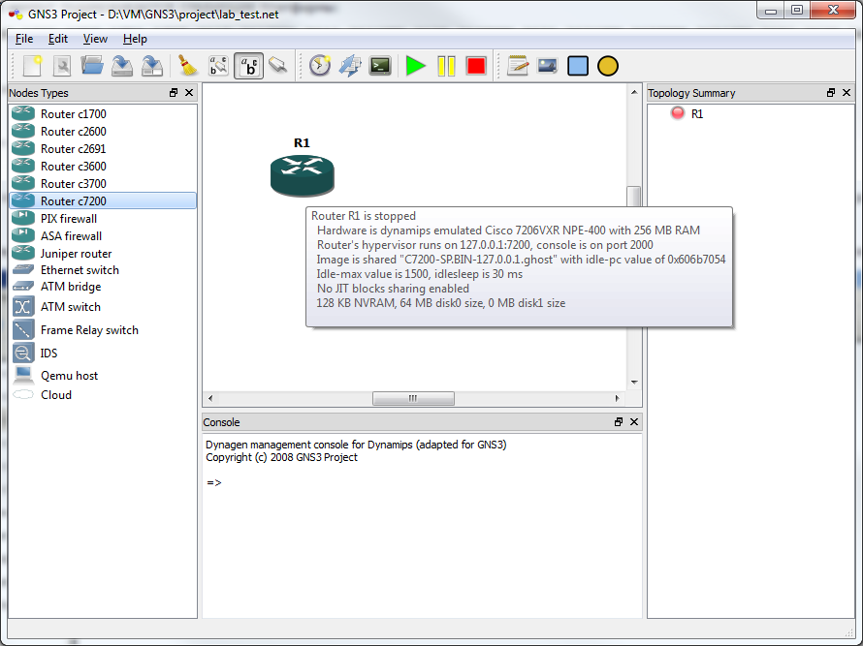

Выделив элемент правой кнопкой мыши, получим контекстное меню устройства:
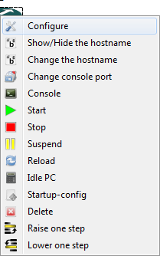
Пункт ‘Configure’ содержит основные настройки маршрутизатора, такие как параметры памяти RAM, NVRAM, дисков PCMCIA, компоновку слотов (интерфейсных модулей), MAC адрес шасси, регистр(confreg)
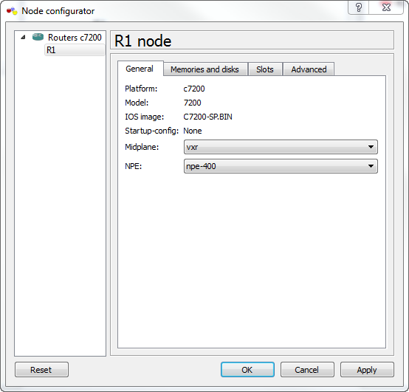

Запускаем маршрутизатор кнопкой Start контекстного меню. Сразу же после запуска рекомендуется выполнить подбор параметра IdlePC (находится там же в контекстном меню). Значительно снижает нагрузку на центральный процессор.
Пример подбора, наиболее подходящий параметр выделяется (*)звездочкой:
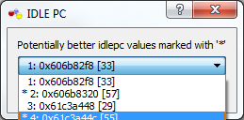
Подключение к маршрутизатору консолью(терминалом, в нашем случае Putty). В контекстном меню маршрутизатора выбираем Console, после чего откроется клиент Putty с подключением к маршрутизатору R1:
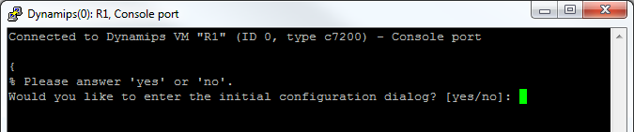
Отображается диалог начальной конфигурации устройства. Далее уже действуем по своему усмотрению настраивая устройство с самого начала в ручную.
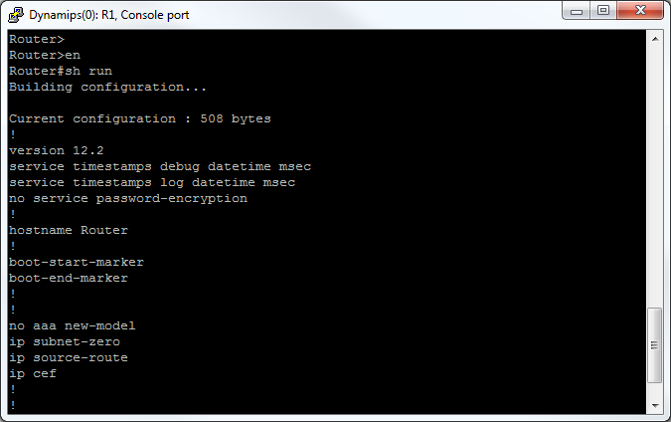
Сменим для примера имя маршрутизатора с дефолтного Router на R1, в соответствии с нашей топологией. Сохраним текущую конфигурацию в «startup» командой #wr (аналог команды #copy run start):
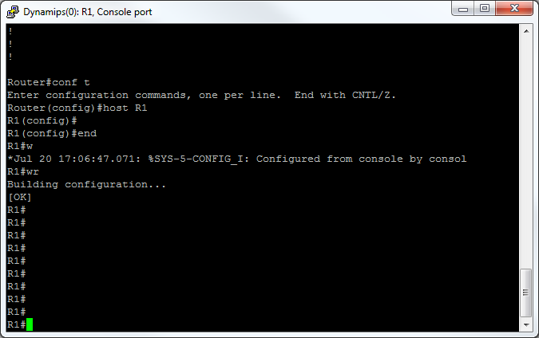
Следует заметить, что ограничений по поддержке протоколов /команд/ функционала в эмуляторе нет. Все это зависит только от типа используемого образа IOS.
Будем считать, что в нашем случае настройка маршрутизатора выполнена. Для того, чтобы при следующей загрузке маршрутизатор подхватил нашу сохраненную конфигурацию выполним следующее: на панели задач найдем кнопку ‘Save Network File’, при нажатии которой произойдет сохранение проекта как такового, плюс экспорт конфигурационных файлов всех устройств. В нашем случае об этом будет свидетельствовать событие в центральной рабочей области :
‘=> Exporting R1 configuration to D:\VM\GNS3\project\lab_test_configs\R1.cfg’
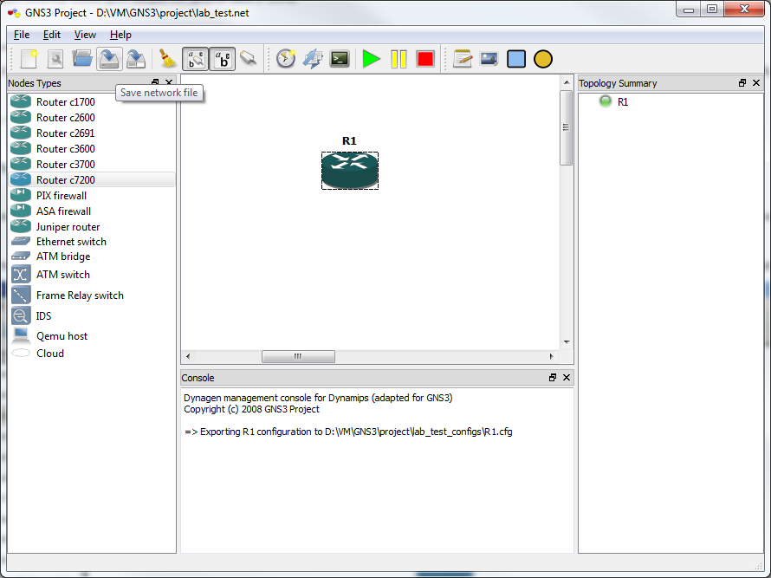
Теперь, в папке проектов ‘D:\VM\GNS3\project\’ имеем следующую структуру:
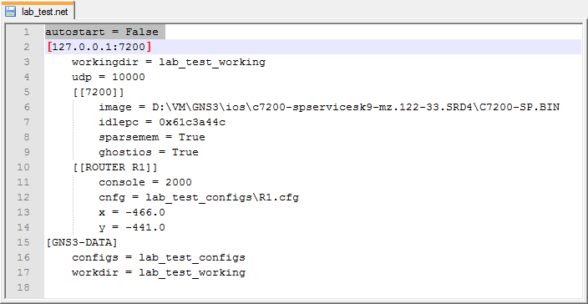
Папка ‘<имяпроекта>_configs’ содержит экспортированные конфурации устройств:

Папка ‘<имяпроекта>_working’ содержит рабочие файлы проекта(файлы памяти RAM, NVRAM, файлы дисков и т.д.). Это виртуальные аналоги физических устройств маршрутизатора:
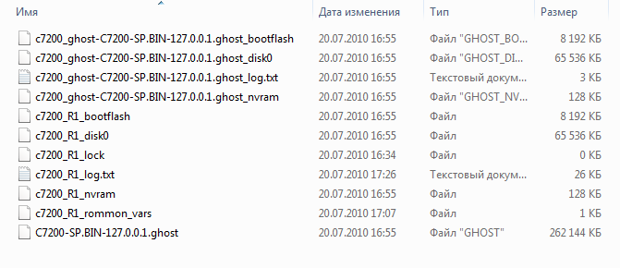
Инструмент версии GNS3 0.7.2 – редактор стартовой конфигурации. Выделив устройство правой кнопкой, выбираем пункт ‘Startup-config’, появиться редактор конфигурации (открывается на редактирование файл ‘R1.cfg’ , который мы экспортировали в предыдущем пункте):
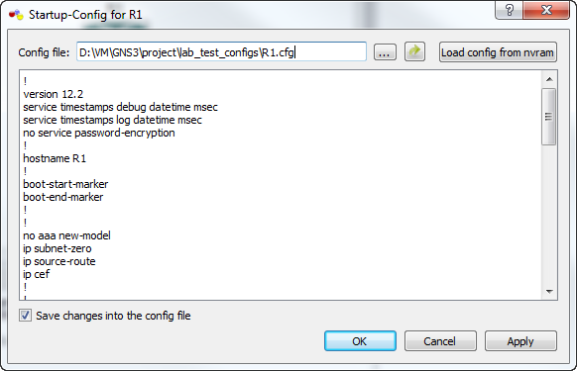
Если есть понимание структуры конфигурационного файла, вносить изменения можно прямо в этом редакторе.
После редактирования (и нажатия кнопки OK), редактор предложит загрузить этот стартовый конфигурационный файл (startup-config) в текущую конфигурацию (running-config), выполнит команду на маршрутизаторе R1#copy running-config startup-config

Содержание отчёта:
- Титульный лист.
- Цель работы и задание.
- Скриншоты основных этапов работы.
- Анализ полученных результатов и выводы по работе.

Вопросы для самостоятельной работы:
- Перечислить программное обеспечение, необходимое в лабораторной работе.
- Дать определение и назначение каждому из приложений.
- Кратко описать создание пробной топологии.

Лабораторная работа № 2.
Подключение и администрирование маршрутизаторов, статическая маршрутизация, настройка протокола RIP.

Цель работы:
Получить базовые навыки администрирования маршрутизаторов.

Задание к лабораторной работе:
Создать топологию для собственной квартиры. Для каждой комнаты - своя подсеть, каждый член семьи имеет свой компьютер-хост. Выполнить 2 варианта маршрутизации для своей топологии: статическая и RIP.

Теоретическое введение:
В каждом маршрутизаторе имеется некоторое число физических интерфейсов. Наиболее распространенными типами интерфейсов являются: Ethernet/FastEthernet и последовательные интерфейсы (Serial).
Интерфейс командной строки: Маршрутизатор конфигурируется в командной строке . Подсоединение к маршрутизатору осуществляется через Telnet на IP-адрес любого из его интерфейсов или с помощью любой терминальной программы через последовательный порт компьютера, связанный с консольным портом маршрутизатора. Последний способ предпочтительнее, потому что процесс конфигурирования маршрутизатора может изменять параметры IP-интерфейсов, что приведет к потере соединения, установленного через Telnet. Кроме того, по соображениям безопасности доступ к маршрутизатору через Telnet следует запретить.
Обратите внимание, что аварийное отключение оператора от консоли не регистрируется маршрутизатором и сеанс остается в том же состоянии. При повторном подключении оператор окажется в том же контексте (если только не сработал автоматический выход в контекст пользователя по таймеру неактивности). Напротив, при разрыве Telnet-соединения маршрутизатор закрывает сеанс работы оператора.
При работе в командной строке Cisco IOS существует несколько контекстов (режимов ввода команд).
Контекст пользователя: Открывается при подсоединении к маршрутизатору; обычно при подключении через сеть требуется пароль, а при подключении через консольный порт пароль не нужен. В этот же контекст командная строка автоматически переходит при продолжительном отсутствии ввода в контексте администратора. В контексте пользователя доступны только простые команды, не влияющие на конфигурацию маршрутизатора. Вид приглашения командной строки:
router>
Вместо слова router выводится имя маршрутизатора, если оно установлено. 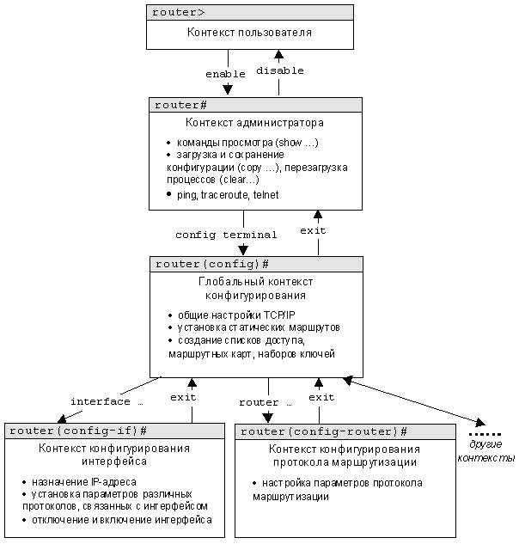
Контекст администратора (контекст "exec"): Открывается командой enable, поданной в контексте пользователя; при этом обычно требуется пароль администратора. В контексте администратора доступны команды, позволяющие получить полную информацию о конфигурации маршрутизатора и его состоянии, команды перехода в режим конфигурирования, команды сохранения и загрузки конфигурации. Вид приглашения командной строки:
router#
Обратный переход в контекст пользователя производится по команде disable или по истечении установленного времени неактивности. Завершение сеанса работы - команда exit.
Любая команда конфигурации вступает в действие немедленно после ввода (а не после возврата в контекст администратора).
Все команды и параметры могут быть сокращены (например, "enable" - "en", "configure terminal" - "conf t"); если сокращение окажется неоднозначным, маршрутизатор сообщит об этом, а по нажатию табуляции выдаст варианты, соответствующие введенному фрагменту.
В любом месте командной строки для получения помощи может быть использован вопросительный знак:

router#? /список всех команд данного контекста с
комментариями/

router#co? /список всех слов в этом контексте ввода,
начинающихся на "co" - нет пробела перед "?"/

router#conf ? /список всех параметров, которые могут
следовать за командой config - перед "?" есть пробел/

Имена сетевых интерфейсов также могут быть сокращены, например, вместо "ethernet0/1" достаточно написать "e0/1".
Отмена любой команды (отключение опции или режима, включаемых командой, снятие или удаление параметров, назначаемых командой) производится подачей этой же команды с префиксом "no", например:

router(config-if)#shutdown /отключить интерфейс/
router(config-if)#no shutdown /включить интерфейс/
Любая команда X, введенная в контекстах пользователя или администратора и не опознанная маршрутизатором, трактуется как telnet X. Это не очень удобно, поскольку любой ошибочный ввод приводит к тому, что маршрутизатор начинает опрашивать сервер DNS для преобразования введенной строки в IP-адрес, что вызывает неприятные задержки в работе оператора. Избежать этого можно, подав команду в режиме конфигурации терминальной линии:
router(config-line)#transport preferred none
Перезагрузка маршрутизатора, если таковая необходима, выполняется по команде reload, поданной в контексте администратора.
Просмотр, сохранение и загрузка конфигурации: При загрузке маршрутизатор считывает команды конфигурации из NVRAM, где они хранятся в виде текстового файла. Таким образом создается рабочая конфигурация (running config). Конфигурация, сохраненная в NVRAM, называется начальной (startup config). В процессе работы маршрутизатора администратор может вводить дополнительные конфигурационые команды, в результате чего рабочая конфигурация становится отличной от начальной.
Просмотр начальной и рабочей конфигураций маршрутизатора производится в контексте администратора:
router#show startup-config
router#show running-config

Настройка интерфейсов: По умолчанию все интерфейсы выключены. Интерфейс включается командой
router(config-if)#no shutdown
Работоспособность настроек уровней 1 и 2 можно проверить командой в контексте администратора:
router#show interface интерфейс
Глобальный контекст конфигурирования открывается командой config terminal ("конфигурировать через терминал"), поданной в контексте администратора. Глобальный контекст конфигурирования содержит как непосредственно команды конфигурирования маршрутизатора, так и команды перехода в контексты конфигурирования подсистем маршрутизатора.
Контекст конфигурирования интерфейса открывается командой interface имя_интерфейса (например interface serial0), поданной в глобальном контексте конфигурированияю
Настройка IP-адреса интерфейса производится командой:
router(config-if)#ip address адрес маска
Подробная информация о параметрах протокола IP доступна в контексте администратора по команде:
router#show ip interface имя_интерфейса
Краткая сводная таблица состояний IP-интерфейсов:
router#show ip interface brief

Назначение статических маршрутов: Для назначения дополнительных статических маршрутов в контексте глобальной конфигурации вводится команда:
router(config)#ip route префикс маска след_маршрутизатор адм.приоритет]
Статический маршрут активен только тогда, когда следующий маршрутизатор достижим - то есть, существует маршрут в сеть, где находится следующий маршрутизатор (и соответствующий интерфейс активен).

Настройка протокола RIP: Конфигурирование протокола RIP выполняется в контексте, попасть в который можно командой
router(config)#router rip
router(config-router)#
Единственной обязательной командой конфигурации RIP является команда (или несколько команд) network:
router(config-router)#network префикс
Получив указанную команду, маршрутизатор выполняет следующие действия:
- Заменяет введенный префикс на адрес классовой сети, которой этот префикс принадлежит. Например, если вы ввели network 134.56.12.0, то в конфигурации будет: network 134.56.0.0. Соответственно, если вы подали две команды с аргументами 134.56.12.0 и 134.56.25.0, в конфигурации всё равно будет одна строка network 134.56.0.0. Причина такого поведения IOS - тяжелое наследие классовой адресации в сочетании с необходимостью одновременной поддержки обоих версий RIP. Следует подчеркнуть, что такое поведение имеет место, независимо от используемой версии RIP.
- Включает в RIP-систему все непосредственно подсоединенные сети, которые попадают в адресное пространство классовой сети, определенной на шаге 1. Все эти сети будут включаться маршрутизатором в вектор расстояний, рассылаемый соседям.
- Векторы расстояний рассылаются через все интерфейсы, подключенные к сетям, определенным на шаге 2.
Последствием непродуманного поведения маршрутизатора на шаге 1, может быть следующая ситуация. Машрутизатор подключен к сетям 1.1.1.0/24, 1.2.2.0/24, 1.3.3.0/24, при этом в RIP-систему входят только первые две сети. Однако "округление" до классовой сети 1.0.0.0/8, выполняемое на шаге 1, приводит к тому, что в RIP-систему включается также и сеть 1.3.3.0/24.
По умолчанию маршрутизатор рассылает сообщения RIP версии 1, а принимает сообщения обеих версий. Поскольку в современных сетях протокол RIP v1 является полностью неадекватным (за редкими исключениями, где требуется обеспечение совместимости с устаревшим оборудованием/ПО), необходимо активизировать версию 2:
router(config-router)#version 2
Настройка метрик: В качестве метрики RIP использует число промежуточных узлов (hops). Иногда бывает необходимо принудительно ухудшить метрику какого-либо маршрута, чтобы заставить протокол использовать другой маршрут:
router(config-router)#offset-list ACL {in|out} N [интерфейс]
Аргументы команды:
- ACL - номер стандартного списка доступа (1-99), используемого для отбора маршрутов, метрика которых будет увеличена. Отбираются маршруты к сетям, адреса которых подпадают под действие оператора permit списка доступа.
- in или out - параметр указывает, метрика каких маршрутов увеличивается: входящих (маршрутизатор получает маршрут, увеличивает метрику и использует в расчетах увеличенное значение) или исходящих (маршрутизатор использует обычное значение, но отправляет увеличенное).
- N - число, прибавляемое к метрике.
- интерфейс - если указан интерфейс, то действие команды распространяется только на маршруты, получаемые (in) или отправляемые (out) с этого интерфейса.
Примечание - Здесь и далее по ходу лабораторного практикума необходимо четко различать направление движения маршрутной информации и направление движения пользовательских дейтаграмм. Если говорится, что маршрутизатор получает маршрут в сеть А через интерфейс I, это означает, что через интерфейс I поступает информация о доступности сети А. Если эта информация будет установлена в таблицу маршрутов, то дейтаграммы, адресованные в А, будут покидать интерфейс I.
Кроме того, необходимо четко различать, что за адреса в том или ином случае отбираются списками доступа. Например, в команде offset-list список доступа отбирает адреса сетей из поступившего (или отправляемого) вектора расстояний, а не адреса отправителя (или получателя) RIP-сообщений. Списки доступа являются универсальным инструментом для отбора некоторой адресной информации, и интерпертация действия списков целиком зависит от контекста, в котором они применяются.
Show & debug: В выводе команды show ip route маршруты, полученные через протокол RIP, отмечены буквой R. Кроме обычной информации (адрес назначения, следующий маршрутизатор и интерфейс), выводятся административный приоритет маршрута (обычно 120), метрика и время, прошедшее с момента последнего обновления сведений о маршруте.

Пример работы с пакетом программ:
В качестве топологии возьмем лабораторную работу из учебного руководства Cisco. Схема достаточно тривиальная, но позволит понять как в GNS3 строить топологию. Будем использовать два маршрутизатора, которые соединяют две разные сети. Подробнее на рисунке:

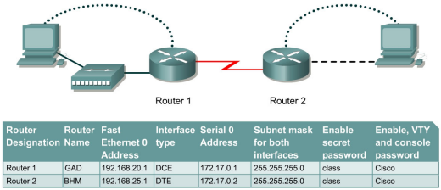

Приступим к созданию проекта, для начала запустим GNS и назовем наш проект (или открываем созданный до этого проект кликнув «open a project» и выбрав файл проекта с расширением .net):
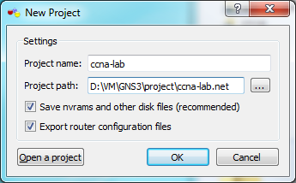
Для удобства работы с проектом, отметим галочками пункты «Сохранять nvrams и другие диски» и «Экспортировать конфигурационные файлы маршрутизаторов».

Получим чистое рабочее пространство нашего проекта, первое что необходимо сделать, добавить пару маршрутизаторов. Переименуем их в Router1 и Router2 для соответствия рисунку лабораторной работы.
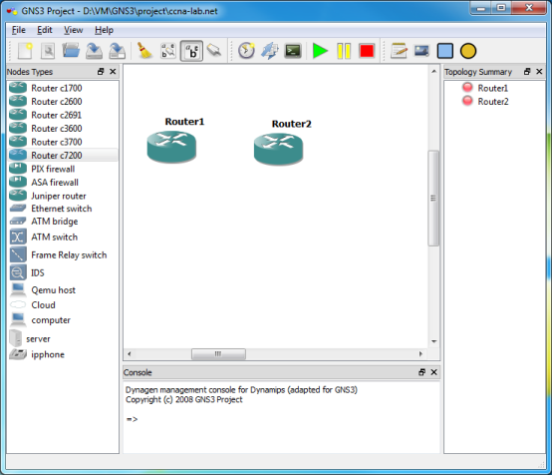
В качестве платформы по умолчанию при начальной конфигурации GNS мы выбрали маршрутизатор серии 7200. Потому как это наиболее интересная платформа с точки зрения всевозможных настроек и стабильности IOS(для эмуляции) в том числе (7200 модели: 7204VXR, 7206VXR Применение: Средний провайдер; ядро небольшой городской сети или сети крупного предприятия; граница крупной сети Цена: от 20000). Для того, чтобы соединить роутеры, нам необходимо добавить в них модули интерфейсных карт (по аналогии с аппаратными маршрутизаторами):
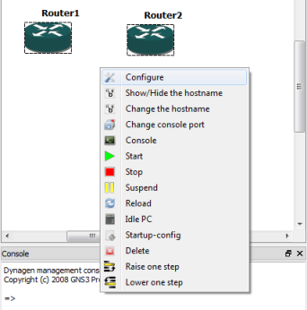
Выбираем контекстное меню «Configure» -> «Slots» и «вставляем» в нужный слот необходимый модуль. В нулевой слот ставим модуль «2FE» с двумя fastethernet интерфейсами, а в первый «4T+» с четырьмя последовательными (serial) интерфейсами.
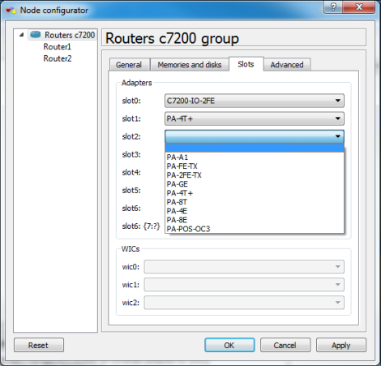
Наведя на роутер курсор, мы видим, что доступны следующие интерфейсы fa0/0, fa0/1, ser1/0, ser1/1, ser1/2 и ser1/3.
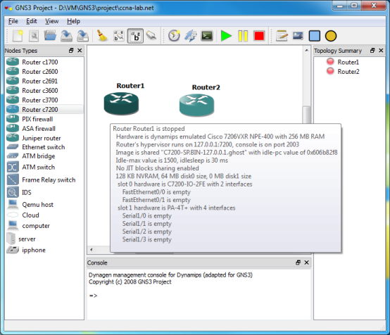
Для нашей топологии этого более чем достаточно. Для более сложных лабораторных работ можно использовать и другие модули, описание и функционал которых не трудно найти в Интернете. Для соединения роутеров мы будем использовать последовательные интерфейсы, для этого на верхней панели нажмем кнопку с изображением коннектора («add a link»), режим выберем ручной(manual):
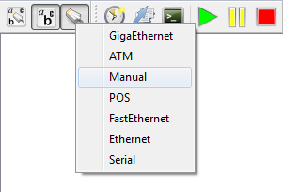
Далее, при выборе первого роутера откроется список интерфейсов, выберем, например, s1/0 и на втором роутере, к примеру, выберем тоже интерфейс s1/0.
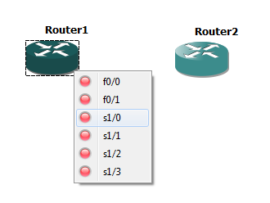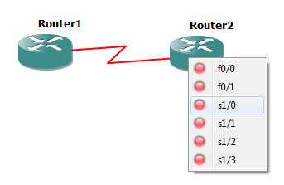
«Зависнув» курсором над первым роутером, мы увидим «S1/0 is connected to Router2 S1/0″.

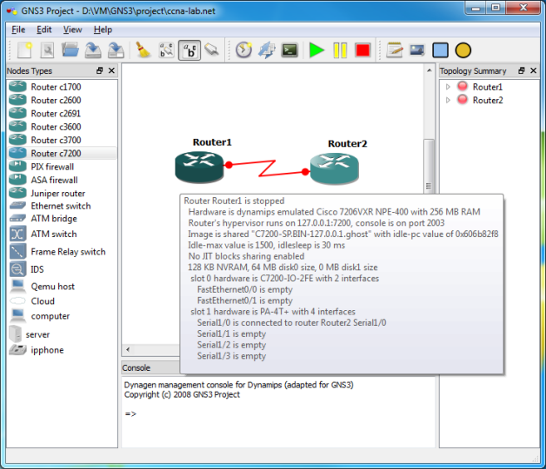\
Подпишем интерфейсы с указанием адресов, для того чтоб имена интерфейсов отображались, нужно нажать кнопку на панели:
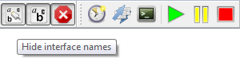
Настроим объект в GNS, тип – облако, иконку присвоим в виде PC для наглядности:
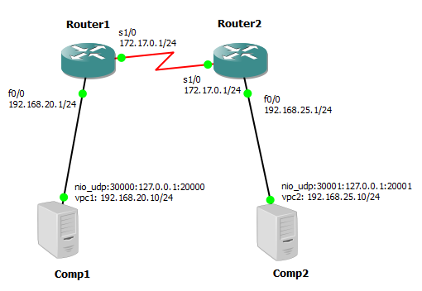
Остановимся подробнее на эмуляции конечных узлов (хостов). Для начала добавим новый символ в оболочку GNS, для этого в главном меню окна GNS идем в «Edit» -> «Symbol Manager», добавляем к примеру символ SERVER из поля доступных символов(слева) в используемые(справа). Выбираем тип – «Cloud» (облако) и обязательно(!) жмем «Apply».
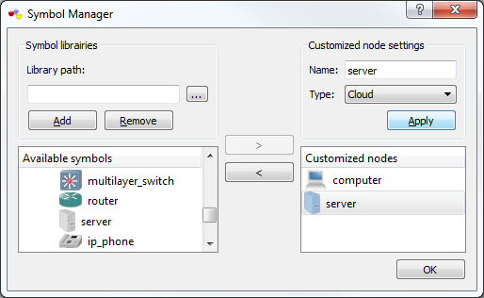
После этого, в списке доступных устройств появляется объект Server. Добавим его в рабочую область и нажмем «Configure». На вкладке «NIO UDP» указываем «local port 30000, host 127.0.0.1, remote port 20000», это потребуется в дальнейшем для связки объекта SERVER с эмулятором узла VPCS.
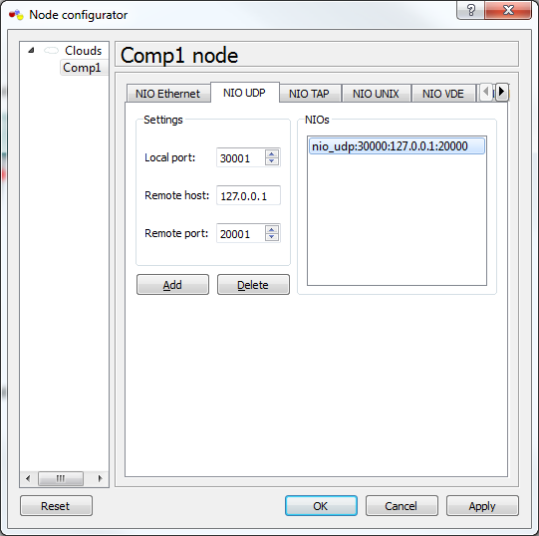
Будьте внимательны! Виртуальному узлу (host) #1 в консоли VPC(«VPCS1») соответствует связка портов – «nio_udp:30000:127.0.0.1:20000», второму виртуальному узлу («VPCS2») соответствует - «nio_udp:30001:127.0.0.1:20001» и так далее, всего утилита VPC может эмулировать до 9 узлов, причем все они могут быть в разных сетях и подключены к любым устройствам в топологии. В корневой папке с утилитой есть файл «startup.vpc», в нем можно настроить начальные параметры симулятора при запуске. В нашем случае мы зададим параметры двух виртуальных узлов. Первому узлу назначим адрес 192.168.20.10 шлюз 192.168.20.1 и префикс маски /24, второму узлу назначим адрес 192.168.25.10 шлюз 192.168.25.1 и префикс маски /24. Эта адресация соответствует нашей тестовой топологии.
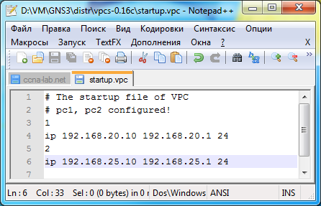
После того, как отредактировали startup-файл симулятора VPC, запустим его исполняемый файл. Увидим результат выполнения startup-файла: консоль сообщит что применены параметры для PC1, PC2. Проверяйте их при работе, дабы не ломать голову, что что-то не работает. Переключаться в консоли между узлами очень просто – введите номер узла, к которому хотите переключиться и нажмите enter. Из под виртуальных узлов можно выполнять простейшие команды для проверки сетевой связи устройств(например ping). Мы видим, что PC1 успешно пингует интерфейс маршрутизатора fa0/0, а также другой интерфейс – serial1/0.
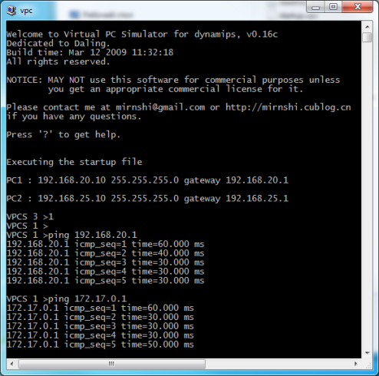
Запускаем маршрутизатор. Нажимаем правой кнопкой на маршрутизаторе и выбираем в контекстном меню Start. Открыв диспетчер задач можно увидеть, что загрузка процессора 100%.
Для того чтобы уменьшить загрузку ЦП, необходимо сконфигурировать параметр idlepc. Для этого нажимаем правой кнопкой на пиктограмме маршрутизатора и выбираем пункт меню Idle pc. После этого начинается подсчет значений idlepc. После этого появится диалоговое окно IDLE PC, в котором предлагается выбрать одно из подсчитанных значений. Наиболее лучшее значение помечается звездочкой (“*”). Если не появились записи помеченные звездочкой или загрузка ЦП не уменьшилась, следует выбрать другие значения, для этого повторите описанную выше процедуру. Загрузка процессора происходит по причине того что Dynamips не знает когда Cisco IOS находится в режиме бездействия, или когда производит какие-то операции.
Для того, чтобы обратиться к другому маршрутизатору («Router 2») необходимо выполнить настройку маршрутизации.
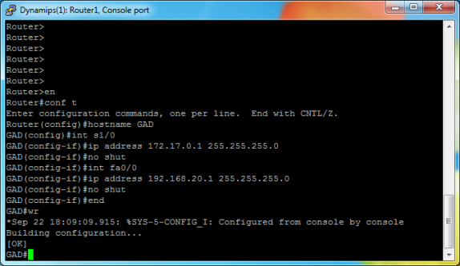
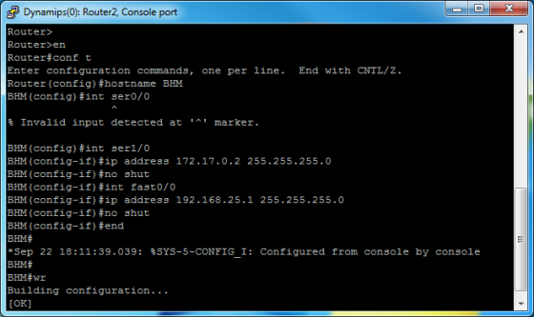
После того, как на маршрутизаторах настроили интерфейсы и маршрутизацию с первого виртуального узла PC1 доступен второй узел PC2.
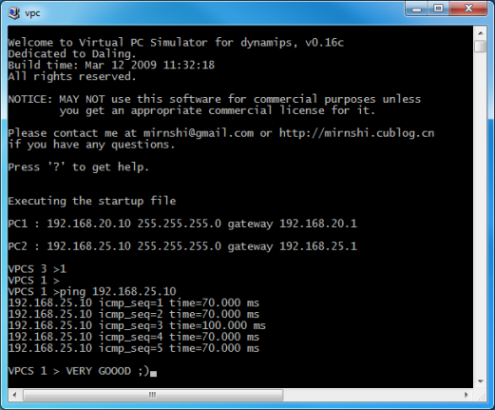

Содержание отчёта:
- Титульный лист.
- Цель работы и задание.
- Скриншоты основных этапов работы.
- Анализ полученных результатов и выводы по работе .
Вопросы для самостоятельной работы:
- Перечислить основные команды, использованные в лабораторной работе.
- Кратко описать процесс настройки интерфейсов маршрутизатора.
- Протокол динамической маршрутизации RIP (ver. 1,2). Сравнительный анализ версий протокола.
- Прокомментировать настройку статических маршрутов, протокола RIP и метрик.

Лабораторная работа № 3.
Настройка маршрутизации по протоколу OSPF.

Цель работы:
Получить базовые навыки администрирования маршрутизаторов Cisco.

Задание к лабораторной работе:
Разработать топологию сети одноэтажного офисного здания. На этаже 4 офиса, каждый из которых находится в отдельной подсети. Необходимо реализовать доступ между офиса таким образом, чтобы с любого ПК в офисе «А» можно было получить доступ к любому ПК в офисе «Б», предусмотрев временную потерю связи между офисами. Количество узлов выбрать в соответствие с ограничениями VPCS.

Теоретическое введение:

Алгоритмы состояния связей. Протокол OSPF (алгоритм Дейкстры):
Протокол OSPF (Open Shortest Path Firs) является реализацией алгоритма состояния связей (он принят в 1991 году) и обладает многими особенностями, ориентированными на применение в больших гетерогенных сетях.
Протокол OSPF вычисляет маршруты в IP-сетях, сохраняя при этом другие протоколы обмена маршрутной информацией.
Непосредственно связанные маршрутизаторы называются "соседями". Каждый маршрутизатор хранит информацию о том, в каком состоянии по его мнению находится сосед. Маршрутизатор полагается на соседние маршрутизаторы и передает им пакеты данных только в том случае, если он уверен, что они полностью работоспособны. Для выяснения состояния связей маршрутизаторы-соседи достаточно часто обмениваются короткими сообщениями HELLO.
Для распространения по сети данных о состоянии связей маршрутизаторы обмениваются сообщениями другого типа. Эти сообщения называются router links advertisement - объявление о связях маршрутизатора (точнее, о состоянии связей). OSPF-маршрутизаторы обмениваются не только своими, но и чужими объявлениями о связях, получая в конце-концов информацию о состоянии всех связей сети. Эта информация и образует граф связей сети, который, естественно, один и тот же для всех маршрутизаторов сети.
Кроме информации о соседях, маршрутизатор в своем объявлении перечисляет IP-подсети, с которыми он связан непосредственно, поэтому после получения информации о графе связей сети, вычисление маршрута до каждой сети производится непосредственно по этому графу по алгоритму Дэйкстры. Более точно, маршрутизатор вычисляет путь не до конкретной сети, а до маршрутизатора, к которому эта сеть подключена. Каждый маршрутизатор имеет уникальный идентификатор, который передается в объявлении о состояниях связей. Маршрутизатор вычисляет оптимальный маршрут до каждой адресуемой сети, но запоминает только первый промежуточный маршрутизатор из каждого маршрута. Таким образом, результатом вычислений оптимальных маршрутов является список строк, в которых указывается номер сети и идентификатор маршрутизатора, которому нужно переслать пакет для этой сети. Указанный список маршрутов и является маршрутной таблицей.

Содержание отчёта:
- Титульный лист.
- Цель работы и задание.
- Скриншоты основных этапов работы.
- Анализ полученных результатов и выводы по работе .

Вопросы для самостоятельной работы:
- Обоснование реализации разработанной топологии сети.
- Протокол динамической маршрутизации OSPF. Описание работы протокола.
- Сравнительный анализ версий протокола OSPF.

Лабораторная работа № 4.
Захват и анализ трафика проходящий по связям эмулируемой внутри GNS3 топологии.
Цель работы:
Анализ работы алгоритмов протоколов и трафика, проходящего внутри сети.

Задание к лабораторной работе:
Используя топологии из лабораторной работы №2 (RIP маршрутизация) и работы №3 (OSPF маршрутизация), проанализировать внутренний трафик сетей (сравнить теоретическую работу протоколов и состав сообщений с реальным моделированием топологий сетей). Составить сравнительный анализ протоколов маршрутизации.

Теоретическое введение:
Wireshark - это сетевой анализатор с графическим интерфейсом. Позволяет в интерактивном режиме просматривать пакеты, передаваемые по сети или анализировать ранее захваченные пакеты, загрузив их из сохраненного файла.
После того как был установлен WireShark, для перехвата пакетов в любой предварительно созданной топологии, нужно на линии соединяющей оборудование вызвать контекстное меню, в котором выбрать Capture (Захват). После чего еще раз вызвать это же меню. в котором выбрать Start WireShark. Сразу после этого будет запущен WireShark и все проходящие внутри данной линии данные буду отображаться в реальном времени.

Содержание отчёта:
- Титульный лист
- Цель работы и задание
- Скриншоты основных этапов работы
- Анализ полученных результатов и выводы по работе

Вопросы для самостоятельной работы:
- Дать определение анализатору трафика.
- Перечислить цели, для которых применяется сетевой анализатор.
- Форматы сообщения протоколов RIP и OSPF и их версий.
- Сравнительный анализ протоколов.

Лабораторная работа № 5
Структура HTML документа. Оформление текстовых блоков.

Цель работы: ознакомить студентов с основами построения HTML документа, его структурой и использования блочных элементов.
Структура HTML документов
Для создания любого документа и представления его Браузером, необходимо набрать сам текстовый документ редактором с указанием правил представления на экране. Эти правила определяются синтаксисом языка HTML и соответствующими ему специальными элементами – ТЭГами. Тэги в HTML, обязательно заключаются в угловые скобки < >. Каждый HTML-документ, отвечающий спецификации HTML какой-либо версии, обязан начинаться со строки декларации версии HTML <!DOCTYPE>, которая имеет следующий вид:

<!DOCTYPE HTML PUBLIC "-//W3C//DTD HTML 4.0 Final//RU">
<! DOCTYPE>, сообщает браузеру об использованной версии HTML. В элементе <! DOCTYPE> указывается также адрес, с которого браузер может загрузить определение типа документа - DTD (Document Type Definition). (На практике же этот элемент зачастую опускают без ущерба для отображения документа.)
После объявления версии и типа документа необходимо обозначить его начало и конец. Это делается с помощью тэга - <HTML>. Необходимо отметить, что любой HTML-документ открыватся тэгом <HTML> и им же закрывается, но уже с наклонной чертой(обратный слэш) </HTML>. Затем, между тэгами <HTML> и </HTML> следует разместить заголовок и тело документа. Вот как должен выглядеть базовый HTML-файл перед началом работы (см. рис. 1).

пример структуры HTML-документа:
<!DOCTYPE HTML PUBLIC "-//W3C//DTD HTML 4.0 Final//RU">
<HTML>
<HEAD>
<TITLE>Заголовок документа</TITLE>
</HEAD>
<BODY>
Текст документа
</BODY>
</HTML>
Рисунок 1 Структура HTML документа

Схематично такой файл это может выглядеть так (см. рис 2):
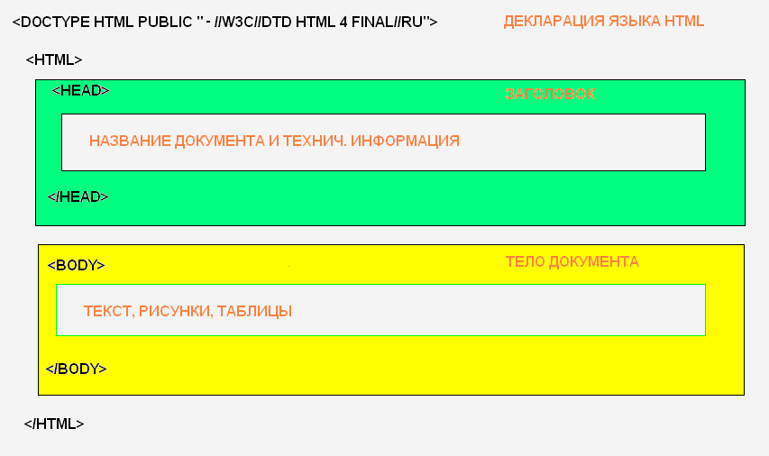
Рисунок 2 Схема структуры документа HTML

Из схемы видно, что документ состоит из двух основных блоков: «HEAD» - "заголовка" и «BODY» - "тела документа". Заголовок содержит "техническую" информацию о документе, а тело содержит все то, что отображается на странице: текст, картинки, таблицы. Таким образом, большинство HTML-работ проводится в пространстве между тэгами <BODY>и</BODY>.
Большинство элементов языка HTML описывает части содержания документа и помещается между тэгами <BODY> и </BODY>. Такие элементы делят: на блочные и текстовые. Блочные элементы определяют способ отображения целых частей (абзацев) текста. Текстовые элементы - отдельных фраз и еще более мелких частей текста. Порядок использования элементов HTML должны подчиняться следующим правилам:

- Сферы действия элементов HTML не должны пересекаться. То есть, если открывающий тэг располагается внутри элемента, то и соответствующий ему закрывающий должен располагаться внутри этого же элемента.
- Блочные элементы могут содержать вложенные блочные и текстовые
элементы.
- Текстовые элементы могут содержать вложенные текстовые элементы.
- Текстовые элементы не могут содержать вложенные блочные элементы.
Однако, все правила языка HTML можно рассматривать исключительно как рекомендации. Браузеры, используемые для отображения Web-документа, обычно «стремятся» истолковать разметку наиболее разумным образом. Тем не менее, гарантию правильного воспроизведения документа дает только неукоснительное следование правилам спецификации языка.
Оформление текстовых блоков
При оформлении текста наиболее важным является способ отображения заголовков и абзацев. Язык HTML выделяет шесть уровней заголовков. Они задаются при помощи парных тэгов от <Н1> до <Н6>, которые определяют размер используемого шрифта. H1 – наибольший, Н6 – наименьший. С их помощью можно разбивать текст на смысловые уровни - разделы и подразделы.

Элементы:
H1,H2,...H6 | Используются для создания заголовков текста
P | Используется для разметки параграфов
DIV | Отделяет блок HTML-документа от остальной его части
ADDRESS | Оформляет текст как почтовый адрес
BLOCKQUOTE | Оформляет текст как цитату
BR | Осуществляет перевод строки
HR | Вставляет в текст горизонтальную разделительную линию
PRE | Включает в документ (моноширинным шрифтом) блок предварительно отформатированного текста
LISTING,PLAINTEXT,XMP | Включают в документ (моноширинным шрифтом) блок предварительно отформатированного текста (устаревшие элементы)

H1,H2,...,H6 (Headers)
Этот тэг используются для создания заголовков текста. Существует шесть уровней заголовков, различающихся величиной шрифта. С их помощью можно разбивать текст на смысловые уровни - разделы и подразделы.
Атрибуты:
ALIGN - определяет способ выравнивания заголовка по горизонтали.
Возможные значения: left (выравнивание по левому краю), right (по правому краю), center (по центру).
Пример:
<H1 ALIGN="center">Самый большой заголовок по центру</H1>
<H2 align=”left”>Заголовок поменьше слева</H2>
<H6 align=”right”>Самый маленький заголовок справа</H6>

P (Paragraph) Используется для разметки параграфов
Язык HTML не содержит средств для создания абзацного отступа ("красной строки"), поэтому при отображении на экране компьютера абзацы разделяются пустой строкой. Закрывающий тэг </Р> рассматривается как необязательный. Подразумевается, что он стоит перед тэгом, который задает начало очередного абзаца документа.

Пример: Оформление текста и заголовков
<body>
<h1>3аголовок</h1>
<p>Первый абзац
<p>Второй абзац
<h2>Заголовок второго уровня</h2>
</body>
3аголовок
Первый абзац
Второй абзац
Заголовок второго уровня

DIV (Division)
Атрибуты:
Тэг используется для отделения блока HTML-документа от остальной части документа. Текст, находящийся между начальным и конечным тэгами или HTML-элементы оформляются как отдельный параграф.
ALIGN - определяет выравнивание содержимого элемента DIV. Параметр может принимать следующие значения: left, right, center.
Пример:
...Текст документа...
<DIV ALIGN="center"> ...Текст, таблицы, изображения. Выравнивание по центру.</DIV>
...Текст документа...
ADDRESS (Address)
Находящийся между начальным и конечным тэгами текст оформляется как почтовый адрес. Чаще всего оформление выражается в выделении строки адреса курсивом.
Пример:
Пишите по следующему адресу:
<ADDRESS>
Ставрополь. пер. Зоотехнический 12,СГАУ, Кафедра Прикладной информатики
</ADDRESS>

BLOCKQUOTE (Block Quote)
Оформляет находящийся между начальным и конечным тэгами текст как цитату. Используется для длинных цитат (в отличие от элемента CITE). Цитируемый текст отображается отдельным абзацем с увеличенным отступом.

Пример:
Редакция журнала "Мой друг компьютер" выражает благодарность Биллу Гейтсу за замечательное стихотворение: <BLOCKQUOTE>
Синели красные ромашки,
Желтели в небе облака,
Синицы в теплый край летели,
К истоку двигалась река.
...
</BLOCKQUOTE

BR (Break)
Данный элемент осуществляет перевод строки, то есть практически аналогичен нажатию Enter в текстовом редакторе. После того, как в браузерах появилась возможность обтекания изображения текстом (cм. параметр ALIGN элемента IMG), понадобился дополнительный параметр CLEAR. Элемент не имеет конечного тэга.
Атрибуты:
CLEAR - указывает на необходимость завершения обтекания изображения текстом. Может принимать следующие значения:
all - завершить обтекание изображения текстом.
left - завершить обтекание текстом изображения, выровненного по левому краю.
right - завершить обтекание текстом изображения, выровненного по правому краю.
Пример:
Первое предложение.<BR>
Второе предложение на следующей строке.<BR>
<!-- Комментарий на третьей строке -->

HR (Horizontal Rule)
Атрибуты:
WIDTH - определяет длину линии в пикселях или процентах от ширины окна браузера.
SIZE - определяет толщину линии в пикселях.
ALIGN - определяет выравнивание горизонтальной линии. Параметр может принимать следующие значения:
left - выравнивание по левому краю документа.
right - выравнивание по правому краю документа.
center - выравнивание по центру документа (используется по умолчанию).
NOSHADE - определяет способ закраски линии как сплошной. Параметр является флагом и не требует указания значения. Без данного параметра линия отображается объемной.
COLOR - определяет цвет линии. Задается либо RGB-значением в шестнадцатеричной системе, либо одним из 16 базовых цветов (работает только в Internet Explorer).

Тэг вставляет в текст горизонтальную разделительную линию.
Пример: Рисование горизонтальных линий
<BODY>
Длина линии – 30% от ширины экрана. Использование выравнивания линии по правому краю, по центру и по левому краю
<HR width=”30%” align=”right”>
<HR width=”30%” align = “center”>
<HR width=”30%” align = “left”>
<BR>
толщина линии – 2, длина –100% <HR SIZE=2 WIDTH=100%>
толщина линии – 4, длина –50% <HR SIZE=4 WIDTH=50%>
толщина линии – 8, длина –25% <HR SIZE=8 WIDTH=25%>
толщина линии – 16, длина –12% <HR SIZE=16 WIDTH=12%>
Линия, не содержащая объема <HR NoShade>
</body>

PRE ( Preformatted Text)
Тэг PRE используется для включения в документ уже отформатированного текста. Браузеры воспроизводят содержимое этого элемента с помощью монописного шрифта, сохраняя пробелы и символы конца строки.
Пример:
<PRE>
Всем привет!
Всем привет!
Всем привет!
</PRE>

Задание к лабораторной работе
Задание 1. Запустить редактор Блокнот. Внести в него следующий текст На диске D: в папке «Студент» создать папку и сохранить в него созданный файл.
Текст файла:
<!DOCTYPE HTML PUBLIC "-//W3C//DTD HTML 4.0 Final//RU">
<HTML>
<HEAD>
<TITLE>Мой первый html файл</TITLE>
</HEAD>
<BODY>
<!-- Создание заголовков разного уровня -->
<H1 ALIGN="center">Самый большой заголовок в центре</H1>
<H2 align="left">Заголовок поменьше слева</H2>
<H6 align="right">Самый маленький заголовок справа</H6>

<!-- Создание абзацев в тексте -->
<h1>Самый большой заголовок</h1>
<p>Первый абзац
<p>Второй абзац
<h2>Заголовок второго уровня</h2>

<!-- Печать адресных данных -->
<ADDRESS>
Ставрополь. пер. Зоотехнический 10,СГАУ, Кафедра прикладной информатики</ADDRESS>

<!-- Представление цитат -->
<p> Редакция журнала "Мой компьютер" выражает благодарность Биллу Гейтсу за замечательное стихотворение:
<BLOCKQUOTE>
Синели красные ромашки,
Желтели в небе облака,
Синицы в теплый край летели,
К истоку двигалась река.
</BLOCKQUOTE

<!-- Обрыв предложений -->
Первое предложение.<BR> Второе предложение на следующей строке.<BR>

<!-- Рисование линий -->
<HR NOSHADE WIDTH="50%" ALIGN="left" SIZE="5">

<!-- Вставка отформатированного текста -->
<PRE>
Всем привет!
Всем привет!
Всем привет!
</PRE
</BODY>
</HTML>

Задание 2. Загрузить созданный файл в программу Internet Explorer. Проверить правильность представления блочных элементов на экране браузера и показать преподавателю.

Лабораторная работа №6
Текстовое оформление страниц
Цель работы: ознакомить студентов с основами текстового оформления HTML документа, вставки и форматирование изображений.

Тэг <font> позволяет задавать параметры шрифта. Для тэга используются следующие параметры: face, size и color.
Параметр Face служит для задания гарнитуры шрифтов использующихся для текста. Названия шрифтов можно указать несколько, через запятую. В этом случае, если первый указанный шрифт не будет найден, будет использоваться следующий по списку.

Использование параметра face

<font face="Arial, Helvetica, sans-serif">Этот текст будет написан шрифтом Arial.</font>
Size задает размер шрифта в условных единицах от 1 до 7. Средний размер, используемый по умолчанию принят 3. Размер шрифта можно указывать как абсолютной величиной (например, size=4), так и относительной (например, size=+l, size=-l). В последнем случае размер изменяется относительно базового.
Color определяет цвет текста, который можно задавать с помощью названий цветов или в шестнадцатеричном формате (см. Приложение 1).

Пример 1. Задание шрифта, размера и цвета

<BODY>
<Br><FONT face="Arial" color="blue" size=1> Образец написания Шрифт arial </font>
<Br><FONT face="Arial Black" color=#14145B size=2> Образец написания Шрифт Arial Black</font>
<Br><FONT face="Courier New" color=#2A3E21 size=3> Образец написания Шрифт Courier New </font>
<Br><FONT face="Times New Roman" color=#882007 size=4> Образец написания Шрифт Times New Roman</font>
<Br> <FONT face="Tahoma" color=#CC6600 size=5> Образец написания Шрифт Tahoma </font>
<Br><FONT face="Fixedsys" color=#88B400 size=6> Образец написания Шрифт Fixedsys</font>
<Br> <FONT color=#79FF20 size=7> Образец написания </font>
</body>

Средства отображения текста, такие как выбор начертания шрифта и использование эффектов позволяют менять вид текста. В таблице перечислены основные тэги, которые применяются для изменения оформления текста.

Код HTML | Описание | Пример
<b>Текст</b> | Жирный текст | Текст
<i>Teкст</i> | Курсивное начертание текста | Текст
<u>Текст</u> | Подчеркнутый текст | Текст
<sup>Teкст</sup> | Верхний индекс | е=тс²
<sub>Teкст</sub> | Нижний индекс | Н₂О
<strike>Teкст</strike> | Зачеркнутый текст | Текст
<рге>Текст</рге> | Текст пишется как есть, включая все пробелы | Текст
<strong>Teкст</strong> | Жирный текст | Текст

Пример 2. Создание нижнего индекса тэгом small
<b>Формула серной кислоты:</b> <i>H<sub><small>2</small></sub>SO<sub><small>4</small/sub></i>

Формула серной кислоты: H₂SO₄

Выравнивание текста

Выравнивание текста определяет его внешний вид, ориентацию краев абзаца и может выполняться по левому, правому краю, по центру или по ширине.

Код HTML | Описание | Пример
<р>Текст</р> | Добавляет новый параграф, по умолчанию выровненный по левому краю. Перед параграфом автоматически добавляется пустая строка. | Текст
<р align=left> Текст </p> | Выравнивание по левому краю. | Текст
<р align=right> Текст </p> | Выравнивание по правому краю. | Текст
<р align=center> Текст </p> | Выравнивание по центру. | Текст
<р align=justify> Текст </p> | Выравнивание по ширине. | Текст по ширине

<Acronym> </acronym >
Данный элемент применяется для создания подсказки. Применяется с параметром TITLE и отображается в браузере при наведении курсора на слово-аббревиатуру.
Пример:
<HTML>
<HEAD>
<TITLE> Расшифровка аббревиатур </title>
</head>
<BODY>
Термин
<B><ACRONYM TITLE="HyperText Markup Language"> HTML </acronym > </b>
- означает "язык маркировки гипертекстов" и включает в себя различные способы
оформления гипертекстовых документов, дизайн, гипертекстовые редакторы,
браузеры и многое другое.
</body>
</html>

Задание к лабораторной работе
Задание 2.1:
Оформите текст, как показано ниже:

Октябрь уж наступил,
И роща отряхает
Последние листы
С нагих своих ветвей.
Дохнул осенний хлад
Дорога промерзает,
Журча, ^{еще} бежит ручей
H₂SO₄ (дать подсказку – серная кислота)
Escape-последовательности (символьные объекты)

Некоторые символы, такие как «<» и «>», воспринимаются браузерами как начало и конец HTML-меток, поэтому существует способ их выражения в виде символьных данных внутри самого документа или в URL. В HTML это делается с помощью &-последовательностей (их еще называют символьными объектами или escape (эскейп) – последовательностями). Браузер показывает на экране символ «<», когда встречает в тексте последовательность &lt; (по первым буквам английских слов less than — меньше, чем). Знак «>» кодируется последовательностью &gt; (по первым буквам английских слов greater than — больше, чем).
Принято использовать следующие нотации (соответствия) – таблице:

Таблица соответствий
Символ | Обычное имя символа | HTML-запись символа (escape-последовательность)
< | символ «меньше чем», левая угловая скобка | &lt;
> | символ «больше чем», правая угловая скобка | &gt;
& | амперсанд | &amp;
" | двойные кавычки | &quot;
© | знак копирайт | &copy;
® | знак зарегистрированной торговой марки | &reg;
 | непрерывный пробел | &nbsp;

Точка с запятой – обязательный элемент &-последовательности. Кроме того, все буквы, составляющие последовательность, должны быть в нижнем регистре (строчные). Использование меток типа &QUOT; или &AMP не допускается. Более полный набор специальных символов представлен в приложении.
Пример:
<HTML>
<HEAD>
<TITLE> Специальные символы </title>
</head>
<BODY>
&amp; – амперсанд
<BR>
&quot __ &quot – двойные кавычки
<BR>
&copy; – знак копирайт
<BR>
&beta; – греческая строчная буква бета
<BR>
&plusmn; – знак плюс-минус
</body>
</html>

& – амперсанд
" __ " – двойные кавычки
© – знак копирайт
β – греческая строчная буква бета
± – знак плюс-минус

Следует отметить, &-последовательности определены для всех символов ASCII-таблицы. Однако, некоторые серверы не поддерживают восьмибитную передачу данных, и поэтому могут передавать символы с ASCII-кодами выше 127(куда входят и русские буквы) только в виде &-последовательностей.

Вставка изображений в html-страницы
Для встраивания изображения в документ используется тэг IMG, имеющий единственный обязательный параметр src, который определяет адрес файла с картинкой.

Для указания адреса изображения можно задавать как абсолютный, так и относительный адрес.

Пример: Вставка изображения в документ
<html>
<body>
<img src="http://www.htmlbook/images/рисунок.gif'”> - это абсолютный адрес размещения изображения
<img src="/images/рисунок.gif'”> - адрес размещения изображения относительно корня сайта
<img src="images/рисунок.gif'”> - адрес размещения изображения относительно текущего HTML-документа
</body>
</html>

Выравнивание изображений

Для ориентации изображений можно указывать их положение относительно текста или других изображений на веб-странице. Способ выравнивания изображений задается параметром align тэга IMG. В таблице перечислены возможные значение этого параметра и результат его использования.
Код HTML | Описание | Пример
<img src="РИСУНОК.GIF" align=texttop> | Верхняя граница изображения выравнивается по самому высокому текстовому элементу текущей строки | Верхняя граница изображения выравнивается …
<img  src=РИСУНОК.GIF align=top>  <img | Верхняя граница изображения выравнивается по самому высокому элементу текущей строки. | Верхняя граница изображения выравнивается…
<img  src=РИСУНОК.GIF align=middle><img | Выравнивание середины изображения по базовой линии текущей строки. | Верхняя граница…
<img src=РИСУНОК.GIF align=absmiddle>  <img | Выравнивание середины изображения по средине текущей строки. | Выравнивание середины …
<img src=РИСУНОК.GIF align=baseline><img | Выравнивание изображения по базовой линии текущей строки. | Выравнивание изображения
<img src=РИСУНОК.GIF align=bottom><img | Выравнивание нижней границы изображения по окружающему тексту.. | Выравнивание нижней
<img src=РИСУНОК.GIF align=left>  <img | Выравнивает изображение по левому краю окна. | Выравнивает изображение
<img src=РИСУНОК.GIF align=right>  <img | Выравнивает изображение по правому краю окна | Выравнивает изображение

Наиболее популярные параметры - left и right, создающие обтекание текста вокруг изображения. Чтобы текст не прилегал плотно к рисунку, рекомендуется в тэге IMG добавить параметр hspace и vspace, задающих расстояние до текста в пикселях.

Пример 2 Обтекание текста вокруг рисунка
<html>
<body>
<img src="рисунок.GIF" width=50 height=50 hspace=10 vspace=10 align=left> Обтекание текста вокруг рисунка по заданным размерам, включающим отступы от его границ.
</body>
</html>

Задание 2.2 Выровняйте рисунки и текст так, как показано ниже:

Для ориентации изображений можно указывать их положение относительно текста или других изображений на веб-странице. Способ выравнивания изображений задается параметром align тэга IMG.
Для ориентации изображений можно указывать их положение относительно текста или других изображений на веб-странице. Способ выравнивания изображений задается параметром align тэга IMG.
Для ориентации изображений можно указывать их положение относительно текста или других изображений на веб-странице. Способ выравнивания изображений задается параметром align тэга IMG.

Лабораторная работа №7
Гипертекстовые ссылки

Цель работы: познакомиться с основными принципами построения гипертекстовых ссылок – научиться связывать несколько HTML-документов с помощью гиперссылок, определять цвет гиперссылок, использовать рисунок в качестве гиперссылки.

Гипертекст – это многомерный текст, т.е. такая организация документов, при которой один документ или текст может включать в себя разнонаправленные ссылки. Эти ссылки, называемые гипертекстовыми ссылками или гиперссылками (Hyper Text links, hyperlinks), позволяют просматривать документ в любом необходимом порядке. Объединение одномерных текстов с включенными в них гиперссылками называется гипертекстом.
Любая гиперссылка состоит из двух частей: указателя ссылки («якоря» – от англ. anchors) и адреса ресурса, который может быть любым ресурсом Web (например, изображением, видеоклипом, звуковым файлом, программой, документом HTML, элементом в документе HTML и т.д.), на который необходимо осуществить переход.
Гиперссылки можно разделить на два типа: внешние и внутренние. Внешние ссылки ведут на другие ресурсы Сети или другие документы одного Web-сайта, а внутренние позволяют посетителю путешествовать в пределах одного HTML-документа
Внешне гиперссылка отличается от обычного текста появлением, при наведении на нее курсора, руки с указательным пальцем, показывающим, что этот текст содержит гиперссылку. Сама текстовая ссылка подчеркивается.

Как сделать ссылку
Для создания ссылки необходимо сообщить браузеру, что является ссылкой, а также указать адрес документа, на который следует сделать ссылку. Оба действия выполняются с помощью тэга А, который имеет единственный параметр href. В качестве значения используется адрес документа (URL).
<А> …</а>
Адрес ссылки может быть абсолютным и относительным. Абсолютные адреса работают везде и всюду независимо от имени сайта или веб-страницы, где прописана ссылка.

Пример: Использование абсолютных ссылок
<HTML>
<HEAD>
<TITLE> Использование текстовой гиперссылки</TITLE>
</HEAD>
<BODY>
<!- Пример внешней абсолютной ссылки->
<а href="http://www.yandex.ru">Пoисковая система Яндекс</а>
<!- Пример внутренней абсолютной ссылки->
<A href="file:///C:/Мой сайт/page1.html"> Ссылка на страницу 1</a>
</BODY>
</HTML>

Если файл находится в том же каталоге, что и документ, на который сделана ссылка, то полный путь к документу указывать не обязательно. Достаточно использовать сокращенные версии адресов, называемые относительными адресами.

Чаще всего используются следующие шаблоны:
1. текст <А href ="Адрес ссылки"> текст для щелчка </а>
2. <A href="Адрес ссылки"> <IMG src="Ссылка на рисунок"> </а>
Первый шаблон применяется в том случае, когда гиперссылка встречается в тексте. Атрибут href может указывать на интернет-ресурс, файл на локальном диске или метку внутри текущей страницы. Текст, расположенный внутри элемента <А>, представляет собой видимую часть гиперссылки. Именно по нему должен щелкнуть пользователь, чтобы осуществить переход. Браузер выделяет этот фрагмент цветом, а после использования гиперссылки меняет цвет, чтобы обеспечить подсказку.
- link – определяет цвет выделенного элемента текста, при нажатии на который происходит переход по гипертекстовой ссылке.
  - link = "#FF0000" цвет гипертекстовой ссылки. Насыщенность красным – FF (255), зеленым и синим – 00 (ноль). Результат – красный цвет.
- vlink – определяет цвет ссылки на документ, который уже был просмотрен ранее.
- alink – определяет цвет ссылки в момент, когда на нее указывает курсор мыши и нажата ее правая кнопка, то есть непосредственно перед переходом по ссылке.

Пример:
<HTML>
<HEAD>
<TITLE> Использование текстовой гиперссылки</TITLE>
</HEAD>
<BODY>
Любая гиперссылка состоит из двух частей:
<A HREF ="1.html"> указателя ссылки </a>
(«якоря» – от англ. anchors) и
<A HREF="2.html"> адреса ресурса</a>,
который может быть любым ресурсом Web, на который необходимо осуществить переход.
</BODY>
</HTML>



Второй шаблон предназначен для тех случаев, когда видимая часть гиперссылки представляет собой рисунок. Если для последнего определена рамка, то она тоже меняет цвет после использования. Если ссылка указывает на рисунок, который находится на локальном диске, она обязательно должна начинаться со слова file:
file:// Диск: \ Путь к файлу или file: ///Диск: /Путь к файлу
Рамка нужна не только для красоты. Если рисунок используется внутри элемента <А>, то изменение цвета рамки позволяет отличить пройденную гиперссылку от нетронутой.
Справа и слева от рисунка можно создать пустое пространство:
hspace = число пикселей
Эта область никак не будет выделяться на экране и примет цвет фона страницы. О ее существовании может говорить наличие промежутка между текстом и рисунком.
По аналогии можно создать пустое пространство выше и ниже рисунка:
vspace = число пикселей

Пример:
<HTML>
<HEAD>
<TITLE> Использование гиперссылок</TITLE>
</HEAD>
<BODY>
<!Размещаем в центре ---->
<H3 align = "center">
<!Ссылка на файл 1.html из текста ---->
<A HREF ="1.html"> Internet Explorer </a>
является одной из специальных программ (браузеров) для просмотра электронных документов
<!Ссылка на файл 2.html из рисунка ---->
<BR><A HREF ="2.html"><IMG <IMG src="file:///C:/Program%20Files/HtmlPad%20FisherMan/buttons/pr_ie.gif" width="30" height="28" </А>
</h3>
</BODY>
</HTML>
Internet Explorer является одной из специальных программ (браузеров) для просмотра электронных документов

Внутренние ссылки
Если HTML-документ слишком большого размера и нет возможности разбить его на несколько отдельных файлов, можно прибегнуть к помощи внутренних гиперссылок, перемещающих пользователя в пределах одной Web-страницы.
Структура внутренней гиперссылки включает две части – саму ссылку и ее именной идентификатор (знак «диез» плюс имя элемента, аналогичное значению параметра href самой гиперссылки), позволяющий переместиться в нужное место гипертекстового документа:
Текст подсказки <А href ="#Meткa"> Текст для щелчка </а>
Для обозначения места, в которое нужно перенести пользователя документа, применяется пустая конструкция:
<A name ="Метка"> </а>
При создании внутренних ссылок визуально выделять расположение именного идентификатора не имеет смысла, его основное назначение – переход в соответствующий раздел текущего документа.

Таблица
Относительные адреса ссылок

Тип ссылки | Тэг
Гипертекстовая ссылка, указывающая на другой HTML-документ или файл | <А hrеf ="имя_файла"> активный текст </А>
Гипертекстовая ссылка, указывающая на анкер (якорь) в другом месте того же документа | <А href = "#имя">активный текст </А>
Ссылка, указывающая на анкер (якорь) в другом HTML-документе | <А href = "имя_файла #имя"> активный текст </А>
Анкеры для двух указанных выше типов ссылок | <А nаме = "имя"> активный текст </А>
Сочетание ссылки и анкера | <А href = "имя_файла" nаме = "имя"> активный текст </А>
Ссылка в виде графического изображения | <А href ="имя _ файла><IMG  src = "графическое изображение"> </А>

Задание к лабораторной работе
Задание 1. Создание простейшей гиперссылки

- Создайте две Web-страницы в редакторе Блокнот. Одну назовите pagel.htm, вторую page2.htm. Обе странички сохраните в одной папке под названием site. Обратите внимание, что названия папки и страничек должны быть на английском языке и начинаться со строчной буквы.
- В элементе <title> укажите название странички «Задание 1. Создание простейшей гиперссылки».
- Пусть фон первой странички будет зеленого цвета, а второй – синего.
- На первой страничке создадим гиперссылку для перехода на вторую страницу. Для этого создайте элемент:
<А href="page2.htm">Ha страницу 2 </а>
- На второй страничке создадим гиперссылку для перехода на первую страницу. Для этого создайте элемент:
<А href="page1.htm">На страницу 1 </а>
- Откройте в браузере первую страничку и убедитесь, что обе гиперссылки работают правильно.

Задание 2. Создание гиперссылок

- Выполнить второе задание вы можете, если успешно справились с заданием 1. Создайте третью страничку page3.htm. Пусть ее фон будет черным.
- На страничке page3.htm создайте гиперссылки для перехода на странички pagel.htm и page2.htm.
- На страничках pagel.htm и page2.htm добавьте гиперссылку для перехода на страничку page3.htm.
- На страничке page3.htm создайте в конце документа гиперссылку для перехода в начало этого же документа.
- Откройте в браузере первую страничку и убедитесь, что теперь можно перейти с любой странички на любую другую из трех созданных.

Задание 3 Цвет гиперссылок

- Выполнить задание вы можете, если успешно справились с заданием 2.
- На страничках pagel.htm, page2.htm и page3.htm в тэге <body> определите цвет гиперссылок:
- все гиперссылки на странице – белые;
- активные гиперссылки – красные;
- посещенные гиперссылки – серые.
- Откройте в браузере первую страничку и, переходя по ссылкам со странички на страничку, убедитесь, что цвет гиперссылок задан верно.

Вопросы для самостоятельной работы
- Что такое гипертекст?
- Что такое гиперссылка?
- Какова структура гиперссылки?
- Что такое относительный адрес?
- Что такое абсолютный адрес?
- Что такое внешние и внутренние гиперссылки?

Лабораторная работа №8
Создание списков
Цель работы – выработать навыки создания списков HTML страниц.
Списки – наиболее популярные элементы HTML страниц. Они позволяют разбивать большие массивы данных на отдельные четкие фрагменты, которые удобнее воспринимать, чем весь поток целиком и упрощают ориентацию по логической структуре информации.
HTML предусматривает три основных типа списков:
– маркированные списки;
– нумерованные списки;
– списки определений.
Задание к лабораторной работе
Маркированный список
Маркированный список представляет собой перечень элементов, для заголовка которых используются маркеры. В качестве маркеров выступают специальные символы (кружки, прямоугольники, ромбы или другие изображения), называемые буллетами (bullets).
Текст, расположенный между тэгами <UL> и </ul>, воспринимается как ненумерованный список. Каждому элементу списка предшествует символ bullet (пуля) или графическое изображение.
Элемент <ul> </ul> является своеобразным обрамлением списка. Он позволяет отделять один список от других частей текста. Каждый новый элемент списка следует начинать с метки <LI> (List Item – пункт списка или элемент списка). У метки <LI> нет конечного тэга. Для элемента <ul> возможными значениями атрибута type являются disc, square и circle, где:
– маркер в виде закрашенного круга – для значения disc;
– маркер в виде незакрашенного круга – для значения circle;
– маркер в виде закрашенного квадрата – для значения square.

Пример:
<HTML>
<HEAD>
<TITLE> маркированный список </title>
</head>
<BODY>
<UL>
<LI> первый 1;
<LI> второй 1;
<LI> третий 1.
</ul>
<UL type=circle>
<LI> первый 2;
<LI> второй 2;
<LI> третий 2.
</ul>
<UL type=square>
<LI> первый 3;
<LI> второй 3;
<LI> третий 3.
</ul>
</body>
</html>

- первый 1;
- второй 1;
- третий 1.
- первый 2;
- второй 2;
- третий 2.
- первый 3;
- второй 3;
- третий 3.

Следует отметить, что после каждого пункта списка выполняется перенос строки без установки специального тэга. Если заголовок списка размещается между тэгом <UL> и <LI>, то он будет отделен от начала самого списка одним переносом строки и отступом от левого края документа (как и все пункты списка). При указании заголовка перед тэгом <UL> браузер создает двойной перенос и размещает текст заголовка левее пунктов списка.
В качестве маркера могут быть использованы и рисунки. Для этого, внутри тэга <UL> вместо указателя элемента <LI> размещается описание графических объектов.

Пример: Ссылка на графические объекты, используемые в качестве маркеров
<UL>
<img src=”images/маркер 1.gif'”>
<img src=”images/маркер 2.gif'”>
<img src=”images/маркер 3.gif'”>
</UL>

Нумерованные списки

Нумерованные списки (Ordered List) выделяются тэгами <OL>... </ol>, внутри которых располагаются элементы списка, обозначенные тэгом <LI>. В качестве нумерации могут быть использованы арабские и римские числа, также буквы латинского алфавита.
Тэг нумерованных списков <OL> может включать атрибуты type (указывает стиль нумерации), start (указывает на номер начала списка) и compact (для компактного размещения списка).
Атрибут type

Атрибут | Стиль нумерации
type="l" | арабские числа (работает по умолчанию) | 1, 2, 3, ...
type="i" | римские числа в нижнем регистре | i, ii, iii, ...
type="I" | римские числа в верхнем регистре | I, II, III, ...
type="a" | латинские буквы нижнего регистра | a, b, c, ...
type="A" | латинские буквы верхнего регистра | A, B, C, ...

Пример: Использование нумерованного списка
<HEAD>
<TITLE> маркированный список </title>
</head>
<BODY>
<OL>
<LI> первый ;
<LI> второй ;
<LI> третий .
</ol>
<Ol type="I">
<LI> первый ;
<LI> второй ;
<LI> третий .
</ol>
<Ol type="A">
<LI> первый;
<LI> второй;
<LI> третий.
</ol>
</body>
</html>

- первый ;
- второй ;
- третий .
- первый ;
- второй ;
- третий .
- первый;
- второй;
- третий.

Параметр start позволяет начинать нумерованный список не с первой позиции. Его значение задается в числовом эквиваленте конкретного типа списка. Например, для создания списка начинающегося с буквы С, созданного на основе нумерации большими латинскими буквами, надо ввести следующий тэг:
<OL type="A" start="3">
В ряде случаев бывает необходимо нумерованный список разорвать. Для этой цели используется специальный атрибут тэга <LI> – value.

Пример: Использование нумерованного списка
<HTML>
<HEAD>
<TITLE> разрыв нумерованного списка</title>
</head>
<BODY>
<OL>
<LI> первый
<LI> второй
<BR> ...
<LI value=5> пятый
</ol>
</body>
</html>

- первый
- второй
...
5. пятый

Списки определений

Списки определений – это особый тип структуризации отображения списка терминов, букв (словаря) и др. Для его использования применяется следующий тэг:
<DL> ... </DL>
Список определений отличается от других видов списков тем, что вместо меток <LI> в списках определений используются метки <DT> (от английского definition term — определяемый термин) и <DD> (от английского definition – определение определения).
Каждый пункт списка может быть дополнен одним или несколькими блоками текста при помощи тэга (тэгов) DD. Каждый блок автоматически размещается с новой строки. Термин «определение» носит условный характер. Абзацы, размещенные в списке, могут быть определениями, дополнениями, разъяснениями пунктов. По сути, пункт представляет собой заголовок, а определение – произвольный текст под заголовком.

Пример: Создание списка определений
<HTML>
<HEAD>
<TITLE>Списки определений</title>
</head>
<BODY>
<DL>
<DT>Гиперссылка
<DD>- фрагмент текста, который является указателем на другой файл или объект. Гиперссылки необходимы для того, чтобы обеспечить возможность перехода от одного документа к другому.
<DT>Фрейм
<DD>- область документа со своими полосами прокрутки.
<DD>- одиночное изображение в анимационном графическом файле (кадр).
</dl>
</body>
</html>

Гиперссылка
- фрагмент текста, который является указателем на другой файл или объект. Гиперссылки необходимы для того, чтобы обеспечить возможность перехода от одного документа к другому.
Фрейм
- область документа со своими полосами прокрутки.
- одиночное изображение в анимационном графическом файле (кадр).

Список-меню
<MENU> (Menu List) используется для представления информации в виде списка-меню, в котором каждая запись занимает одну строку. Это позволяет сделать список более компактным по сравнению с конструкцией <UL>...</UL>. Каждому элементу списка на экране обычно предшествует символ «пуля» (буллет).

Пример: Создание списка-меню
<HTML>
<HEAD>
<TITLE>Список-меню</title>
</head>
<BODY>
<BR>
<MENU>
<LI>Глава 1.
<LI>Глава 2.
<LI>Глава 3.
</menu>
</body>
</html>

• Глава 1.
• Глава 2.
• Глава 3.

Список-указатель (список-индекс)
<DIR> (Directory List) используется для представления коротких записей (обычно менее 20 символов) в виде списка-индекса. Позволяет формировать список в несколько колонок (обычно с шагом в 24 символа). Формат такого списка зависит от используемой программы просмотра HTML-документа. Обычно каждому элементу списка на экране предшествует символ «пуля» (буллет).

Пример: Создание списка - указателя
<HTML>
<HEAD>
<TITLE>Список-указатель</title>
</head>
<BODY>
<BR>
<DIR>
<LI>А-Л
<LI>М-У
<LI>Ф-Я
</dir>
</body>
</html>

• А-Л
• М-У
• Ф-Я

Задания для самостоятельной работы

1. Создание нумерованных списков
- Создайте новую Web-страницу в текстовом редакторе Блокнот.
- В элементе <title> укажите название странички «Задание 1. Создание списков на Web-странице».
- Отформатируйте следующий текст согласно указаниям, данным в скобках курсивом.

Панель инструментов MS Word устанавливает текст:
(Шрифт размером 4, красного цвета, выравнивание по левому краю)

- Жирным
- Курсовом
- С подчеркиванием

2. Создание нумерованных и маркированных списков, списков определений
- Создайте новую Web-страницу в текстовом редакторе Блокнот.
- В элементе <title> укажите название странички «Задание 2. Создание нумерованных и ненумерованных списков на Web-странице по образцу».
- Создайте HTML-документ, который будет выглядеть следующим образом:

Списки

Ненумерованный список
- Пункт 1 списка
- Пункт 2 списка
- Пункт 3 списка

Вложенные списки
- Пункт 1
- Пункт 1.1.
- Пункт 1.2.
- Пункт 2
- Пункт 2.1.
- Пункт 2.2.
- Пункт 3
- Пункт 3.1.
- Пункт 3.2.

Нумерованный список
- Пункт 1
- Пункт 2
- Пункт 3
- Пункт 4

Список с определениями
Пункт 1
Определение пункта 1
Другое определение пункта 1
Пункт 2
Определение пункта 2
Пункт 3
Определение пункта 3

3. Создание маркированных списков 1
- Создайте новую Web-страницу в текстовом редакторе Блокнот.
- В элементе <title> укажите название странички «Задание 3. Мои преподаватели».
- Создайте маркированный список, содержащий фамилии ваших преподавателей.

4. Создание маркированных списков 2
- Создайте новую Web-страницу в текстовом редакторе Блокнот.
- В элементе <title> укажите название странички «Задание 4. Цвета радуги».
- Создайте нумерованный список, перечисляющий цвета радуги.

5. Создание списка определений 1
- Создайте новую Web-страницу в текстовом редакторе Блокнот.
- В элементе <title> укажите название странички «Задание 5. Изучаемые дисциплины».
- Создайте список определений, содержащий названия и области знаний изучаемых дисциплин.

6. Создание списка определений 2
- Создайте новую Web-страницу в текстовом редакторе Блокнот.
- В элементе <title> укажите название странички «Задание 6. Автомобили».
- Создать 3-уровневый список: 1-й уровень (верхний) – маркированный список стран; 2-й уровень – нумерованный список автомобильных фирм; 3-й уровень – маркированный список автомобилей (количество элементов на каждом из уровней – не меньше 2). Создать список определений (любой, количество элементов не меньше 3).

7. Создание списка определений 3
- Создайте новую Web-страницу в текстовом редакторе Блокнот.
- В элементе <title> укажите название странички «Задание 7. Принтеры».
- Создать 3-уровневый список: 1-й уровень (верхний) – нумерованный список стран; 2-й уровень – маркированный список фирм, производящих принтеры; 3-й уровень – нумерованный список принтеров (количество элементов на каждом из уровней – не меньше 2).

8. Создание списка определений 4
- Создайте новую Web-страницу в текстовом редакторе Блокнот.
- В элементе <title> укажите название странички «Задание 8. Мониторы».
- Создать 3-уровневый список: 1-й уровень (верхний) – маркированный список стран; 2-й уровень – нумерованный список фирм, производящих мониторы; 3-й уровень – нумерованный список мониторов (количество элементов на каждом из уровней – не меньше 2). Создать список определений (любой, количество элементов не меньше 3).

Контрольные вопросы
- Перечислите основные типы списков в HTML-документах.
- Охарактеризуйте маркированный (ненумерованный) список.
- Дайте характеристику нумерованных списков.
- Дайте характеристику вложенным спискам.
- Охарактеризуйте списки определений в HTML-документах
Лабораторная работа № 9
Создание таблиц

Цель работы – выработать навыки создания таблиц HTML документов

Таблица состоит из ячеек, образованных строками и столбцами, которые могут содержать текст и рисунки. Обычно таблицы используются для упорядочения и представления данных, однако возможности таблиц этим не ограничиваются. С помощью таблиц удобно создавать макеты страниц, расположив нужным образом фрагменты текста и изображений. Браузер, согласно вашим указаниям, автоматически создает рамки таблиц с вложенными в ячейки текстом и рисунками по размеру создаваемого окна просмотра.

Для создания таблицы используется следующий Тэг

<TABLE> атрибут1=... атрибут2=...</table>

Атрибуты тэга предназначены для задания структуры и свойств таблицы. Если начало и конец таблицы не определены, то табличные команды не будут работать. Таблица должна содержать хотя бы одну строку и колонку.

Атрибуты тэга <TABLE>

align
Горизонтальное выравнивание таблицы производится параметра align. Он устанавливает способ выравнивания всей таблицы относительно ширины HTML-документа:
- align="left" – влево;
- align="center" – по центру;
- align="right" – вправо.

width и height

Атрибуты width и height устанавливают соответственно ширину и высоту таблицы. Их значения могут быть заданы в пикселях и в процентах ширины окна страницы:
<TABLE WIDTH=”350” HEIGHT=”50%”>

В случае задания ширины или высоты в пикселях таблица будет иметь неизменные размеры при изменении размеров окна браузера. При указании значений ширины/высоты таблицы в процентах, ее общие габариты и соответственно размеры ячеек будут изменяться в зависимости от размеров окна браузера.
Вид рамки таблицы задается двумя атрибутами border и bordercolor. Браузер создает объемное изображение рамки, элементы которых задаются фронтальной и боковой гранью. Кроме этого, можно задать их освещенность.

border
Атрибут border задает ширину внешней рамки. Его отсутствие равнозначно результату выполнения тэга <TABLE border=0>. Значение атрибута задается в процентах или пикселях:
border = ширина в пикселях

bordercolor
Атрибут bordercolor задает цвет рамки таблицы (поддерживается только Internet Explorer). Значение указывается в шестнадцатеричном формате или в виде наименования (например, green).

cellspacing
Атрибут cellspacing устанавливает расстояние между соседними ячейками таблицы по вертикали и горизонтали (всегда одинаково). По умолчанию задается величина, равная 2 пикселям
cellspacing = ширина в пикселях

cellpadding
Атрибут cellpadding задает размер отступа между содержимым таблицы и ее границами.
cellpadding = число пикселей
Между рамкой таблиц и данными желательно задавать определенное расстояние, которое улучшит восприятие таблицы, сделать текст в ячейках легко читаемым.

unit
Атрибут unit тэга <TABLE> определяет единицы измерения, используемые при указании размеров всей таблицы и ее отдельных столбцов. Может принимать три значения:
- unit = en – задает единицу измерения, равную EN-пробелу, т.е. ширине буквы n (зависит от размера шрифта);
- unit = relative - используется для задания ширины столбцов в процентах от общей ширины таблицы;
- unit = pixels – применяется в случае указания ширины столбца в пикселях. Например, тэг <TABLE unit=pixels width=340> сформирует таблицу шириной 340 пикселей. Однако надо иметь ввиду, что разные мониторы имеют разное разрешение, то при задании ширины таблиц и столбцов в пикселях ячейки на экранах с более высоким разрешением могут оказаться меньше. Например, таблица шириной 640 пикселей на мониторе с разрешением 640×768 займет весь экран, а на мониторе с разрешением 1024×768 – немногим более половины ширины экрана.

colspan
Атрибут colspan позволяет задать способ выравнивания и размер всех столбцов таблицы. Выравнивание может осуществляться: L – по левому краю; C – по центру; R – по правому краю; J – и по левому и по правому; D – по десятичной точке или запятой. Например:

<TABLE UNIT= PIXELS COLSPAN=“L10 C15 R20 J25 D30”>
Первый столбец имеет ширину 10 пикселей с выравниванием содержимого по левому краю; второй - шириной 15 пикселей выравнивает содержимое по центру; третий задан шириной 20 пикселей с выравниваем содержимого по правому краю; четвертый столбец имеет ширину 25 пикселей и его содержимое выравнивается по левому и правому краю; пятый столбец имеет ширину 30 пикселей и его содержимое выравнивается по десятичным запятым.

bgсо1оr
Атрибут bgсо1оr задает цвет фона таблицы с помощью названий цветов или в шестнадцатеричном формате. Для этого он помещается внутри тэга <table>.

Табличные тэги

Тэг <CAPTION> </caption> позволяет задать заголовок вне рамки таблицы. Атрибут заголовка Align его размещает (align ="top") над или (align = "bottom") под таблицей.
Каждый тэг <TR> </tr> (Table Row – строка таблицы) создает одну строку таблицы.
Тэг <ТН> </th> (Table Header – заголовок таблицы) размещается внутри тега <TR> и позволяет задать заголовок столбца или строки. Текст заголовка выводится полужирным шрифтом.
Тэг <TD> </td> создает одну ячейку таблицы. Число ячеек в строках таблицы может быть не постоянным. В одной 3 в другой 4.

Тэги <ТR>, <ТН> и <TD> не имеют конечных тэгов. Функцию конечного тэга выполняет следующий элемент, который определяет структуру таблицы. Однако, все же рекомендуется их указывать для предотвращения ошибок, которые могут возникнуть при создании сложных вложенных таблиц.

Цветовое оформление таблицы

Для цветового оформления таблицы используются тэги bgcolor и background. Тэг bgcolor позволяет задать определенный цвет ячеек, a background – указать путь к графическому изображению, которое будет служить фоном ячейки. Следует отметить, что тэг background применим только к тэгам ячеек <TD> и <TH>.
Для цветового оформления границ таблицы применяются следующие тэги:
- bordercolor позволяет задать цвет границы каждой ячейки таблицы, например:
<TD bordercolor=yellow> </td>
- bordercolordark и bordercolorlight - задают два цвета для окраски краев таблицы, например:
<TD bordercolorlight = yellow bordercolordark = blue>

Пример: Создание таблицы
<HTML>
<HEAD>
<TITLE>Таблицы</title>
</head>
<BODY>
<BASEFONT SIZE=3>
<TABLE CELLPADDING=0 CELLSPASING=3 BORDER=3 ALIGN=CENTER WIDTH=70% bgcolor #CCFFFF>
<CAPTION VALIGN="top"><B>Заголовок таблицы</B></caption>
<TR> <TH>Заголовок 1</th>
<TH>Заголовок 2</th></tr>
<TR> <TD>Ячейка 1</td>
<TD>Ячейка 2</TD></tr>
<TR> <TD>Ячейка 3</td>
<TD>Ячейка 4</td></tr>
</table>
</body>
</html>
Заголовок таблицы
Заголовок 1 | Заголовок 2
Ячейка 1 | Ячейка 2
Ячейка 3 | Ячейка 4

Для ориентации содержимого ячеек таблицы в тэгах <ТR>, <ТН> и <TD> можно использовать атрибуты align и valign.
Атрибут align определяет выравнивание текста и графики по горизонтали следующими способами:
- align = left выравнивает по левому краю с учетом отступа, заданного атрибутом cellpadding;
- align = center располагает содержимое по центру;
align = right выравнивает по правому краю с учетом отступа, заданного атрибутом cellpadding.

Атрибут valign осуществляет выравнивание текста и графики по вертикали следующими способами:
- valign = top – выравнивает содержимое ячейки по ее верхней границе;
- valign = middle – центрирует содержимое ячейки по ее вертикали;
- valign = bottom – выравнивает содержимое ячейки по ее нижней границе.

Пример: Выравнивание текста в ячейках таблицы
<HTML>
<HEAD>
<TITLE>Таблицы</title>
</head>
<BODY>
<TABLE width="100%" border="2" align="center">
<TR>
<TD><B>Выравнивание по горизонтали</b></td>
<TD align="center"> По центру </td>
<TD align="left"> По левому краю </td>
<TD align="right"> По правому краю </td>
</tr>
<TR>
<TD <В>Выравнивание по вертикали </b></td>
<TD valign="top"> По верхнему краю <BR><BR></td>
<TD valign="middle"> По центру </td>
<TD valign="baseline"> <BR><BR>По нижнему краю </td>
</tr>
</table>
</body>
</html>

Выравнивание по горизонтали | По центру | По левому краю | По правому краю
Выравнивание по вертикали | По верхнему краю | По центру | По нижнему краю

Некоторые тонкости оформления текста

nowrap
Обычно текст при записи в ячейку, не помещающийся в одну строку, переходит на следующую. Атрибут nowrap (не имеет параметров) запрещает принудительный перенос строки в ячейке. При этом (с тэгами <TH> и <TR>) длина ячейки расширяется настолько, чтобы заключенный в ней текст поместился в одну строку. Однако необходимо иметь в виду, что его активное использование может сильно понизить уровень масштабируемости таблицы.

rowspan и colspan
При построении сложных таблиц, имеющих объединенные ячейки, применяются атрибуты их объединения: нескольких рядов rowspan и столбцов colspan .
Атрибут rowspan (в тэгах <TH> и <TR>) задает число строк, которые объединяются в ячейке. Необходимо учитывать, что указываемое количество рядов rowspan = n должны размещаться ниже, т.е. атрибут в последней строке таблицы не будет реализован.
Атрибут colspan = n используется для объединения n ячеек одной строки.

Пример: Объединение ячеек
<HTML>
<HEAD>
<TITLE>Пример объединения ячеек с помощью COLSPAN и ROWSPAN</title>
</head>
<BODY bgcolor="#FFFFFF" text="black" leftmargin="40" rightmargin="40" margin-width="40">
<TABLE align="center" border="2" cellspacing="0" cellpadding="5" width="100%" height="200">
<TR align="center" bgcolor="#CECECE">
<TH colspan="2">Объединение столбцов colspan ="2" </th>
</tr>
<TR>
<TD align="center" rowspan="3">Объединение строк rowspan ="3"</td>
<TD align="center">Ячeйкa 3</td>
</tr>
<TR>
<TD align="center">Ячeйкa 4</td>
</tr>
<TR>
<TD align="center">Ячeйкa 5</td>
</tr>
</table>
</body>
</html>

Объединение столбцов colspan ="2"
Объединение строк rowspan ="3" | Ячeйкa 3
Объединение строк rowspan ="3" | Ячeйкa 4
Объединение строк rowspan ="3" | Ячeйкa 5

При формировании общего стиля таблицы удобней использовать тэги группировки однотипного оформления данных <соl> и <colgroup>. Они оба могут иметь параметр span, задающий количество объединяемых для оформления столбцов, и параметр align, устанавливающий способ выравнивания содержимого ячеек столбца. Тэг <colgroup> может содержать дополнительный параметр вертикального выравнивания данных – valign (возможные значения: по верхнему краю, по нижнему краю, по середине; формат записи аналогичен тэгам <TD> и <TH>).

Пример: Группировка столбцов
<HTML>
<HEAD>
<TITLE>Группировка данных таблицы</title>
</head>
<BODY BGCOLOR="#FFFFFF" TEXT="black" LEFTMARGIN="40" RIGHTMARGIN="40" MARGINWIDTH="40">
<TABLE align="center" border="2" cellspacing="0"
cellpadding="5" width="100%" height="200">
<COLGROUP align="center" span="2"> <! Центрирование содержимого первых двух столбцов>
<COLGROUP align="right" span="2"> <! Оформление содержимого вторых двух столбцов>
<TR>
<TD>Ячейка 1</td>
<TD>Ячейка 2</td>
<TD>Ячейка 3</td>
<TD>Ячейка 4</td>
</tr>
<TR>
<TD>Ячейка 5</td >
<TD>Ячейка 6</td>
<TD>Ячейка 7</td>
<TD>Ячейка 8</td>
</tr>
</table>
</body>
</html>

Ячейка 1 | Ячейка 2 | Ячейка 3 | Ячейка 4
Ячейка 5 | Ячейка 6 | Ячейка 7 | Ячейка 8

Колонтитулы таблицы

Браузер Internet Explorer позволяет использовать дополнительные тэги структурирования табличных данных, а именно <thead>, <tbody> и <tfoot>. Они предназначены для создания колонтитулов таблицы различных уровней (соответственно - верхнего, основного и нижнего).
Тэги верхнего и нижнего уровней колонтитулов <thead> и <tfoot> используются в структуре таблицы лишь единожды и не нуждаются в записи закрывающих тэгов.
Тэг основного колонтитула <tbody> может встречаться неоднократно в пределах одной таблицы и потому требует соответствующего закрывающего тэга. Верхний и нижний колонтитулы выделяют заголовки соответствующего уровня и обычно применяются в больших таблицах, не помещающихся в пределах одной страницы документа.

Тонкости оформление границ таблицы

При разработке таблиц рекламного характера дизайнеры часто отходят от традиционного их оформления и не вычерчивают все границы. Для придания особого вида таблиц фирма Microsoft в браузер Internet Explorer заложила возможность использования тэга <table> с атрибутами frame и rules, с помощью которых меняется стиль оформления границ таблицы. Возможные значения атрибутов представлены в таблицах.
Значения атрибута frame =”значение”

Значение | Изображение границ
Border (box) | Границы с четырех сторон
above | Границы только сверху
below | Границы только снизу
hsides | Верхняя и нижняя границы
vsides | Левая и правая границы
lhs | Только левая часть границ
rhs | Только правая часть границ
void | Нет границ

Значения атрибута rules =”значение”

Значение | Изображение границ
all | Границы между рядами и столбцами
groups | границы, разделяющей сгруппированные данные
cols | границы, разделяющей столбцы
rows | границы, разделяющей строки
none | отсутствие границ

Пример: Оформление границ таблицы
<HTML>
<HEAD>
<TITLE>Нестандартное оформление границ таблицы</title>
</head>
<BODY BGCOLOR="#FFFFFF" TEXT="black">
<TABLE ALIGN="center" BORDER="1" CELLSPACING="0"
CELLPADDING="4" WIDTH="100%" FRAME="hsides" RULES="rows">
<CAPTION><B>Таблица 1</B></caption>
<TR>
<TD>Ячейка 1</td>
<TD>Ячейка 2</td>
<TD>Ячейка 3</td>
<TD>Ячейка 4</td>
</tr>
<TR>
<TD>Ячейка 5</td>
<TD>Ячейка 6</td>
<TD>Ячейка 7</td>
<TD>Ячейка 8</td>
</tr>
</table>

<TABLE ALIGN="center" BORDER="1" CELLSPACING="0" CELL-PADDING="4" WIDTH="100%" FRAME="box" RULES="groups">
<CAPTION><B>Таблица 2</B></caption>
<TR>
<TD>Ячейка 1</td>
<TD>Ячейка 2</td>
<TD>Ячейка 3</td>
<TD>Ячейка 4</td>
</tr>
<TR>
<TD>Ячейка 5</td>
<TD>Ячейка 6</td>
<TD>Ячейка 7</td>
<TD>Ячейка 8</td>
</tr>
</table>
<TABLE ALIGN="center" BORDER="1" CELLSPACING="0" CELL-PADDING="4" WIDTH="100%" FRAME="above" RULES="all">
<CAPTION><B>Таблица 3</B></caption>
<TR>
<TD>Ячейка 1</td>
<TD>Ячейка 2</td>
<TD>Ячейка 3</td>
<TD>Ячейка 4</td>
</tr>
<TR>
<TD>Ячейка 5</td>
<TD>Ячейка 6</td>
<TD>Ячейка 7</td>
<TD>Ячейка 8</td>
</tr>
</table>
</body>
</html>
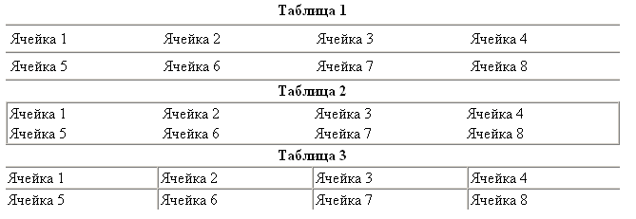

Задание к лабораторной работе
Задание 1. Создание таблицы
- Задайте <title> Прикладная информатика в экономике.
- Создайте следующую таблицу:

Сводная ведомость успеваемости студентов

Фамилия | Дисциплина
Фамилия | Интернет технологии | МИР
1. Иванов В.В. | 3 | 5
2. Петров С.С. | 4 | 2
…
10. Сидоров И.И. | 2 | 3

Задание 2. Форматирование таблицы
- В созданной таблице (задание 1) сделайте фон столбцов разного цвета.
- Задайте ширину границ таблицы.
- Задайте ширину таблицы во весь экран.
- Цифры оценок сделайте белыми.

Задание 3. Таблица «Расписание»
- Составьте таблицу недельного расписания занятий.
- Первая строка – дни недели
- В первом столбце укажите номер пары. Во втором время ее проведения. Выравнивание данных в ячейках должно быть по левому краю.
- Выравнивание дней недели – по центру ячейки и полужирным шрифтом.
- Выравнивание названий дисциплин в ячейках должно быть по левому краю.
- Фон столбцов разного цвета.
- Перед таблицей поместите заголовок РАСПИСАНИЕ ЗАНЯТИЙ, выделив его тэгами <h1> и </h1>. Цвет заголовка – красный.
- Между заголовком и таблицей поместите рисунок.

Задание 4 Составьте справочную таблицу «Цветовая гамма HTML-документа». Первый столбец должен содержать название цвета, второй его код (См приложение 1). Вся строка с фоном указанного цвета. Всего 10 цветов по вашему выбору.

Задание 5 Для очень способных. Рекламная таблица.

Цена  руб. | Процессор |  | ОЗУ |  | Винчестер |  | DVD | Видео карта |  | Блок  питания
Системный блок
4900 | Intel Celeron D  2800 MHz |  | 512Mb DDR2  PC-5300 |  | 160Gb HDD SATA -2 |  | DVD±RW  (пишущий  DVD) |  |  | ATX 350W
6900 | Inter Core2Duo 2140 MHz |  | 1Gb DDR2  PC-5300 |  | 160Gb HDD SATA-2 |  | DVD±RW  (пишущий  DVD) |  |  | ATX 350W
9950 | AMD Athlon X2  4000+ MHz | 1Gb DDR2  PC-5300 |  | 250Gb HDD SATA-2 |  | DVD±RW  (пишущий  DVD) |  | 256Mb ATI Radeon X2600 Pro PCI-E |  |  | ATX 350W
12900 | AMD Athlon X2  4400+ MHz | 2Gb DDR2  PC-5300 |  | 250Gb HDD SATA-2 |  | DVD±RW  (пишущий  DVD) |  | 512Mb ATI Radeon X2600 XT PCI-E |  |  | ATX 400W
25900 | Inter®Core2 Duo E6750 2.67GHz | 4Gb DDR2  DIMM 6400 |  | 500Gb HDD SATA-2 |  | DVD±RW  (пишущий  DVD) |  | 512Mb GeForce 8800GT XFX GDR3 |  |  | ATX 500W
Монитор
Цена  руб. | Тип панели | Диагональ |  | Широкоформатный |  | Макс.  разрешение |  |  | Яркость |  | Размер  зерна
6250 | TN | 19 |  | Да |  | 1440Х900 |  |  | 300кд\м |  | 0,285
8350 | TN | 20 |  | Да |  | 1680Х1050 |  |  | 300кд\м |  | 0,258

Вопросы для самостоятельной работы
- Тэги создания таблиц?
- Тэги оформления текста таблиц.
- Тэги оформления границ таблицы?

Лабораторная работа № 10
Создание фреймов

Цель работы – выработать навыки создания и использования фреймов

Фреймы - это специальные окна независимого просмотра HTML-документов. Используя фреймы, можно значительно улучшить внешний вид и функциональность информационных систем и Web-представительств. Каждый фрейм, имеет:
- свой URL, что позволяет загружать его независимо от других фреймов;
- собственное имя (параметр NAME), позволяющее переходить к нему из другого фрейма;
- размер фрейма, окно которого может быть изменено пользователем прямо на экране при помощи мыши (если это не запрещено указанием специального параметра).
Данные свойства фреймов позволяют создавать продвинутые интерфейсные решения, такие как:
- размещение статичной информации, которую дизайнер считает необходимым постоянно показывать пользователю. Это может быть графический логотип(баннер) с адресными данными фирмы, набор клавиш управления;
- пункты оглавления разделов или самих документов, содержащихся на Web-сервере;
- окна результатов запросов. Например: в одном фрейме находится сам запрос, а в другом результаты его выполнения.

Для создания фрейма используется тэг FRAMESET, который заменяет тэг BODY в документе и используется для разделения экрана на области. Внутри данного тэга находятся тэги FRAME, которые указывают на HTML-документ, предназначенный для загрузки в область.

Атрибуты FRAMESET :

border = толщина рамки (по умолчанию 1);
bordercolor=цвет рамки;
framespasing = отступ от края;
rows= высота строк
cols = ширина колонок

Значением каждого из них является список кратных размеров, разделенных запятыми... Если один из этих атрибутов опущен, то его значение по умолчанию 100%. Если оба атрибута указаны, то сетка фреймов заполняется слева направо, а потом сверху вниз.
ROWS и COLS два взаимоисключающих атрибута, определяющих размер каждого из фреймов. То есть для данного фрейма должен быть указан только один способ его создания.
Высота, ширина, отступ могут быть представлены в пикселях или процентах от общего размера окна.
Значения атрибута rows задают высоту каждой строки сверху вниз. Например:
ROWS=10 – высота строк в виде числа пиксель.
ROWS=15% – высота строк в виде процентного отношения.
В случае, если общая сумма процентов превышает 100, то размеры всех фреймов пропорционально уменьшаются до суммы 100%. Если меньше 100, то размеры пропорционально увеличиваются.
Значения атрибута cols задают ширину каждого столбца слева направо. Ширина колонок может быть указана в виде числа (COLS=10) пиксель или процентов (COLS=15%).
Символ * при описании размера ROWS или COLS применяется для передачи всего оставшегося места данному параметру фрейма. Если таких записей несколько, то оставшееся пространство делится поровну между этими фреймами. Символ * допускает наличие перед ним цифры, которая в этом случае будет указывать пропорцию для данного фрейма (во сколько раз он будет больше аналогично описанного одной звездочкой). Например, описание 3*,*,*, говорит, что будет создано три фрейма с размерами 3/5 свободного пространства для первого фрейма и по 1/5 для двух других.
Например:
<FRAMESET COLS=”60,*,20%,60”>
...
</FRAMESET>

Пример: Создание фреймов
<HTML>
<HEAD>
<TITLE>Пример создания фреймов</title>
</head>
<FRAMESET BORDER=1 FRAMESPASING=0 ROWS="100,*">
<FRAME NAME="Frame1" SRC="Frame1.htm" SCROLLING="Auto">
<FRAMESET BORDER=1 FRAMESPASING=0 COLS="25%,*">
<FRAME NAME="Frame2" SRC="Frame2.htm" SCROLLING="Auto">
<FRAME NAME="Frame3" SRC="Frame3.htm" SCROLLING="Auto">
</frameset>
</frameset>
</html>

В приведенном примере объявлено создание трех фреймов. Первый будет занимать целый ряд высотой 100 пиксель. Остальное (*) место займут два следующих фрейма. Первый, из которых, будет задан шириной в 25% рабочей области окна браузера.
Объявлены имена (NAME=) документов (Frame1.htm Frame2.htm Frame3.htm) загружаемые во фреймы, путем использования тэга <FRAME> src="...". Эти имена могут быть использованы для загрузки новых документов. Для этого в тэг <А>, определяющий гиперссылку, необходимо будет добавить атрибут target="...", значение которого должно совпадать с именем ранее созданного фрейма. Например, пусть начальная страница Web-узла будет состоять из двух фреймов, в которой слева разместим навигационную панель, а в правой - текущую страницу. Если правой области присвоено имя, используемое во всех ссылках, имеющихся в левой области, то щелчок на любой ссылке навигационной панели приведет к загрузке соответствующей страницы в соседней области, при неизменном изображении навигационной панели.
Тег FRAME описывает каждый фрейм в отдельности. Между тегами <FRAMESET> и </FRAMESET> не должно быть никаких других тегов или атрибутов, кроме <FRAME>, <FRAMESET> и <NO FRAMES>.
Для обеспечения прокрутки содержимого фрейма используется тэг SCROLLING в формате:
SCROLLING="yes | no | auto"
- при задании SCROLLING = NO полос прокрутки не будет, даже если они необходимы;
- при задании SCROLLING = YES в кадре всегда будет полоса прокрутки;
- при задании SCROLLING = AUTO предоставляется возможность браузеру самому решать, нужна ли полоса прокрутки (значение по умолчанию).
Пример: Создание полос прокрутки
<HTML>
<HTML>
<HEAD>
<TITLE>Полосы прокрутки </title>
</head>
<FRAMESET COLS = 25%,* 75%”>
<FRAME SCROLLING = YES SRC= a.htm>
<FRAME SCROLLING = NO SRC=b.htm>
</frameset>
</html



NORESIZE
Атрибут NORESIZE позволяет создавать фреймы с фиксированными размерами. По умолчанию размер фрейма можно изменить при помощи мыши (аналогично окну Windows). Атрибут NORESIZE отменяет данную возможность и для соседних с указанным фреймов.
Взаимодействие фреймов
Для обеспечения взаимодействия обычно используется закрепление за фреймом его имени параметром NAME, который указывается при использовании атрибута TARGET. Обратите внимание, что имя фрейма в атрибуте TARGET должно начинаться с латинской буквы или цифры. Также необходимо помнить, что существуют зарезервированные имена для разрешения специальных ситуаций (см. ниже).
Например:
TARGET="windows_name"
Данный атрибут помещается внутри различных тегов:
в теге A
Это прямое использование TARGET. При щелчке на ссылке соответствующий документ появляется в фрейме, в котором была ссылка. Добавление атрибута TARGET позволяет вывести документ в другом фрейме. Например:
<A href="1.htm" TARGET="Frame1"> Переход в фрейм №1 </a>

в теге BASE
Размещение TARGET в теге BASE позволяет вам не указывать при описании каждой ссылки фрейм куда они будут загружаться. Это выгодно использовать при размещении меню в одном фрейме, а в другом выводить соответствующую ссылкам информацию.
Пример: Создание меню
<! Основной файл index.htm >
<html>
<head>
<meta http-equiv="Content-Type" content="text/html; charset=windows-1251">
<title>Создание меню </title>
</head>

<! Объявление вертикальных фреймов >
<FRAMESET COLS = ”20%,* ”>

<! Закрепление за фреймами файлов и имени >
<FRAME SCROLLING = no SRC= "menu.htm" name="fr1">
<FRAME SCROLLING = Yes SRC= "2.htm" name="fr2" >
</frameset>
</html>

<! Файл menu.htm >
<html>
<head>
<meta http-equiv="Content-Type" content="text/html; charset=windows-1251">
<title>Содержание меню</title>
<base target="fr2"> <! Указание фрейма приемника содержимого ссылок >
</head>

<body>
<b>Меню ссылок</b><br>
<A HREF="1.htm"> Первая ссылка</a> <br>
<A HREF="2.htm" > Вторая ссылка</a> <br>
</body>

</html>
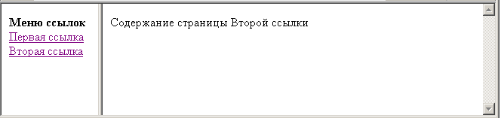

Зарезервированные имена фреймов

Зарезервированные имена фреймов служат для разрешения специальных ситуаций. Все они начинаются со знака подчеркивания. Любые другие имена фреймов, начинающиеся с подчеркивания, будут игнорироваться браузером.
TARGET="_blank"
Имя "_blank" определяет, что документ, полученный по ссылке, будет отображаться в новом окне браузера.
TARGET="_self"
В этом случае документ, полученный по ссылке, будет отображаться в том же фрейме, в котором находится ссылка. Это имя удобно для переопределения окна назначения, указанного ранее в теге BASE.
TARGET="_parent"
Имя "_parent" указывает на отображение полученного по ссылке документа в «родительском» окне, вне зависимости от параметров FRAMESET. Если родительского окна нет, то данное имя аналогично "_self".
TARGET="_top"
Имя "_top" указывает на отображение полученного по ссылке документа на всей поверхности окна, вне зависимости от наличия фреймов. Использование данного параметра удобно в случае вложенных фреймов.

Бегущая строка

<MARQUEE> </marquee>
Тэг MARQUEE создает бегущую строку, изображение которой задается атрибутами.
Фоновый цвет задает цветную полосу, вдоль которой бежит текст:
Bgcolor ="цвет"
Высоту полосы можно задается в пикселях и процентах видимой части окна браузера. Например:
- height =высота в пикселях
- height =число %
Ориентация текста производится известными параметрами:
  - align=top
  - align=middle
  - align=bottom
Правда, не все браузеры поддерживают этот атрибут. Вот пример полосы зеленого цвета, высотой 50 пикселей, с выравниванием бегущего текста по середине:
<MARQUEE bgcolor ="green" height=50 align="middle"> Бегущая строка </MARQUEE>
Направление движения строки можно менять атрибутами:
DIRECTION=DOWN | LEFT | RIGHT | UP

Самым востребованным атрибутом элемента marquee является behavior, управляющий поведением (behavior) строки. По умолчанию создается обычная бегущая строка, которая скрывается дойдя до края экрана (окна), а затем появляется с противоположной стороны. Этот вариант описывается параметром:
behavior="scroll"
Другой вариант движения предусматривает остановку строки при достижении края окна. Значение параметра:
behavior="slide"
Параметр alternate заставляет бегущую строку (не исчезая) постоянно двигаться между краями окна:
behavior="alternate"
Полоса движения может быть сдвинута по горизонтали вправо:
Hspace =смещение в пикселях
Выше и ниже полосы можно создать пустое пространство:
Vspace =высота в пикселях
Количество проходов строки по экрану можно ограничить:
Loop =число
Выполнив необходимое число проходов, строка остановится. Отсчет начнется только после открытия окна. Скорость движения может быть задан двумя параметрами:

Scrollamount =число Значение числа задает шаг перемещения в пикселях.

Scrolldelay =число Значение числа задает интервал между шагами в миллисекундах.
Пример: Создание бегущей строки
<HEAD>
<TITLE>Бегущая строка</title>
</head>
<BODY bgcolor=#E0FFFF>
<BASEFONT size=3>
<MARQUEE bgcolor="RED" height=30 direction="right" behavior="scroll"> Бегущая строка 1 </marquee>
<MARQUEE BGCOLOR="GREEN" height=30 direction="right" behavior="slide" scrollamount=3> Бегущая строка 2 </marquee>
<MARQUEE BGCOLOR="YELLOW" height=30 direction="right" behavior="alternate" scrollamount=4> Бегущая строка 3 </marquee>
<MARQUEE BGCOLOR="BLUE" height=30 direction="right" behavior="alternate" scrolldelay=500 scrollamount=10> Бегущая строка 4 </marquee>
<MARQUEE> Бегущая строка 5 </marquee>
</body>
</html>

Задание к лабораторной работе
Задание 1. Создать меню просмотра заданий лабораторных работ
Для этого создать два вертикальных фрейма. В левый поместить меню, озаглавленное как «Лабораторные работы» с пунктами «Работа № 1, 2 ...5». Ссылки пунктов меню должны быть на вами созданные HTML файлы по каждой лабораторной работе. Примеры бегущей строки сохранить в отдельном файле и представить в просмотре заданий лабораторных работ.

Лабораторная работа № 11
Создание форм

Цель работы – выработать навыки создания и использования форм

Формы – это совокупность экранных элементов: поля ввода текстовой информации, ниспадающие меню, скроллируемые списки, кнопки и пр. Информация, введенная пользователем, посылается HTTP-серверу для обработки и передаче другим программам, работающим в соответствии с CGI (Common Gateway Interface) интерфейсом.
Рассмотрим наиболее распространенные функции HTML-форм.

Назначение форм
Форма – это наиболее распространенная способ интерактивного взаимодействия пользователя с Web-сайтом(и его автором) любого назначения. Размещая электронный документ в WWW – «Всемирной паутине», мы предполагаем интерактивную реакцию пользователя.
Связь между WEB представительством и его посетителем осуществляется в следующих формах:
  - Почтовая форма, обычно предлагает посетителю ввести свои персональные данные и изложить свои соображения по данному вопросу. Текст обращения высылается программой автору сайта по электронной почте и доступен только адресату.
  - Гостевая книга, предлагает пользователю внести свои замечания и предложения о сайте его автору. В этом случае отзывы доступны для просмотра всеми посетителями гостевой книги.
  - Интернет-форум. Наиболее распространенная форма общения посетителей сайта, в которой осуществляется диалог между всеми его пользователями. Вопрос одного пользователя может заинтересовать другого, третий, вступая в диалог, может дать совет и т.д. Иногда интернет-форум может содержать дополнительные способы общения: личные сообщения, скрытые разделы форума для привилегированных пользователей, опросы общественного мнения и пр.
  - Чат. Чат (от англ. to chat – разговаривать, болтать) подразумевает общение многих пользователей в режиме реального времени. В отличие от гостевой книги или форума, где ответ на поставленный вопрос может быть выслан и через час, и через день, общение в чате происходит между собеседниками в данный момент. В «чатах» могут применяться дополнительные функции: «приваты» -отдельный разговор между двумя пользователями, система почтовых сообщений, голосования и т.д.

Авторизация
Авторизация – регистрация пользователя на сервере ресурса обычно проводится для получения доступа к его контенту. Она предполагает ввод пользовательского имени и пароля, который должен пройти процедуру авторизации, т.е. проверки на наличие в базе данных ресурса.
Система авторизации распространена на информационных ресурсах, которые имеют закрытые разделы для клиентов, партнеров, дистрибьюторов и т.д.

Проведение исследований
Проведение исследований (анкетирование, опросы, голосования, тесты и т.д.) обычно проводится, для изучения пользовательского спроса на тот или иной вид товара(услуг).
Конструкции HTML позволяют подготовить пользователю варианты ответа и подтвердить участие в опросе.

Пользовательский профиль
Для регистрации на WEB сайте пользователь часто указывает личную информацию: имя, возраст, пол, город и страну проживания, место работы и пр. Совокупность таких данных составляет пользовательский профиль.

Структура пользовательских форм

Структура пользовательской формы описывается тегом <form>, внутри которого располагаются параметры, определяющие действия программы по обработки вводимых данных.
<FORM> </form>

Тэг <Form> применяется для открытия одной формы и требует обязательного закрытия </form>. Вложенные формы не допускаются. После заполнения формы и подтверждения ввода со стороны пользователя, введенная информация пересылается на сервер и обрабатывается при помощи CGI-программы, связанной с формой.
Тег <form> может содержать следующие параметры: action, method, name, enctype и TARGET.
action
action является обязательным параметром тега <FORM>, предназначенным для указания (URL) адреса к программе обрабатывающей данные введенные в пользовательскую форму, например:
<form action = "http://www.название.домен/имя программы">

method
method - параметр, указывающий протокол пересылки данных на сервер. Информация из формы добавляется в конец URL, который был указан в описании заголовка формы параметром action . CGI-программа (скрипт) получает данные из формы в виде параметра переменной среды QUERY_STRING. Протокол передачи информации GET, установленный по умолчанию устарел, более современный POST.

NAME
Параметр name присваивает HTML-форме уникальное имя, которое будет использоваться в программе-обработчике для идентификации пользовательских данных, например:
<FORM NAME="mail">

enctype
Параметр enctype предназначен задания типа кодирования данных, введенных пользователем в форму для предотвращения разного рода искажений в процессе передачи на Web-сервер.
Возможными значениями параметра могут быть: application/x-www-form-urlencoded (по умолчанию) и multipart/form-data.
Первое значение используется, если помимо текста необходимо передать на сервер данные иного типа (к примеру, графику или запакованные файлы). Формат записи состоит из указания типа и его подтипа. Тип данных – это определение общего типа данных (текст, графика, архив, программа и т.д.), например text, image, application. Подтип – это вид данных внутри определенного общего типа (image/gif, text/html).
Значение multipart/form-data используется в редких, специфических случаях, например, при необходимости предоставить пользователю возможность загрузки на сервер любого файла со своего локального компьютера.
<FORM METHOD="get | post" ACTION="URL">
Элементы_формы_и_другие_элементы_HTML </form>

TARGET
TARGET - определяет имя окна, в которое возвращается результат обработки значений отправленной формы. Возможные значения : _self, _parent, _top, _blank или явно указанное имя окна.

<INPUT>
Тэг <INPUT> не имеющий конечного элемента, используется для ввода строки текста или параметра через элементы управления (флажки, кнопки и пр.). Вид вводимого параметра определяется его атрибутами:
- CHECKED - означает, что CHECKBOX (переключатель галочка) или RADIOBUTTON (переключатель точка) будет выбран.
- MAXLENGTH - определяет максимально количество символов, которое может содержать поле ввода. При попытке ввода символа, превышающего количество допустимых символов, браузер реагирует звуковым сигналом и не дает его ввести. Если MAXLENGTH больше чем SIZE, то в поле осуществляется скроллинг. По умолчанию значение MAXLENGTH равно бесконечности.
- NAME - имя поля ввода. Имя будет использоваться в качестве идентификатора поля, по которому, могут быть получены данные, помещенные пользователем в это поле.
- SIZE - определяет визуальный размер поля ввода на экране в символах.
- SRC – адрес(URL) размещения рисунка (используется совместно с атрибутом IMAGE).
- TYPE - определяет тип поля ввода. По умолчанию это простое поле ввода для одной строки текста. Остальные типы должны быть явно указаны параметрами:
CHECKBOX –используется для простых логических (BOOLEAN) значений ON или OFF (Да или Нет).
HIDDEN - не отображаемое поле, используемое для передачи в CGI-программу статичной информации, как то ID пользователя, пароля или другой информации.
IMAGE - связывает графический рисунок с именем поля. Щелчок указателем на какой-либо части рисунка приводит к вызову соответствующей CGI-программа. Описание рисунка осуществляется атрибутом SRC и по синтаксису совпадает с тэгом <IMG>.
PASSWORD - аналогичен атрибуту TEXT, но вводимое пользователем значение не отображается браузером на экране.

RADIO - позволяет вводить одно значение из нескольких предлагаемых. Для создания набора значений возможного выбора создается несколько полей с атрибутом TYPE="RADIO" со значениями атрибута VALUE, но с одинаковым именем (атрибут NAME). В CGI-программу будет передано значение типа NAME=VALUE, причем VALUE примет значение атрибута VALUE того поля ввода, которое в данный момент будет выбрано (будет активным). При выборе одного из полей ввода типа RADIO все остальные поля данного типа с тем же именем (атрибут NAME) автоматически станут невыбранными на экране.
RESET
Данный тип обозначает кнопку, при нажатии которой все поля формы примут значения, описанные для них по умолчанию.
SUBMIT
Данный тип обозначает кнопку, при нажатии которой будет вызвана CGI-программа (или URL), описанная в заголовке формы. Атрибут VALUE может содержать строку, которая будет высвечена на кнопке.
TEXT
Данный тип поля ввода описывает однострочное поле ввода. Используйте атрибуты MAXLENGTH и SIZE для определения максимальной длинны вводимого значения в символах и размера отображаемого поля ввода на экране (по умолчанию принимается 20 символов).
- VALUE - присваивает полю значение по умолчанию или значение, которое будет выбрано при использовании типа RADIO (для типа RADIO данный атрибут обязателен)

Для ввода пароля необходимо в атрибут TYPE установить в значение password (TYPE=”password”). При этом следует помнить, что введенные данные передаются по незащищенным каналам связи и могут быть перехвачены.

Пример: Ввод различных элементов
<HTML>
<HEAD>
<TITLE>Элементы управления</title>
</head>
<BODY >
Флажок
<Input Type="checkbox" Name="…" Value=""><Br>
Точка
<Input Type="RADIO" Name="…" Value=""><Br>
Вводим текст
<Input Type="text" Name="…" Value=""></body><br>
Вводим пароль
<Input Type="password" Name="…" Value=""></body>
</body>
</html>

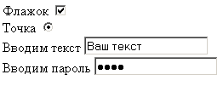

Кнопки управления формой

type="submit" – это кнопка завершения ввода данных в форму, нажатие которой отправляет результат на сервер. Атрибут NAME хранит значение переменной поля в вашей форме. Атрибут value используется для определения надписи на кнопке. По умолчанию задана надпись Отправить.

<INPUT type ="submit" name=”…” value="Отправить запрос">



При заполнении формы бывает необходимость сброса введенных данных. Для этого существует кнопка Reset. При ее нажатии восстанавливаются все установленные по умолчанию значения полей формы. Для создания кнопки Reset используется тэг <Input> c атрибутом type="reset". Атрибут value используется для создания надписи на кнопке. По умолчанию установлена надпись Сброс.

<INPUT type="reset" VALUE="Очистить форму">

В качестве кнопок могут быть использованы рисунки. В этом случае необходимо будет использовать атрибут type="image", но при этом тэг <INPUT> должен содержать также атрибуты NAME и SRC. NAME указывает наименование поля ввода формы. Атрибут SRC содержит URI файла — источника изображения. Атрибут ALIGN является дополнительным и используется аналогично тому же атрибуту тега <IMG>.

Создание раскрывающихся меню
Для сокращения времени ввода данных в форму, в ряде случаев удобно использовать уже заранее подготовленный список возможных значений полей ввода данных. Для этого используется тэг:
<SELECT> <OPTION> </select>
Тэг <SELECT> предназначен для компактного размещения элементов пользовательской формы. Для его определения используются следующие атрибуты:
Name - имя, предназначенное для идентификации программой-обработчиком. Является обязательным параметром, значение которого передается на Web-сервер;
Size - Определяет число видимых пользователю пунктов списка. Если в форме установлено значение атрибута SIZE=1, то браузер выводит на экран список в виде выпадающего меню. В случае SIZE > 1 браузер представляет на экране обычный список;
Multiple - разрешающий выбор нескольких позиций из списка наименований

Для подготовки списка возможных значений используется атрибут OPTION,который может использоваться только внутри тега <SELECT>. Эти теги поддерживают два дополнительных параметра: SELECTED и VALUE.
SELECTED - используется для задания значения элемента по умолчанию.
VALUE - значение, возвращаемое формой после выбора пользователем данного пункта.

Пример: Создание раскрывающихся меню
<HTML>
<HEAD>
<TITLE>Элементы формы</title>
</head>
<BODY >
Выбор <SELECT NAME="Выбор"> %
<OPTION>Вариант 1 </OPTION>%
<OPTION>Вариант 2 </OPTION>%
<OPTION VALUE="Вариант 3">Вариант 3 </OPTION>%
<OPTION SELECTED>Вариант 4 </OPTION>%
</SELECT>
</body>
</html>

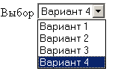

Задание к лабораторной работе
- Создайте форму следующего вида:
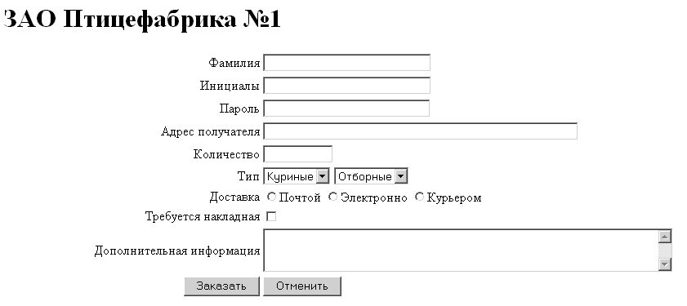

Вопросы для самостоятельной работы
- Перечислите основные теги для создания HTML-форм.
- Характеристика тега (дескриптора) FORM.
- Как осуществляется ввод информации в HTML—форму? Тег INPUT.
- Создание паролей в HTML-формах.
- Осуществление выбора информации с помощью флажков и переключателей.
- Назначение кнопки RESET.
- Назначение кнопки SUBMIT.
- Выбор информации в HTML-форме. Основные теги и их характеристика.
- Характеристика дескриптора TEXTAREA.
- Какой тег следует указывать при поиске из нескольких массивов информации?
- Если форма, проектируемая пользователем, достаточно велика, то какой способ используют для размещения информации?
- Какой тег используется для формирования горизонтальной строки?
- Какой тег используют для перевода строки?
- Что улучшает совместное использование в Web-документе таблиц и форм?
- Какие элементы управления позволяют передать данные с компьютера клиента на сервер?
- Напишите пример одновременного использования HTML-форм, таблиц и кнопки передачи запроса.

ЛАБОРАТОРНАЯ РАБОТА №12

СРЕДСТВА КОММУНИКАЦИЙ

В качестве средств коммуникации наиболее часто используются витая пара, коаксиальный кабель и оптоволоконные линии. При выборе типа кабеля учитывают следующие показатели:
- Стоимость монтажа и обслуживания;
- Скорость передачи информации;
- Ограничения на величину расстояния передачи информации (без дополнительных усилителей–повторителей (репитеров));
- Безопасность передачи данных.
Главная проблема заключается в одновременном обеспечении этих показателей, например, наивысшая скорость передачи данных ограничена максимально возможным расстоянием передачи данных, при котором еще обеспечивается требуемый уровень защиты данных. Легкая наращиваемость и простота расширения кабельной системы влияют на ее стоимость и безопасность передачи данных.

- Сетевые устройства
Сетевые карты отвечают за передачу информации между единицами сети. Любая сетевая карта состоит из разъема для сетевого проводника и микропроцессора, что кодирует/декодирует сетевые пакеты, а так же вспомогательных программно-аппаратных комплексов и служб. Каждая карта имеет свой MAC-адрес – уникальный идентификатор устройства.
Коаксиальный кабель имеет среднюю цену, хорошо помехозащищен и применяется для связи на большие расстояния (несколько километров).
Скорость передачи информации от 1 до 10 Мбит/с, а в некоторых случаях может достигать 50 Мбит/с. Коаксиальный кабель используется для основной и широкополосной передачи информации.
Минимальный набор оборудования для односегментной сети на тонком кабеле должен включать в себя следующие элементы:
- сетевые адаптеры (по числу объединяемых в сеть компьютеров);
- отрезки кабеля с BNC-разъемами на обоих концах, общая длина которых достаточна для объединения всех компьютеров;
- BNC Т-коннекторы (по числу сетевых адаптеров);
- один BNC терминатор без заземления;
- один BNC терминатор с заземлением.
Если сеть создается из нескольких сегментов с использованием репитеров и концентраторов, то надо учитывать, что некоторые концентраторы имеют встроенные 50-омные терминаторы (иногда – отключаемые), что упрощает проблемы согласования.

Еthernet-кабель (RG-8, 10Base5)
Ethernet-кабель также является коаксиальным кабелем с волновым сопротивлением 50 Ом. Его называют еще толстый Ethernet (англ. thick) или желтый кабель (англ. yellow cable). Он использует 15–контактное стандартное включение. Вследствие помехозащищенности является дорогой альтернативой обычным коаксиальным кабелям. Средняя скорость передачи данных 10 Мбит/с. Максимально доступное расстояние без повторителя не превышает 500 м., а общее расстояние сети Ethernet – около 3000 м. Ethernet-кабель, благодаря своей магистральной топологии, использует в конце лишь один нагрузочный резистор.

Сheapernеt–кабель (RG-58, 10Base2)
Более дешевым, чем Ethernet–кабель является соединение Cheapernet-кабель (RG–58) или, как его часто называют, тонкий (англ. thin) Ethernet. Это также 50-омный коаксиальный кабель со скоростью передачи информации в 10 Мбит/с. При соединении сегментов Cheapernet–кабеля также требуются повторители. Вычислительные сети с Cheapernet–кабелем имеют небольшую стоимость и минимальные затраты при наращивании. Соединения сетевых плат производится с помощью широко используемых малогабаритных байонетных разъемов (СР–50). Дополнительное экранирование не требуется. Кабель присоединяется к ПК с помощью тройниковых соединителей (T–connectors). Расстояние между двумя рабочими станциями без повторителей может составлять максимум 300 м, а минимум – 0,5 м, общее расстояние для сети на Cheapernet–кабеля – около 1000 м. Приемопередатчик Cheapernet расположен на сетевой плате как для гальванической развязки между адаптерами, так и для усиления внешнего сигнала
Широкополосный коаксиальный кабель
Широкополосный коаксиальный кабель невосприимчив к помехам, легко наращивается, но цена его высокая. Скорость передачи информации равна 500 Мбит/с. При передачи информации в базисной полосе частот на расстояние более 1,5 км требуется усилитель, или так называемый репитер (англ. repeater – повторитель). Поэтому суммарное расстояние при передаче информации увеличивается до 10 км. Для вычислительных сетей с топологией типа «шина» или «дерево» коаксиальный кабель должен иметь на конце согласующий резистор (терминатор).
Витая пара (10BaseT)
Наиболее дешевым кабельным соединением является витое двухжильное проводное соединение часто называемое «витой парой» (англ. twisted pair). Она позволяет передавать информацию со скоростью до 10 Мбит/с, легко наращивается, однако является помехонезащищенной. Длина кабеля не может превышать 1000 м при скорости передачи 1 Мбит/с. Преимуществами являются низкая цена и беспроблемная установка.
Неэкранированная витая пара состоит из восьми проводов. Каждый провод изолирован отдельно; все восемь проводов собраны в четыре свитые пары. Завивка проводов предотвращает перекрестные помехи, наводимые соседними парами и внешними источниками. Все четыре пары помещены в общую оболочку.
С кабелями типа «витая пара» используются разъемы RJ45, те же, что и у стандартных телефонных кабелей, только с восемью контактами вместо четырех или шести.
Для повышения помехозащищенности информации часто используют экранированную витую пару, т.е. витую пару, помещенную в экранирующую оболочку, подобно экрану коаксиального кабеля. Это увеличивает стоимость витой пары и приближает ее цену к цене коаксиального кабеля.
В телефонных сетях витая пара используется уже не одно десятилетие, а вот к компьютерным сетям ее приспособили относительно недавно. Витая пара вытеснила коаксиальный кабель из мира ЛВС благодаря нескольким явным преимуществам. Во-первых, кабель «витая пара» состоит из восьми отдельных проводов, что делает его гибче коаксиального и, соответственно, облегчает его укладку. Во-вторых, к прокладке кабелей для ЛВС можно смело привлекать тысячи готовых квалифицированных монтажников телефонных кабелей. В новых зданиях зачастую телефонный и сетевой кабели одновременно укладывает один и тот же подрядчик.
Минимальный набор оборудования для сети на витой паре включает в себя следующие элементы:
- сетевые адаптеры (по числу объединяемых в сеть компьютеров), имеющие UTP-разъемы RJ-45;
- отрезки кабеля с разъемами RJ-45 на обоих концах (по числу объединяемых компьютеров);
- один концентратор, имеющий столько UTP-портов с разъемами RJ-45, сколько необходимо объединить компьютеров.

Оптоволоконные линии (10BaseFL)
Наиболее дорогими являются оптопроводники, называемые также стекловолоконным кабелем.

Рисунок 1.6 – Оптоволокно

Скорость распространения информации по ним достигает 100 Мбит/с, а на экспериментальных образцах оборудования – 200 Мбит/с. Допустимое удаление более 50 км. Внешнее воздействие помех практически отсутствует. На данный момент это наиболее дорогостоящее соединение для ЛВС. Применяются там, где возникают электромагнитные поля помех или требуется передача информации на очень большие расстояния без использования повторителей. Они обладают противоподслушивающими свойствами, так как техника ответвлений в оптоволоконных кабелях очень сложна. Оптопроводники объединяются в JIBC с помощью звездообразного соединения.
Передача информации в данном случае идет по двум оптоволоконным кабелям, передающим сигналы в разные стороны (как и в 10BASE-T). Иногда используются двухпроводные оптоволоконные кабели, содержащие два кабеля в общей внешней оболочке, но чаще – два одиночных кабеля. Вопреки распространенному мнению, стоимость оптоволоконного кабеля не слишком высока (она близка к стоимости тонкого коаксиального кабеля). Правда, в целом аппаратура в данном случае оказывается заметно дороже, так как требует использования дорогих оптоволоконных трансиверов.

Спецификация IEEE 802.3d FOIRL
Спецификация IEEE 802.3d Fiber Optic Inter Repeater Link (FOIRL) была предложена в 1987 году. Она была предназначена для обеспечения информационного взаимодействия репитеров, которые находятся на значительном (до 1000 м) расстоянии друг от друга. Для подключения к волоконно-оптической линии использовались соединители типа SMA и ST.
В дальнейшем, однако данная технология не получила развития, поскольку появились новые сетевые технологии семейства 10Base-F, которые также использовали волоконно-оптический кабель для передачи данных и обеспечивали лучшие информационные и эксплуатационные характеристики.

Использование волоконно-оптического кабеля для передачи данных
Основными преимуществами передачи данных по волоконно-оптическим линиям связи являются:
- Высокая скорость передачи данных - предел для промышленного ВОЛС 3ГГц, в то время, как для медного кабеля это значение составляет не более 500 МГц.
- Нечувствительность к электромагнитным помехам
- Отсутствие электромагнитного излучения при передаче данных
- Обеспечение гальванической развязки между передатчиком и приемником данных
Волоконно-оптический кабель состоит из следующих компонентов: оптическое волокно, оптический экран, защитный экран.
Собственно среда передачи - оптическое волокно представляет собой стеклянную или пластмассовую жилу, толщина которой в зависимости от назначения кабеля может изменяться в пределах от единиц до сотен микрон. Диаметр центрального волокна однозначно определяет эксплуатационные характеристики используемого волоконно-оптического кабеля. Кабели с диаметром волокна 10 микрон называются одномодовыми по названию режима излучения передающего элемента - лазера. Кабели с диаметром волокна 60 и более микрон называются многомодовыми. Одномодовые волоконно-оптические кабели (Single Mode Fiber - SMF) более сложны в изготовлении и эксплуатации, однако, они способны обеспечивать большую дальность распространения информационного сигнала. Более дешевые в изготовлении и удобные в эксплуатации многомодовые (Multi Mode Fiber – MMF) кабели обеспечивают меньшую дальность распространения информационного сигнала.
Для обозначения типа волоконно-оптического кабеля используют выражение вида:
<Диаметр волокна>/<Диаметр экрана>, в микро метрах например: 62.5/125
Наибольшее распространение для передачи данных в локальных сетях в настоящее время получил многомодовый волоконно-оптический кабель, однако, для обеспечения передачи данных со скоростью свыше 1ГГц на большие расстояния может быть использован только одномодовый волоконно-оптический кабель.

Спецификации 10 Base F
Совокупность стандартов 10 Base F (IEEE 802.3j) определяет протоколы физического уровня для передачи данных по волоконно-оптическому кабелю в сетях IEEE 802.3.

Спецификация 10 Base FB
Спецификация 10 Base FB (Fiber Back Bone) определяет специальный протокол физического уровня, который предназначен для обеспечения повышения эффективности информационного взаимодействия репитеров в сетях IEEE 802.3.
Для обеспечения синхронизма тактовых генераторов в отсутствие передаваемых и принимаемых кадров передатчик и приемник обмениваются синхронизирующими последовательностями 2.5 МГц.
Протокол 10 Base FB не является универсальным и не обеспечивает, в частности, информационное взаимодействие между репитером и рабочей станцией.

Спецификация 10 Base FP
Спецификация 10 Base FP (Fiber Passive) определяет интерфейс физического уровня для обеспечения взаимодействия компонентов локальной сети с использованием принципа пассивного оптического разветвителя. При использовании технологии 10 Base FP возможно построение пассивной объединяющей структуры, которая может обеспечить взаимодействие 33 рабочих станций находящихся на удалении до 500 м.

Спецификация 10 Base FL
Cпецификация 10 Base FL (Fiber Link) определяет протокол передачи данных по двум волоконно-оптическим кабелям со скоростью 10 Мбит/сек на расстояние до 2000м. Протокол физического уровня 10 Base FL обеспечивает информационное взаимодействие в различных вариантах:
- Рабочая станция – рабочая станция
- Рабочая станция - репитер
- Репитер – репитер

Скорость передачи данных | 10 Мбит
Тип кабеля | 62.5/125
Макс. Длина сегмента | 2000 м
Тип соединителей | ST

В 10BASE-FL применяется мультимодовый кабель и свет с длиной волны 850 нанометров, однако имеется аппаратура и для использования одномодового кабеля (с предельной длиной до 5 км). Оптоволоконный трансивер называется FOMAU (Fiber Optic MAU).Он выполняет все функции обычного трансивера (MAU), но, кроме того, преобразует электрический сигнал в оптический при передаче и обратно при приеме. FOMAU также формирует и контролирует сигнал целостности линии связи, передаваемый в паузах между пакетами. Целостность линии связи, как и в случае 10BASE-T, индицируется светодиодами "Link" и определяется по наличию между передаваемыми пакетами сигнала "Idle" частотой 1 МГц. Для присоединения трансивера к адаптеру применяется стандартный AUI-кабель, такой же, как и в случае 10BASE5,но длина его не должна превышать 25 метров. Имеются также сетевые адаптеры со встроенными трансиверами FOMAU, которые имеют только внешние оптоволоконные разъемы и не нуждаются в трансиверных кабелях.
Длина оптоволоконных кабелей, соединяющих трансивер и концентратор, может достигать 2 километров без применения каких бы то ни было ретрансляторов. Таким образом, возможно объединение в локальную сеть компьютеров, находящихся в разных зданиях, разнесенных территориально.
Как и в случае 10BASE-T, несколько концентраторов могут объединяться между собой для получения древовидной топологии. Вообще, наиболее часто сегмент 10BASE-FL как раз и используется для соединения двух концентраторов. А к концентраторам подключаются компьютеры по стандарту 10BASE-T. Таким образом, удается совместить достоинства обоих сегментов – низкую стоимость 10BASE-T и большие расстояния 10BASE-FL.
Минимальный набор оборудования для соединения оптоволоконным кабелем двух компьютеров включает в себя следующие элементы:
- два сетевых адаптера с трансиверными разъемами;
- два оптоволоконных трансивера (FOMAU);
- два трансиверных кабеля;
- два оптоволоконных кабеля с ST-разъемами (или с SC или с MIC разъемами) на концах.
Сущствует множество оптических коннекторов. Основные их типы предствалены в Таб.1.1.

Таблица 1.1
Типы оптических коннекторов
Обозначение | Внешний вид | Описание | Потери (Дб) при 1300 нм для многомода/ одномода
ST - Straight Tip connector |  | Первоначальный тип, на данный момент устаревший. Фиксация посредством поворота вокруг оси на 1/4 оборота. Вращение основы исключается за счет продольного паза в разъеме розетки. Требует много свободного места при монтаже/демонтаже. Оптический наконечник - керамика, диаметром 2.5 мм со скругленным торцом. | 0.25/0.3
FC - Fiber-Optic Connector |  | Развитие ST-типа. Резьбовая фиксация оправы обеспечивает великолепные прочностные характеристики. | 0.2/0.6
SC - Square/Subscriber Connector |  | Установка/демонтаж осуществляется только возвратно-поступательным движением, никаких вращающихся частей (преимущество). Оптический наконечник - 2.5 мм в диаметре, почти полностью скрыт корпусом. Корпус имеет защелки для фиксации в гнезде. Могут иметь приспособления для крепления парного наконечника либо выпускаться в дуплексном варианте.Цвет корпуса для одномода - голубой, для многомода - серый. | 0.2/0.25
LC -Little or  Local Connector |  | Малогабаритный вариант SC-коннектора. Корпус снабжен защелкой, подобной защелке на RJ-45 разъеме. Наконечник керамический, диаметр 1.25 мм. | 0.1/0.1
Вариант исполнения коннектора SC в формате
Double (двойной) для многомодового волокна.
Подробнее см., например, http://comsoft.kiev.ua/optovolokonnye-razemy, или
http://www.tls-group.ru/sks/vols/help/h_optcon/opticheskie_konnektory.html.

Показатели трех наиболее типичных средств коммуникаций для передачи данных приведены в таблице № 1а и 1б.
Таблица 1а

Основные показатели средств коммуникации
Показатели | Средства коммуникаций для передачи данных
Показатели | Двухжильная витая пара | Коаксиальный кабель | Оптоволоконный кабель
Цена | Невысокая | Относительно высокая | Высокая
Наращивание | Очень простое | Проблематично | Простое
Защита от прослушивания | Незначительная | Хорошая | Высокая
Проблемы с заземлением | Нет | Возможны | Нет
Восприимчивость к помехам | Существует | Существует | Отсутствует

              - Таблица 1б
              - Сравнительные характеристики сетевых проводников
Тип Кабеля (10 Мбит/с = около  1 Мб в сек) | Скорость передачи данных (мегабит в секунду) | Макс официальная длина сегмента, м | Макс неофициальная длина сегмента, м | Возможность восстановления при повреждении / Наращивание длины |  | Подвержен-ность помехам | Стоимость
            - Витая пара
Неэкранированная Витая пара | 100/10/1000 Мбит/с | 100/100/100 м | 150/300/100 м | Хорошая |  | Средняя | Низкая
Экранированная витая пара | 100/10/1000 Мбит/с | 100/100/100 м | 150/300/100 м | Хорошая |  | Низкая | Средняя
Кабель полевой П-296 | 100/10 Мбит/с | ------ | 300(500)/800 м | Хорошая |  | Низкая | Высокая
Четырехжильный телефонный кабель | 30/10 Мбит/с | ------ | Не более 30 м | Хорошая |  | Высокая | Очень низкая
            - Коаксиальный кабель
Тонкий коаксиальный кабель | 10 Мбит/с | 185 м | 250(300) м | Плохая Требуется пайка |  | Высокая | Низкая
Толстый Коаксиальный кабель | 10 Мбит/с | 500 м | 600(700) | Плохая Требуется пайка |  | Высокая | Средняя
            - Оптоволокно
Одномодовое  оптоволокно | 100-1000 Мбит | До 100 км | ---- | Требуется спец  оборудование |  | Отсутствует | 1-3$ за метр
Многомодовое  оптоволокно | 1-2 Гбит | До 550 м | ---- | Требуется спец  оборудование |  | Отсутствует | 1-3$ за метр
Существует ряд принципов построения ЛВС на основе выше рассмотренных компонентов. Такие принципы еще называют топологиями.

2. Топологии вычислительных сетей

Топология «звезда»

Концепция топологии сети в виде звезды пришла из области больших ЭВМ, в которой головная машина получает и обрабатывает все данные с периферийных устройств как активный узел обработки данных. Этот принцип применяется в системах передачи данных, например, в электронной почте сети RelCom. Вся информация между двумя периферийными рабочими местами проходит через центральный узел вычислительной сети.
Пропускная способность сети определяется вычислительной мощностью узла и гарантируется для каждой рабочей станции. Коллизий (столкновений) данных не возникает.
Кабельное соединение довольно простое, так как каждая рабочая станция связана с узлом. Затраты на прокладку кабелей высокие, особенно когда центральный узел географически расположен не в центре топологии.
При расширении вычислительных сетей не могут быть использованы ранее выполненные кабельные связи: к новому рабочему месту необходимо прокладывать отдельный кабель из центра сети.

Рисунок 2.1 – Структура топологии ЛВС в виде «звезды»

Топология в виде звезды является наиболее быстродействующей из всех топологий вычислительных сетей, поскольку передача данных между рабочими станциями проходит через центральный узел (при его хорошей производительности) по отдельным линиям, используемым только этими рабочими станциями. Частота запросов передачи информации от одной станции к другой невысокая по сравнению с достигаемой в других топологиях.
Производительность вычислительной сети в первую очередь зависит от мощности центрального файлового сервера. Он может быть узким местом вычислительной сети. В случае выхода из строя центрального узла нарушается работа всей сети.
Центральный узел управления – файловый сервер реализует оптимальный механизм защиты против несанкционированного доступа к информации. Вся вычислительная сеть может управляться из ее центра.
Кольцевая топология

При кольцевой топологии сети рабочие станции связаны одна с другой по кругу, т.е. рабочая станция 1 с рабочей станцией 2, рабочая станция 3 с рабочей станцией 4 и т.д. Последняя рабочая станция связана с первой. Коммуникационная связь замыкается в кольцо.

Рисунок 2.1 – Структура кольцевой топологии ЛВС

Прокладка кабелей от одной рабочей станции до другой может быть довольно сложной и дорогостоящей, особенно если географическое расположение рабочих станций далеко от формы кольца (например, в линию).
Сообщения циркулируют регулярно по кругу. Рабочая станция посылает по определенному конечному адресу информацию, предварительно получив из кольца запрос. Пересылка сообщений является очень эффективной, так как большинство сообщений можно отправлять «в дорогу» по кабельной системе одно за другим. Очень просто можно сделать кольцевой запрос на все станции. Продолжительность передачи информации увеличивается пропорционально количеству рабочих станций, входящих в вычислительную сеть.
Основная проблема при кольцевой топологии заключается в том, что каждая рабочая станция должна активно участвовать в пересылке информации, и в случае выхода из строя хотя бы одной из них вся сеть парализуется. Неисправности в кабельных соединениях локализуются легко.
Подключение новой рабочей станции требует кратко срочного выключения сети, так как во время установки кольцо должно быть разомкнуто. Ограничения на протяженность вычислительной сети не существует, так как оно, в конечном счете, определяется исключительно расстоянием между двумя рабочими станциями.
Специальной формой кольцевой топологии является логическая кольцевая сеть. Физически она монтируется как соединение звездных топологий. Отдельные звезды включаются с помощью специальных коммутаторов (англ. Hub – концентратор), которые по-русски также иногда называют «хаб». В зависимости от числа рабочих станций и длины кабеля между рабочими станциями применяют активные или пассивные концентраторы. Активные концентраторы дополнительно содержат усилитель для подключения от 4 до 16 рабочих станций. Пассивный концентратор является исключительно разветвительным устройством (максимум на три рабочие станции). Управление отдельной рабочей станцией в логической кольцевой сети происходит так же, как и в обычной кольцевой сети. Каждой рабочей станции присваивается соответствующий ей адрес, по которому передается управление (от старшего к младшему и от самого младшего к самому старшему). Разрыв соединения происходит только для нижерасположенного (ближайшего) узла вычислительной сети, так что лишь в редких случаях может нарушаться работа всей сети.

Рисунок 2.1 – Структура логической кольцевой цепи ЛВС

Шинная топология

При шинной топологии среда передачи информации представляется в форме коммуникационного пути, доступного дня всех рабочих станций, к которому они все должны быть подключены. Все рабочие станции могут непосредственно вступать в контакт с любой рабочей станцией, имеющейся в сети.

Рисунок 2.1 – Структура шинной топологии ЛВС

Рабочие станции в любое время, без прерывания работы всей вычислительной сети, могут быть подключены к ней или отключены. Функционирование вычислительной сети не зависит от состояния отдельной рабочей станции.
В стандартной ситуации для шинной сети Ethernet часто используют тонкий кабель или Cheapernet–кабель с тройниковым соединителем. Отключение и особенно подключение к такой сети требуют разрыва шины, что вызывает нарушение циркулирующего потока информации и зависание системы.
Новые технологии предлагают пассивные штепсельные коробки, через которые можно отключать и/или подключать рабочие станции во время работы вычислительной сети.
Благодаря тому, что рабочие станции можно подключать без прерывания сетевых процессов и коммуникационной среды, очень легко прослушивать информацию, т.е. ответвлять информацию из коммуникационной среды.
В ЛВС с прямой (не модулируемой) передачей информации всегда может существовать только одна станция, передающая информацию. Для предотвращения коллизий в большинстве случаев применяется временной метод разделения, согласно которому для каждой подключенной рабочей станции в определенные моменты времени предоставляется исключительное право на использование канала передачи данных. Поэтому требования к пропускной способности вычислительной сети при повышенной нагрузке повышаются, например, при вводе новых рабочих станций. Рабочие станции присоединяются к шине посредством устройств ТАР (англ. Terminal Access Point – точка подключения терминала). ТАР представляет собой специальный тип подсоединения к коаксиальному кабелю. Зонд игольчатой формы внедряется через наружную оболочку внешнего проводника и слой диэлектрика к внутреннему проводнику и присоединяется к нему.
В ЛВС с модулированной широкополосной передачей информации различные рабочие станции получают, по мере надобности, частоту, на которой эти рабочие станции могут отправлять и получать информацию. Пересылаемые данные модулируются на соответствующих несущих частотах, т.е. между средой передачи информации и рабочими станциями находятся соответственно модемы для модуляции и демодуляции. Техника широкополосных сообщений позволяет одновременно транспортировать в коммуникационной среде довольно большой объем информации. Для дальнейшего развития дискретной транспортировки данных не играет роли, какая первоначальная информация подана в модем (аналоговая или цифровая), так как она все равно в дальнейшем будет преобразована.
Основные характеристики трех наиболее типичных типологий вычислительных сетей приведены в таблице № 2.

Таблица 2.1
Основные характеристики топологий вычислительных сетей
Характеристики | Топологии вычислительных сетей
Характеристики | Звезда | Кольцо | Шина
Стоимость расширения | Незначительная | Средняя | Средняя
Присоединение абонентов | Пассивное | Активное | Пассивное
Защита от отказов | Незначительная | Незначительная | Высокая
Размеры системы | Любые | Любые | Ограниченный
Защищенность от прослушивания | Хорошая | Хорошая | Незначительная
Стоимость подключения | Незначительная | Незначительная | Высокая
Поведение системы при высоких нагрузках | Хорошее | Удовлетворительное | Плохое
Возможность работы в реальном режиме времени | Очень хорошая | Хорошая | Плохая
Разводка кабеля | Хорошая | Удовлетворительная | Хорошая
Обслуживание | Очень хорошее | Среднее | Среднее

Древовидная структура ЛВС

Наряду с известными топологиями вычислительных сетей «кольцо», «звезда» и «шина», на практике применяется и комбинированная, на пример древовидна структура. Она образуется в основном в виде комбинаций вышеназванных топологий вычислительных сетей. Основание дерева вычислительной сети (корень) располагается в точке, в которой собираются коммуникационные линии информации (ветви дерева).

Рисунок 2.1 – Древовидная структура ЛВС

Вычислительные сети с древовидной структурой применяются там, где невозможно непосредственное применение базовых сетевых структур в чистом виде. Для подключения большого числа рабочих станций соответственно адаптерным платам применяют сетевые усилители и/или коммутаторы. Коммутатор, обладающий одновременно и функциями усилителя, называют активным концентратором.
На практике применяют две их разновидности, обеспечивающие подключение соответственно восьми или шестнадцати линий.
Устройство, к которому можно присоединить максимум три станции, называют пассивным концентратором. Пассивный концентратор обычно используют как разветвитель. Он не нуждается в усилителе. Предпосылкой для подключения пассивного концентратора является то, что возможное максимальное расстояние до рабочей станции не должно превышать нескольких десятков метров.

3. Разделка сетевых кабелей
3.1. Обжимаем витую пару
Многие считают, что это самый сложный этап прокладки сети, поскольку проводков так много, в них так легко запутаться, нужно покупать специальный обжимной инструмент и т.д. На самом деле все довольно просто. Для обжима витой пары вам потребуются специальные клещи и пара коннекторов RJ-45.
Коннекторы RJ-45
Последовательность действий при обжиме:
1. Аккуратно обрежьте конец кабеля, при этом лучше всего пользоваться резаком, встроенным в обжимной инструмент
2. Снимите с кабеля изоляцию. Можно использовать специальный нож для зачистки изоляции витой пары, его лезвие выступает ровно на толщину изоляции, так вы не повредите проводники. Впрочем, если нет специального ножа, можно воспользоваться обычным или взять ножницы, или использовать ножи обжимного инструмента.
3. Разведите и расплетите проводки, выровняйте их в один ряд, при этом соблюдая цветовую последовательность
4. Обкусите проводки так, чтобы их осталось чуть больше сантиметра
5. Вставляйте проводники в разъем RJ-45
6. Проверьте, правильно ли вы расположили проводки
7. Убедитесь все ли провода полностью вошли в разъем и уперлись в его переднюю стенку
8. Поместите коннектор с установленной парой в клещи, затем плавно, но сильно произведите обжим.
3.2 Цветовая последовательность проводников
Существует два распространенных стандарта по разводке цветов по парам: T568A компании Siemon и T568B компании AT&T. Оба этих стандарта абсолютно равнозначны.
3.2.1 Сетевая карта <-> Коммутатор по стандарту: T568A
При такой раскладке информацию несут проводники: Бело-зелёный, Зелёный, Бело-оранжевый, Оранжевый.
3.2.2 Сетевая карта<->Коммутатор по стандарту: T568B
При такой раскладке информацию несут проводники: Бело-оранжевый, Оранжевый, Бело-зелёный, Зеленый.
3.2.3 Сетевая карта <-> Сетевая карта (Кроссовер кабель)
Обжатая таким образом, витая пара может вам понадобиться в 2 случаях:
- Для соединения 2 компьютеров без коммутатора.
- Для соединения 2 или более Hub/Switch

Практическое задание

- Изучить по литературным источникам оборудование ЛВС.
- Провести разделку кабеля витая пара.
- Проверить работоспособность кабеля витая пара подключением ПЭВМ к сети.

ЛАБОРАТОРНАЯ РАБОТА 13

Тема: Аппаратное и программное обеспечение компьютерных сетей
Цель работы. Изучение состава аппаратного обеспечения компьютерных сетей. Изучение программного обеспечения компьютерных сетей. Приобретение умения предоставлять общий доступ к принтеру локальной сети
План
- Изучить назначение и основные функции аппаратного обеспечения компьютерных сетей
- Изучить программное обеспечение компьютерных сетей
- Выполнить настройку общего доступа к принтеру локальной сети
- Ответить на контрольные вопросы
Краткие сведения
При физическом соединении двух или более компьютеров образуется компьютерная сеть. Компьютерная сеть представляет собой комплекс технических, коммуникационных и программных средств, обеспечивающих эффективное распределение вычислительных ресурсов.
Уже сейчас есть сферы человеческой деятельности, которые принципиально не могут существовать без сетей (например, работа банков, крупных библиотек и т. д.) Сети используются при управлении крупными автоматизированными производствами, газопроводами, электростанциями и т.п.
В общем случае, для создания компьютерных сетей необходимо специальное аппаратное обеспечение - сетевое оборудование и специальное программное обеспечение - сетевые программные средства. Назначение всех видов компьютерных сетей определяется двумя функциями:
- обеспечение совместного использования аппаратных и программных ресурсов сети;
- обеспечение совместного доступа к ресурсам данных.
Например, все участники локальной сети могут совместно использовать одно общее устройство печати - сетевой принтер или, например, ресурсы жестких дисков одного выделенного компьютера - файлового сервера. Аналогично можно совместно использовать и программное обеспечение. Если в сети имеется специальный компьютер, выделенный для совместного использования участниками сети, он называется файловым сервером. Основными компонентами сети являются рабочие станции, серверы, передающие среды (кабели) и сетевое оборудование.
Рабочими станциями называются компьютеры сети, на которых пользователями сети реализуются прикладные задачи.
Серверы сети - это аппаратно-программные системы, выполняющие функции управления распределением сетевых ресурсов общего доступа. Сервером может быть это любой подключенный к сети компьютер, на котором находятся ресурсы, используемые другими устройствами локальной сети. В качестве аппаратной части сервера используется достаточно мощные компьютеры.
Аппаратура локальной сети обычно состоит из кабеля, разъемов, Т-коннекторов (рис. 1), терминаторов и сетевых адаптеров. Кабель, очевидно, используется для передачи данных между рабочими станциями. Для подключения кабеля используются разъемы. Эти разъемы через Т-коннекторы подключаются к сетевым адаптерам - специальным платам, вставленным в слоты расширения материнской платы рабочей станции. Терминаторы подключаются к открытым концам сети.
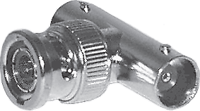  Рис. 1. Т-коннектор | 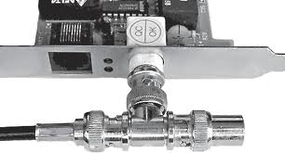  Рис. 2. T-коннектор, присоединенный к сетевой карте
Для Ethernet (Ethernet — пакетная технология передачи данных преимущественно локальных компьютерных сетей) могут быть использованы кабели разных типов: тонкий коаксиальный кабель, толстый коаксиальный кабель и неэкранированная витая пара. Для каждого типа кабеля используются свои разъемы и свой способ подключения к сетевому адаптеру.
Сети можно создавать с любым из типов кабеля.
1. Витая пара (TP - Twisted Pair)– это кабель, выполненный в виде скрученной пары проводов (рис. 3). Он может быть экранированным и неэкранированным. Экранированный кабель более устойчив к электромагнитным помехам. Витая пара наилучшим образом подходит для малых учреждений. Недостатками данного кабеля является высокий коэффициент затухания сигнала и высокая чувствительность к электромагнитным помехам, поэтому максимальное расстояние между активными устройствами в ЛВС при использовании витой пары должно быть не более 100 метров.  2. Коаксиальный кабель (рис. 4) состоит из одного цельного или витого центрального проводника, который окружен слоем диэлектрика. Проводящий слой алюминиевой фольги, металлической оплетки или их комбинации окружает диэлектрик и служит одновременно как экран против наводок. Общий изолирующий слой образует внешнюю оболочку кабеля.  Коаксиальный кабель может использоваться в двух различных системах передачи данных: без модуляции сигнала и с модуляцией. В первом случае цифровой сигнал используется в таком виде, в каком он поступает из ПК и сразу же передается по кабелю на приемную станцию. Он имеет один канал передачи со скоростью до 10 Мбит/сек и максимальный радиус действия 4000 м. Во втором случае цифровой сигнал превращают в аналоговый и направляют его на приемную станцию, где он снова превращается в цифровой. Операция превращения сигнала выполняется модемом; каждая станция должна иметь свой модем. Этот способ передачи является многоканальным (обеспечивает передачу по десяткам каналов, используя для этого всего лишь один кабель). Таким способом можно передавать звуки, видео сигналы и другие данные. Длина кабеля может достигать до 50 км.  3. Оптоволоконный кабель (рис. 5) является более новой технологией, используемой в сетях. Носителем информации является световой луч, который модулируется сетью и принимает форму сигнала. |  | 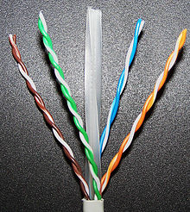  Рис. 3 Кабель на основе витой пары
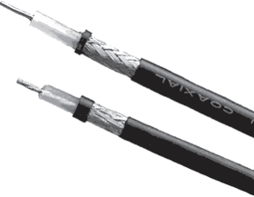
Рис. 4. Устройство коаксиального кабеля
1 — внутренний проводник (медная проволока),
2 — изоляция (сплошной полиэтилен),
3 — внешний проводник (оплётка из меди),
4 — оболочка (светостабилизированный полиэтилен).
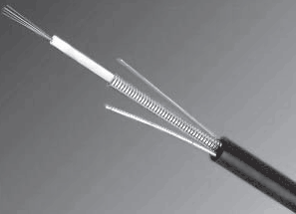  Рис. 5. Оптоволоконный кабель | Такая система устойчива к внешним электрическим помехам и таким образом возможна очень быстрая, секретная и безошибочная передача данных со скоростью до 2 Гбит/с. Количество каналов в таких кабелях огромно. Передача данных выполняется только в симплексном режиме, поэтому для организации обмена данными устройства необходимо соединять двумя оптическими волокнами (на практике оптоволоконный кабель всегда имеет четное, парное кол-во волокон). К недостаткам оптоволоконного кабеля можно отнести большую стоимость, а также сложность подсоединения.
4. Радиоволны в микроволновом диапазоне используются в качестве передающей среды в беспроводных локальных сетях, либо между мостами или шлюзами для связи между локальными сетями. В первом случае максимальное расстояние между станциями составляет 200 - 300 м, во втором - это расстояние прямой видимости. Скорость передачи данных - до 2 Мбит/с.
Выделяют следующие виды сетевого оборудования.
1. Сетевые карты – это контроллеры, подключаемые в слоты расширения материнской платы компьютера, предназначенные для передачи сигналов в сеть и приема сигналов из сети (рис. 6).
2. Терминаторы - это резисторы номиналом 50 Ом, которые производят затухание сигнала на концах сегмента сети.
3. Концентраторы (Hub) – это центральные устройства кабельной системы или сети физической топологии "звезда", которые при получении пакета на один из своих портов пересылает его на все остальные (рис. 7). В результате получается сеть с логической структурой общей шины. Различают концентраторы активные и пассивные. Активные концентраторы усиливают полученные сигналы и передают их. Пассивные концентраторы пропускают через себя сигнал, не усиливая и не восстанавливая его.
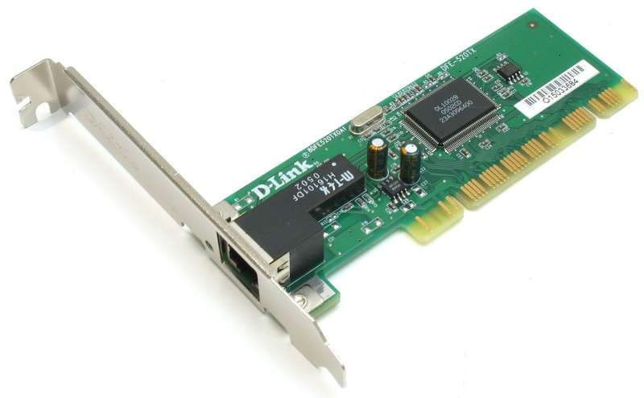  Рис. 6. Сетевая карта в виде платы расширения, устанавливаемой в PCI-слот | 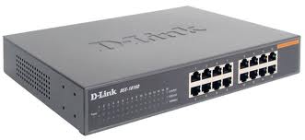  Рис. 7. Концентратор с фиксированным количеством портов
4. Повторители (Repeater)- устройства сети, усиливает и заново формирует форму входящего аналогового сигнала сети на расстояние другого сегмента (рис. 8). Повторитель действует на электрическом уровне для соединения двух сегментов. Повторители ничего распознают сетевые адреса и поэтому не могут использоваться для уменьшения трафика.
Повторители (repeater) представляют собой сетевые устройства, функционирующие на первом (физическом) уровне эталонной модели OSI. Для того чтобы понять работу повторителя, необходимо знать, что по мере того, как данные покидают устройство отправителя и выходят в сеть, они преобразуются в электрические или световые импульсы, которые после этого передаются по сетевой передающей среде. Такие импульсы называются сигналами (signals). Когда сигналы покидают передающую станцию, они являются четкими и легко распознаваемыми. Однако чем больше длина кабеля, тем более слабым и менее различимым становится сигнал по мере прохождения по сетевой передающей среде.
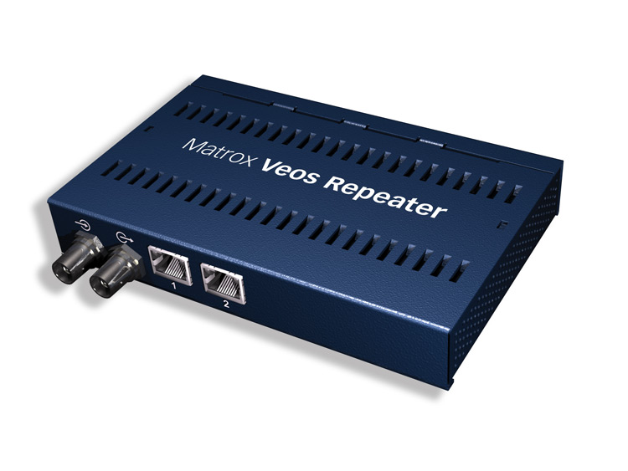  Рис. 8. Повторители (Repeater) | Целью использования повторителя является регенерация и ресинхронизация сетевых сигналов на битовом уровне, что позволяет передавать их по среде на большее расстояние. Термин повторитель (repeater) первоначально означал отдельный порт «на входе» некоторого устройства и отдельный порт на его «выходе». В настоящее время используются также повторители с несколькими портами. В эталонной модели OSI повторители классифицируются как устройства первого уровня, поскольку они функционируют только на битовом уровне и не просматривают другую содержащуюся в пакете информацию.
5. Коммутаторы (Switch) - управляемые программным обеспечением центральные устройства кабельной системы, сокращающие сетевой трафик за счет того, что пришедший пакет анализируется для выяснения адреса его получателя и соответственно передается только ему (рис.9).
Использование коммутаторов является более дорогим, но и более производительным решением. Коммутатор обычно значительно более сложное устройство и может обслуживать одновременно несколько запросов. Если по какой-то причине нужный порт в данный момент времени занят, то пакет помещается в буферную память коммутатора, где и дожидается своей очереди. Построенные с помощью коммутаторов сети могут охватывать несколько сотен машин и иметь протяженность в несколько километров.
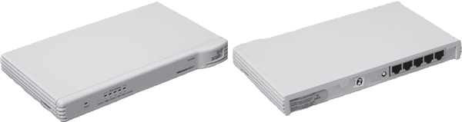
Рис. 9. Коммутатор

6. Маршрутизаторы (Router) - стандартные устройства сети, работающие на сетевом уровне и позволяющее переадресовывать и маршрутизировать пакеты из одной сети в другую, а также фильтровать широковещательные сообщения (рис. 10).

7. Мосты (Bridge)- устройства сети, которое соединяют два отдельных сегмента, ограниченных своей физической длиной, и передают трафик между ними (рис.11). Мосты также усиливают и конвертируют сигналы для кабеля другого типа. Это позволяет расширить максимальный размер сети, одновременно не нарушая ограничений на максимальную длину кабеля, количество подключенных устройств или количество повторителей на сетевой сегмент.
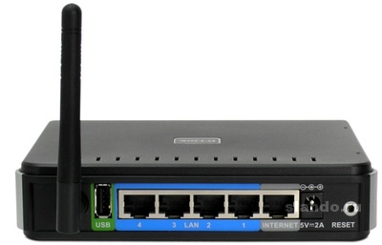  Рис. 10. Беспроводной маршрутизатор | 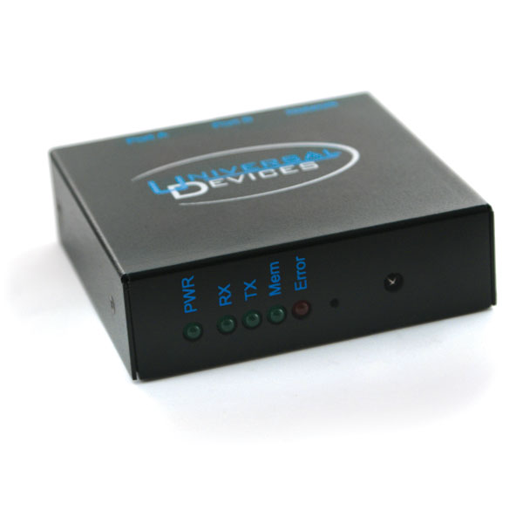  Рис. 11. Мосты (Bridge)-

8. Шлюзы (Gateway) - программно-аппаратные комплексы, соединяющие разнородные сети или сетевые устройства. Шлюзы позволяет решать проблемы различия протоколов или систем адресации. Они действует на сеансовом, представительском и прикладном уровнях модели OSI.

9. Мультиплексоры – это устройства центрального офиса, которое поддерживают несколько сотен цифровых абонентских линий. Мультиплексоры посылают и получают абонентские данные по телефонным линиям, концентрируя весь трафик в одном высокоскоростном канале для передачи в Internet или в сеть компании.

10. Межсетевые экраны (firewall, брандмауэры) - это сетевые устройства, реализующие контроль за поступающей в локальную сеть и выходящей из нее информацией и обеспечивающие защиту локальной сети посредством фильтрации информации. Большинство межсетевых экранов построено на классических моделях разграничения доступа, согласно которым субъекту (пользователю, программе, процессу или сетевому пакету) разрешается или запрещается доступ к какому-либо объекту (файлу или узлу сети) при предъявлении некоторого уникального, присущего только этому субъекту, элемента. В большинстве случаев этим элементом является пароль. В других случаях таким уникальным элементом является микропроцессорные карточки, биометрические характеристики пользователя и т. п. Для сетевого пакета таким элементом являются адреса или флаги, находящиеся в заголовке пакета, а также некоторые другие параметры. Таким образом, межсетевой экран - это программный и/или аппаратный барьер между двумя сетями, позволяющий устанавливать только авторизованные межсетевые соединения. Обычно межсетевые экраны защищают соединяемую с Internet корпоративную сеть от проникновения извне и исключает возможность доступа к конфиденциальной информации.

Беспроводные локальные сети считаются перспективным направлением развития ЛС. Их преимущество - простота и мобильность. Также исчезают проблемы, связанные с прокладкой и монтажом кабельных соединений - достаточно установить интерфейсные платы на рабочие станции, и сеть готова к работе.
Сердцем любой беспроводной сети является точка доступа (рис. 12), через которую конечные устройства по радио связываются с корпоративной сетью. Она определяет не только радиус действия и скорость передачи данных, но и решает элементарные задачи управления и обеспечения безопасности.
Хорошие точки доступа оснащаются двумя антеннами, причем в каждый момент времени работает антенна с лучшим качеством приема. Переключение антенн уже на удалении в несколько метров дает повышение качества и, соответственно, скорости передачи по сравнению с «однорукими» точками доступа. Обычно используемые ненаправленные антенны жестко крепятся к корпусу.
Радиохарактеристики точки доступа во многом определяются тем, какие антенны используются. Так, одну и ту же точку доступа с разными антеннами можно использовать для решения разных задач. Если, к примеру, точка доступа применяется в качестве радиомоста между зданиями, удаленными на 2 км или более (до 25 км), то предпочтительнее установить направленную антенну. | 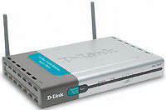  Рис. 12. Точка доступа
Программное обеспечение локальных сетей.
После подключения компьютеров к сети необходимо установить на них специальное сетевое программное обеспечение. Существует два подхода к организации сетевого программного обеспечения:
- сети с централизованным управлением;
- одно-ранговые сети. Сети с централизованным управлением.
В сети с централизованным управлением выделяются одна или несколько машин, управляющих обменом данными по сети. Диски выделенных машин, которые называются файл-серверами, доступны всем остальным компьютерам сети. На файл-серверах должна работать специальная сетевая операционная система. Обычно это мультизадачная ОS, использующая защищенный режим работы процессора.
Остальные компьютеры называются рабочими станциями. Рабочие станции имеют доступ к дискам файл-сервера и совместно используемым принтерам, но и только. С одной рабочей станции нельзя работать с дисками других рабочих станций. С одной стороны, это хорошо, так как пользователи изолированы друг от друга и не могут случайно повредить чужие данные. С другой стороны, для обмена данными пользователи вынуждены использовать диски файл-сервера, создавая для него дополнительную нагрузку.
Есть, однако, специальные программы, работающие в сети с централизованным управлением и позволяющие передавать данные непосредственно от одной рабочей станции к другой минуя файл-сервер. Пример такой программы - программа NetLink. После ее запуска на двух рабочих станциях можно передавать файлы с диска одной станции на диск другой, аналогично тому, как копируются файлы из одного каталога в другой при помощи программы Norton Commander.
На рабочих станциях должно быть установлено специальное программное обеспечение, часто называемое сетевой оболочкой. Это обеспечение работает в среде той ОS, которая используется на данной рабочей станции, - DOS, OS/2 и т.д.
Файл-серверы могут быть выделенными или невыделенными. В первом случае файл-сервер не может использоваться как рабочая станция и выполняет только задачи управления сетью. Во втором случае параллельно с задачей управления сетью файл-сервер выполняет обычные пользовательские программы в среде MS-DOS. Однако при этом снижается производительность файл-сервера и надежность работы всей сети в целом, так как ошибка в пользовательской программе, запущенной на файл-сервере, может привести к остановке работы всей сети. Поэтому не рекомендуется использовать невыделенные файл-серверы, особенно в ответственных случаях.
Существуют различные сетевые ОS, ориентированные на сети с централизованным управлением. Самые известные из них - Novell NetWare, Microsoft Lan Manager (на базе OS/2), а также выполненная на базе UNIX System V сетевая ОS VINES.

Контрольные вопросы
Основная часть
- Что такое компьютерная сеть?
- Что необходимо для создания компьютерных сетей?
- Какова основная задача, решаемая при создании компьютерных сетей?
- Что такое протоколы? Для чего они предназначены?
- По какому принципу компьютерные сети делятся на локальные и глобальные?
- Что такое интерфейсы?
- Что такое серверы сети?
- Какие сети называются одноранговыми?
- Что такое рабочие станции?
- Какие кабели можно использовать в качестве передающей среды в проводных сетях?
- Что используются в качестве передающей среды в беспроводных локальных сетях?
- Что представляет технология Ethernet?
- Что такое сетевой адаптер?
- Какие вы знаете топологии сетей?
- Каковы преимущества беспроводных локальных сетей?
- Каково назначение точки доступа?
- Чем отличаются сети с выделенным сервером от одноранговых сетей?
- Что такое технология клиент-сервер?
- Приведите примеры сетевых операционных систем.
Дополнительная часть
  - Что такое топология сети?
  - Что представляет собой проводник витая пара?
  - Каково устройство коаксиального кабеля?
  - Почему оптоволоконный кабель является приоритетным для проводных сетей? В чем его
недостатки?
  - Что такое шлюзы? Какими могут быть шлюзы?
  - Зачем нужны повторители?
  - В чем состоят преимущества использования коммутаторов?
  - Для чего служит межсетевой экран (брандмауэр)?
  - Что такое концентратор?
  - Что такое маршрутизатор?
  - В чем заключаются преимущества и недостатки сетей с выделенным сервером?
  - Для чего предназначена программа NetLink?
  - Чем отличается выделенные файл-серверы от невыделенных?

ЛАБОРАТОРНАЯ РАБОТА №14

ИЗУЧЕНИЕ РАБОТЫ СЕТЕВЫХ УСТРОЙСТВ НА УРОВНЯХ МОДЕЛИ OSI

Для начала вспомним уровни эталонной сетевой модели OSI и инкапсулирование данных.

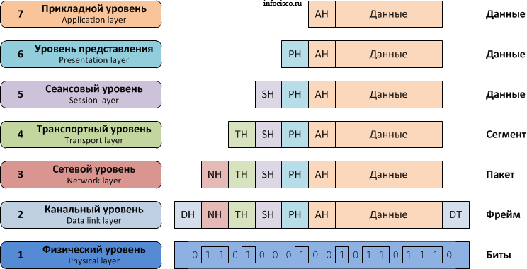

Посмотрите, как происходит передача данных между двумя соединенными компьютерами. Заодно выделим работу сетевой карты на компьютерах, т.к. именно она является сетевым устройством, а компьютер – в принципе нет.

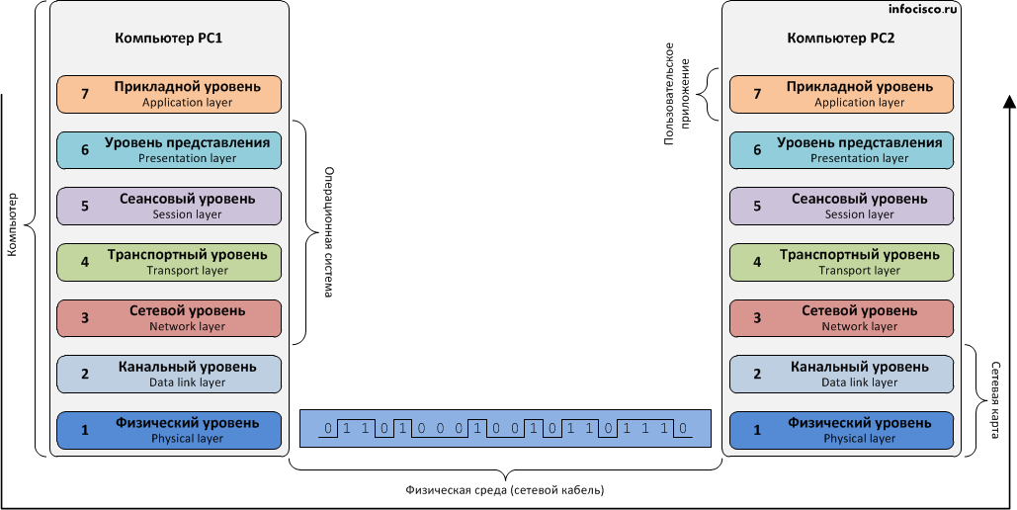

Приложение на компьютере PC1 отправляет данные другому приложению находящемуся на другом компьютере PC2. Начиная с верхнего уровня (уровень приложений) данные направляются к сетевой карте на канальный уровень. На нём сетевая карта преобразует фреймы в биты и отправляет в физическую среду (например, кабель витую пару). На другой стороне кабеля поступает сигнал, и сетевая карта компьютера PC2 принимает эти сигнала, распознавая их в биты и формируя из них фреймы. Данные (содержащиеся в фреймах) декапсулируются к верхнему уровню, и когда доходят до уровня приложений, соответствующая программа на компьютере PC2 получает их.

Повторитель. Концентратор.
Репитер и концентратор работают на одном и том же уровне, поэтому касательно сетевой модели OSI они изображаются одинаково. Для удобства представлений сетевых устройств будем их отображать между нашими компьютерами.

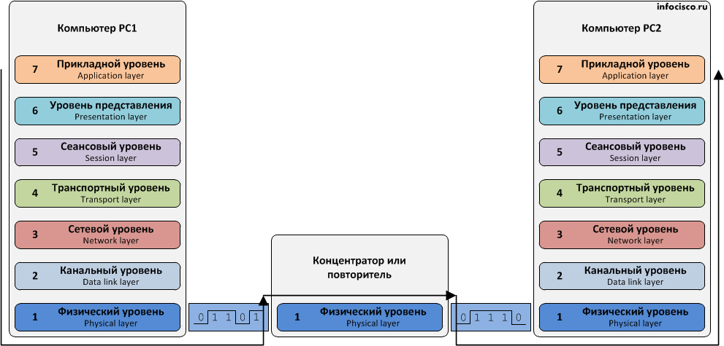
Репитер и концентратор устройства первого (физического) уровня. Они принимают сигнал, распознают его, и пересылают сигнал далее во все активные порты.

Сетевой мост. Коммутатор.
Сетевой мост и коммутатор тоже работают на одном уровне (канальном) и изображаются они соответственно одинаково.
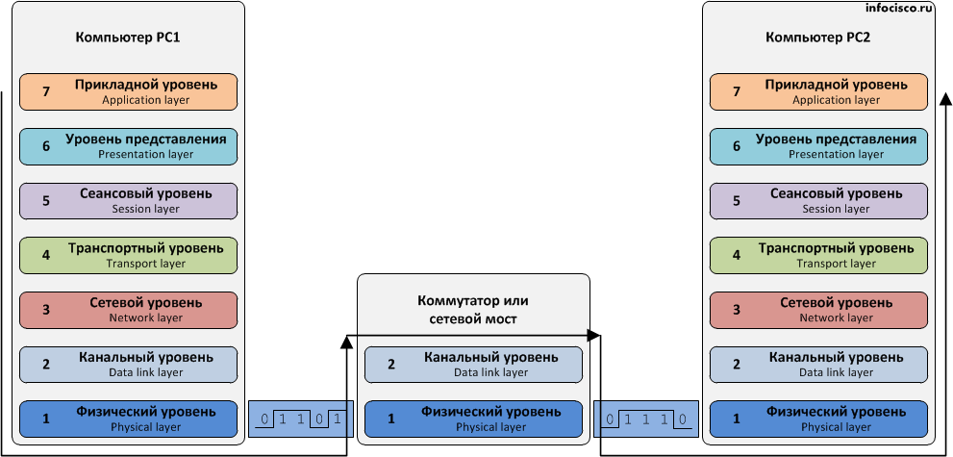

Оба устройства уже второго уровня, поэтому помимо распознавания сигнала (подобно концентраторам на первом уровне) они декапсулируют его (сигнал) в фреймы. На втором уровне сравнивается контрольная сумма трейлера (прицепа) фрейма. Затем из заголовка фрейма узнаётся MAC-адрес получателя, и проверяется его наличие в коммутируемой таблице. Если адрес присутствует, то фрейм обратно инкапсулируется в биты и отправляется (уже в виде сигнала) на соответствующий порт. Если адрес не найден, происходит процесс поиска этого адреса в подключенных сетях.

Маршрутизатор.
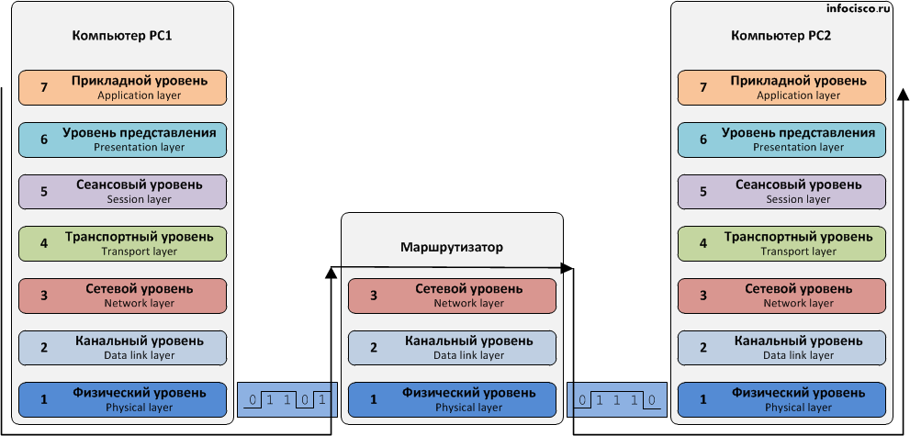

Как Вы видите, маршрутизатор (или роутер) – это устройство третьего уровня. Вот как примерно роутер функционирует: На порт поступает сигнал, и роутер распознаёт его. Распознанный сигнал (биты) формируют фреймы (кадры). Сверяется контрольная сумма в трейлере и MAC-адрес получателя. Если все проверки прошли успешно, фреймы формируют пакет. На третьем уровне маршрутизатор исследует заголовок пакета. В нем присутствует IP адрес пункта назначения (получателя). На основе IP-адреса и собственной таблицы маршрутизации роутер выбирает наилучший путь следования пакеты к получателю. Выбрав путь, роутер инкапсулирует пакет в фреймы, а затем в биты и отправляет их в виде сигналов на соответствующий порт (выбранный в таблице маршрутизации).

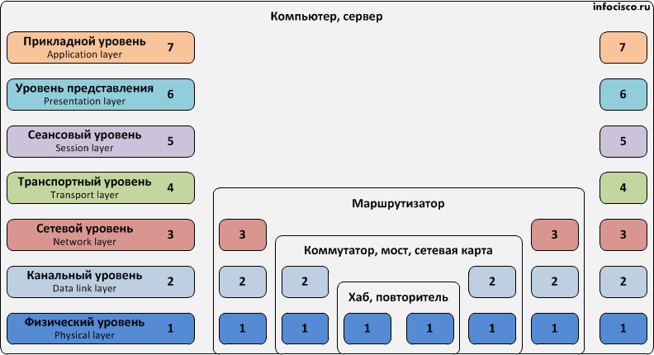

ЛАБОРАТОРНАЯ РАБОТА №15

МЕХАНИЗМ АДРЕСАЦИИ В IP-СЕТЯХ

Цель работы – изучить адресацию, общую классификацию адресов в стеке TCP/IP, принцип назначения IP-адресов узлам отдельных подсетей.

- Типы адресов стека TCP/IP

В стеке TCP/IP используются три типа адресов:
- локальные (называемые также аппаратными)
- IP-адреса
- символьные доменные имена

4.1.1. Локальные адреса

Локальный адрес в терминологии TCP/IP - это такой тип адреса, который используется средствами базовой технологии для доставки данных в пределах подсети, которая сама является элементом составной интерсети.
В разных подсетях допустимы разные сетевые технологии, разные стеки протоколов, поэтому при создании стека TCP/IP уже заранее предполагалось наличие разных типов локальных адресов.
Если подсетью интерсети является локальная сеть, то локальный адрес - это МАС - адрес.
МАС - адрес назначается сетевым адаптерам и сетевым интерфейсам маршрутизаторов.
МАС - адреса назначаются производителями оборудования и являются уникальными, так как управляются централизованно.
Для всех существующих технологий локальных сетей МАС - адрес имеет формат 6 байт, например 11-AO-17-3D-BC-01.
Надо отметить, что поскольку протокол IP может работать и над протоколами более высокого уровня. В этом случае локальными адресами для протокола IP соответственно будут адреса соответствующих протоколов более высокого уровня.
Следует учесть, что компьютер в локальной сети может иметь несколько локальных адресов даже при одном сетевом адаптере. И наоборот, некоторые сетевые устройства вообще не имеют локальных адресов. Например, к таким устройствам относятся глобальные порты маршрутизаторов, предназначенные для соединений типа "точка-точка".

4.1.2. IP-адреса - основной тип адресов сетевого уровня.

На основании IP-адресов сетевой уровень передает пакеты между сетями.
IP-адреса состоят из 4 байт.
IP-адрес назначается администратором во время конфигурирования компьютеров и маршрутизаторов.
IP-адрес состоит из двух частей: номера сети и номера узла.
Номер сети может быть выбран администратором произвольно, либо назначен по рекомендации специального подразделения Internet (Internet Network Information Center, InterNIC) , если сеть должна работать как составная часть Internet. Обычно поставщики услуг Internet получают диапазоны адресов у подразделений InterNIC, а затем распределяют их между своими абонентами.
Номер узла в протоколе IP назначается независимо от локального адреса узла!
Маршрутизатор по определению входит сразу в несколько сетей. Поэтому каждый порт маршрутизатора имеет собственный IP-адрес.
Конечный узел также может входить в несколько IP-сетей. В этом случае компьютер должен иметь несколько IP-адресов, по числу сетевых связей.
Таким образом, IP-адрес характеризует не отдельный компьютер или маршрутизатор, а одно сетевое соединение. Напоминаю, что мы поговорим об этом немного позже более подробно.

4.1.3. Символьные имена

Символьные имена имеют символьный вид и в IP-сетях называются доменными.
Доменные имена строятся по иерархическому признаку. Полное символьное имя в IP-сетях состоит из нескольких составляющих, которые разделяются точкой. Они перечисляются в следующем порядке (сдева-направо):
- сначала простое имя конечного узла
- затем имя группы узлов (например, имя организации)
- затем имя более крупной группы (поддомена)
И так до имени домена самого высокого уровня (например, домена объединяющего организации по географическому принципу: UA - Украина, RU - Россия, UK - Великобритания, SU - США)
Примеров доменного имени может служить имя base2.sales.zil.ru. Между доменным именем и IP-адресом узла нет никакого соответствия, поэтому необходимо использовать какие-то дополнительные таблицы или службы, чтобы узел интерсети однозначно мог определяться в сети, как по доменному имени, так и по IP-адресу.

IP адреса. Классы IP адресов

Самое первое, что надо сразу уяснить - IP-адреса назначаются не узлам составной сети. IP адреса назначаются сетевым интерфейсам узлов составной сети.
Очень многие (если не большинство) компьютеров в IP сети имеют единственный сетевой интерфейс (и как следствие один IP адрес). Но компьютеры и другие устройства могут иметь несколько (если не больше) сетевых интерфейсов - и каждый интерфейс будет иметь свой собственный IP адрес.
Так устройство с 6 активными интерфейсами (например, маршрутизатор) будет иметь 6 IP адресов - по одному на каждый интерфейс в каждой сети, к которой он подключен.
Итак, IP адрес определяет однозначно сеть и узел, который подключен к данной сети. IP адрес имеет длину 4 байта (8 бит), это дает в совокупности 32 бита доступной информации.
Для улучшения читабельности, IP адрес записывается в виде четырех чисел, разделенных точками:
например, 128.10.2.30 - десятичная форма представления адреса - 4 (десятичных) числа, разделенных (.) точками, а 10000000 00001010 00000010 00011110 - двоичная форма представления этого же адреса. 4-ре 8-ми разрядных числа (октета)
Так как каждое из четырех чисел - это десятичное представление 8-битного байта, то каждое число может принимать значения от 0 до 255 (что дает 256 уникальных значений - помните, ноль - это тоже величина).

Здесь надо отметить:
Десятичная форма записи IP-адреса используется в основном при в операционных системах, как наиболее удобная при настройке.
Кроме двоичной формы, встречается шестнадцатеричная форма записи IP-адреса: С0.94.1.3
Для сведения: использование 32-разрядных двоичных чисел позволяет создавать 4 294 967 296 уникальных IP-адресов - более чем достаточно для любой частной интрасети (хотя сеть Internet скоро может начать испытывать нехватку уникальных адресов).
IP адрес состоит из двух логических частей - номера сети и номера узла в сети.
Конечно же, сразу возникает вопрос: а как определить в одном адресе, где номер сети, а где номер узла? Можно условится использовать, например, первые 8 бит адреса для номера сети, остальные для номеров узлов в той сети, или первые 16 бит, или первые 24 бита. Но в таком случае адресация получается абсолютно не гибкой, мы будем иметь или много маленьких сетей и мало больших, или наоборот.
Для того чтобы более рационально определиться с величиной сети и при том разграничить какая часть IP-адреса относится к номеру сети, а какая - к номеру узла условились использовать систему классов. Система классов использует значения первых бит адреса.
Но, таким образом, что значения этих первых бит адреса являются признаками того, к какому классу относится тот или иной IP-адрес.

Классы IP-адресов:
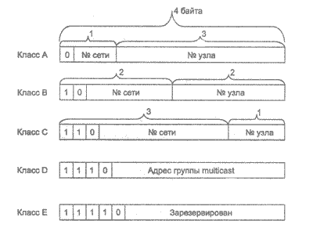
Итак, давайте в отдельной таблице приведем диапазоны номеров сетей и максимальное число узлов, соответствующих каждому классу сетей:
Класс | Первые биты | Наименьший адрес сети | Наибольший адрес сети | Максимальное количество узлов
A | 0 | 1.0.0.0 | 126.0.0.0 | 2²⁴ (16 777 216-2)
B | 10 | 128.0.0.0 | 191.255.0.0 | 2¹⁶ (65536-2)
C | 110 | 192.0.1.0 | 223.255.255.0 | 2⁸ (256-2)
D | 1110 | 224.0.0.0 | 239.255.255.255 | Multicast
E | 11110 | 240.0.0.0 | 247.255.255.255 | зарезервирован
Сети класса С являются наиболее распространенными.
- Если адрес начинается с последовательности 1110, то он является адресом класса D и обозначает особый, групповой адрес - multicast.
Если в пакете в качестве адреса назначения указан адрес класса D, то такой пакет должны получить все узлы, которым присвоен данный адрес. Но об этом мы еще поговорим ниже.
- Если адрес начинается с последовательности 11110, то это значит, что данный адрес относится к классу Е. Адреса этого класса зарезервированы для будущих применений.

Таким образом, можно однозначно определить, что:
Большие сети получают адреса класса А, средние - класса В, а маленькие - класса С. В зависимости от того к какому классу (А В С) принадлежит адрес, номер сети может быть представлен первыми 8, 16 или 24 разрядами, а номер хоста - последними 24, 16 или 8 разрядами.
Такова традиционная система классов, но и она не достаточно гибко определяет границы между номером сети и номером узла. С использованием классов границы проходят по границам байтов. Существует другой метод, который может проводить разделение границы между номером сети и номером узла в одном IP-адресе по границам битов! Но всему свое время, и прежде чем, познакомится с этим способом, мы должны рассмотреть следующий, очень немаловажный момент, который касается "правил исключений" в IP - адресации.

Особые IP-адреса

Существуют некоторые значения IP-адресов, которые зарезервированы заранее, то есть существуют IP-адреса, которые предназначены для особых целей. Для каких?
1) Если весь IP-адрес состоит только из двоичных нулей, то он обозначает адрес того узла, который сгенерировал этот пакет;
0 0 0 0 ................................... 0 0 0 0
этот режим используется только в некоторых сообщениях протокола межсетевых управляющих сообщений ICMP.
2) Если в поле номера сети стоят только нули, то по умолчанию считается, что узел назначения принадлежит той же самой сети, что и узел, который отправил пакет.
0 0 0 0 .......0 Номер узла
IP-адрес с нулевым номером хоста используется для адресации ко всей сети. Например, в сети класса С с номером 199.60.32 IP-адрес 199.60.32.0 обозначает сеть в целом.
3) Если все двоичные разряды IP-адреса равны 1, то пакет с таким адресом назначения должен рассылаться всем узлам, находящимся в той же сети, что и источник этого пакета.
1 1 1 1 .........................................1 1
Такая рассылка называется ограниченным широковещательным сообщением (limited broadcast) .
4) Если в поле номера узла назначения стоят только единицы, то пакет, имеющий такой адрес, рассылается всем узлам сети с заданным номером сети. Например, пакет с адресом 192.190.21.255 доставляется всем узлам сети 192.190.21.0.
Номер сети 1111................11
Такая рассылка называется широковещательным сообщением (broadcast).

Предположим, например, что один из хостов в сети класса С с сетевым адресом 199.60.32.0 собирается направить сообщение всем остальным хостам, находящимся в той же сети. В этом случае сообщение должно быть передано на адрес 199.60.32.255.
При адресации хостов интерсети администратор должен обязательно учитывать все ограничения, которые вносятся особым назначением некоторых IP-адресов.
Таким образом, каждый администратор должен знать, что ни номер сети, ни номер узла не может состоять только из одних двоичных единиц или только из одних двоичных нулей. Отсюда следует, что максимальное количество узлов, приведенное в таблице для сетей каждого класса, на практике должно быть уменьшено на 2.
Особый смысл имеет IP-адрес, первый октет которого равен 127. Этот адрес зарезервирован для тестирования программ и взаимодействия процессов в пределах одной машины.
Когда программа посылает данные по IP-адресу 127.0.0.1, то образуется как бы "петля".
Данные не передаются по сети, а возвращаются модулям верхнего уровня, как только что принятые.
Поэтому в IP-сети запрещается присваивать машинам IP-адреса, начинающиеся со 127! Этот адрес имеет название loopback.
Можно отнести адрес 127.0.0.0 ко внутренней сети модуля маршрутизации узла, а адрес 127.0.0.1 - к адресу этого модуля на внутренней сети.
На самом деле любой адрес сети 127.0.0.0 служит для обозначения своего модуля маршрутизации, а не только 127.0.0.1, например 127.0.0.3.
В протоколе IP нет понятия широковещательности в том смысле, в котором оно используется в протоколах канального уровня локальных сетей, когда данные должны быть доставлены абсолютно всем узлам.
Как ограниченный широковещательный IP-адрес, так и широковещательный IP-адрес имеют свои пределы распространения в интерсети.
- они ограничены либо сетью, к которой принадлежит узел-источник пакета, либо сетью, номер которой указан в адресе назначения. Поэтому деление сети с помощью маршрутизаторов на части локализует широковещательный шторм пределами одной из составляющих общую сеть частей просто потому, что нет способа адресовать пакет одновременно всем узлам всех сетей составной сети.
Нами уже упоминалась выше в таблице форма группового IP-адреса - multicast. Так вот именно IP адрес multicast означает, что данный пакет должен быть доставлен сразу нескольким узлам, которые образуют группу с номером, указанным в поле адреса.
Узлы сами идентифицируют себя, то есть определяют, к какой из групп они относятся. Один и тот же узел может входить в несколько групп. Члены какой-либо группы multicast не обязательно должны принадлежать одной сети. В общем случае они могут распределяться по совершенно различным сетям, находящимся друг от друга на произвольном количестве хопов.
Групповой адрес не делится на поля номера сети и узла и обрабатывается маршрутизатором особым образом.
Основное назначение multicast-адресов - распространение информации по схеме "один-ко-многим".
Она работает следующим образом: хост, который хочет передавать одну и ту же информацию многим абонентам, с помощью специального протокола IGMP (Internet Group Management Protocol) сообщает о создании в сети новой мультивещательной группы с определенным адресом.
Машрутизаторы, поддерживающие мультивещательность, распространяют информацию о создании новой группы в сетях, подключенных к портам этого маршрутизатора.
Хосты, которые хотят присоединиться к вновь создаваемой мультивещательной группе, сообщают об этом своим локальным маршрутизаторам и те передают эту информацию хосту, инициатору создания новой группы.
Чтобы маршрутизаторы могли автоматически распространять пакеты с адресом multicast по составной сети, необходимо использовать в конечных маршрутизаторах специальные модифицированные протоколы обмена маршрутной информацией.
В общем, групповая адресация была предназначена для экономичного распространения в Internet или большой корпоративной сети аудио- или видеопрограмм, предназначенных сразу большой аудитории слушателей или зрителей.
Надо сказать, что если такие средства найдут широкое применение (сейчас они представляют в основном небольшие экспериментальные островки в общем Internet), то Internet сможет создать серьезную конкуренцию радио и телевидению.
Ну что ж, давайте, сделаем итог, который закрепит наше представление о том, что означает IP-адрес:
IP адрес может означать одно из трех:
- Адрес IP сети (группа IP устройств, имеющих доступ к общей среде передаче - например, все устройства в сегменте Ethernet). Сетевой адрес всегда имеет биты интерфейса (хоста) адресного пространства установленными в 0 (если сеть не разбита на подсети - как мы еще увидим);
- Широковещательный адрес IP сети (адрес для 'разговора' со всеми устройствами в IP сети). Широковещательные адреса для сети всегда имеют хостовые биты адресного пространства установленными в 1 (если сеть не разбита на подсети - опять же, как мы вскоре увидим).
- Адрес интерфейса (например Ethernet-адаптер или PPP интерфейс хоста, маршрутизатора, сервера печать итд). Эти адреса могут иметь любые значения хостовых битов, исключая все нули или все единицы - чтобы не путать с адресами сетей и широковещательными адресами.

Для сети класса A ...
(один байт под адрес сети, три байта под номер хоста)
10.0.0.0 сеть класса А, потому что все хостовые биты равны 0.
10.0.1.0 адрес хоста в этой сети
10.255.255.255 широковещательный адрес этой сети,
поскольку все сетевые биты установлены в 1

Для сети класса B...
(два байта под адрес сети, два байта под номер хоста)

172.17.0.0 сеть класса B
172.17.0.1 адрес хоста в этой сети
172.17.255.255 сетевой широковещательный адрес
Для сети класса C...
(три байта под адрес сети, один байт под номер хоста)
192.168.3.0 адрес сети класса C
192.168.3.42 хостовый адрес в этой сеть
192.168.3.255 сетевой широковещательный адрес
Едва ли не все доступные сетевые IP адреса принадлежат классу C.

Маски в IP адресации

Итак, рассмотрена традиционная схема деления IP-адреса на номер сети, и номер узла, которая основана на понятии класса. Класс определяется значениями нескольких первых бит адреса. Теперь, например, можно определить, что поскольку первый байт адреса 185.23.44.206 попадает в диапазон 128-191, то этот адрес относится к классу В, а значит, номером сети являются первые два байта, дополненные двумя нулевыми байтами - 185.23.0.0, а номером узла - 0.0.44.206.
Очевидно, что определение номеров сети по первым байтам адреса также не вполне гибкий механизм для адресации. А что если использовать какой-либо другой признак, с помощью которого можно было бы более гибко устанавливать границу между номером сети и номером узла?
В качестве такого признака сейчас получили широкое распространение маски.
Маска - это тоже 32-разрядное число, она имеет такой же вид, как и IP-адрес. Маска используется в паре с IP-адресом, но не совпадает с ним.
Принцип отделения номера сети и номера узла сети с использованием маски состоит в следующем:
Двоичная запись маски содержит единицы в тех разрядах, которые в IP-адресе должны представляться как номер сети и нули в тех разрядах, которые представляются как номер хоста.
Каждый класс IP-адресов (А, В и С) имеет свою маску, используемую по умолчанию.
Поскольку номер сети является цельной частью адреса, единицы в маске также должны представлять непрерывную последовательность.
Таким образом, для стандартных классов сетей маски имеют следующие значения:
- класс А - 11111111. 00000000. 00000000. 00000000 (255.0.0.0) ;
- клас с В - 11111111. 11111111. 00000000. 00000000 (255.255.0.0) ;
- класс С - 11111111.11111111.11111111.00000000 (255.255.255.0) .

Например:
Если адресу 185.23.44.206 назначить маску 255.255.255.0, то смотрим, что единицы в маске заданы в трех байтах, значит номер сети будет 185.23.44.0, а не 185.23.0.0, как это определено правилами системы классов.
Для записи масок используются и другие форматы, например, удобно интерпретировать значение маски, записанной в шестнадцатеричном коде:
FF.FF.00.00 - маска для адресов класса В.
Часто встречается и такое обозначение: IP-адрес/префикс сети. Например, 185.23.44.206/16 - эта запись говорит о том, что маска для этого адреса содержит 16 единиц (префикс сети), или что в указанном IP-адресе под номер сети отведено 16 двоичных разрядов.
Нотация с префиксом сети также известна как бесклассовая междоменная маршрутизация (Classless Interdomain Routing - CIDR).
Таким образом, очень легко, снабжая каждый IP-адрес произвольной маской (не обязательно кратной 8), отказаться от понятий классов адресов и тем самым сделать более гибкой систему IP адресации.
Рассмотрим пример: для IP-адреса 129.64.134.5 назначим маску 255.255.128.0, что в двоичном виде будет выглядеть так:
IP-адрес 129.64. 134.5 - 10000001.01000000.1 0000110.00000101
Маска 255.255.128.0 - 11111111.11111111.1 0000000.00000000

Здесь 17 последовательных единиц в маске, "накладываются" на IP-адрес, и определяют номер сети : 10000001. 01000000. 10000000. 00000000 или 129.64.128.0,
а номер узла 0000110.00000101 или 0.0.6.5.
Механизм масок очень широко распространен в IP-маршрутизации, причем маски могут использоваться для самых разных целей. С их помощью администратор может структурировать свою сеть, не требуя от поставщика услуг дополнительных номеров сетей!
На основе этого же механизма поставщики услуг могут объединять адресные пространства нескольких сетей путем введения так называемых "префиксов" с целью уменьшения объема таблиц маршрутизации, и повышения за счет этого производительности маршрутизаторов. (Создание надсетей).
Маски при записи всегда "неразлучны" с соответствующими адресами, IP-адрес маска подсети - именно так теперь и мы будем описывать адрес любого хоста сети.

4.5. Порядок назначения IP адресов. Автономные IP адреса. Автоматизация назначения IP адресов

Номера сетей могут назначаться либо централизованно, если сеть является частью Internet, либо произвольно, если сеть работает автономно. Номера узлов и в том и в другом случае администратор назначает самостоятельно по своему усмотрению, не выходя, разумеется, из разрешенного для этого класса сети диапазона.
Главную роль в централизованном распределении IP-адресов до некоторого времени играла организация InterNIC (Network Information Center), однако с ростом сети задача распределения адресов стала слишком сложной. InterNIC делегировала часть своих функций другим организациям и крупным поставщикам услуг Internet - провайдерам. В частности распределением IP-адресов для подключения к сети Internet теперь занимаются провайдеры.
С тех пор, как появилась и стала широко распространяться сеть Internet, уже прошло не мало времени. И теперь уже становится актуальным вопрос о дефиците IP-адресов. Если говорить о реальной обстановке при распределении адресов для пользователей Internet, то сейчас очень трудно получить адрес класса В и уже практически невозможно стать обладателем адреса класса А! При этом всем надо сказать, что дефицит IP-адресов вызван не совсем постоянным ростом сетей, а просто нерациональным их использованием. Очень часто владельцы сети класса С расходуют лишь небольшую часть из имеющихся у них 254 адресов.
Рассмотрим пример, когда две сети необходимо соединить глобальной связью.
В таких случаях в качестве канала связи используют два маршрутизатора, соединенных по схеме "точка-точка".
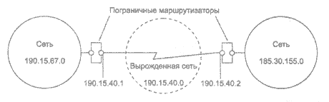
В ситуации, которая приведена в примере, для вырожденной сети, образованной каналом, связывающим порты двух смежных маршрутизаторов, приходится выделять отдельный номер сети, хотя в этой сети имеются всего 2 узла.
Давайте рассмотрим другую ситуацию: какие IP-адреса может использовать администратор, если провайдер услуг Internet не назначил ему никакого адреса? Если, к примеру, мы точно знаем, что сеть, которую мы администрируем никогда в будущем не будет подключаться к Internet (работает в "автономном режиме"), тогда мы можем использовать любые IP-адреса, соблюдая правила их назначения, о которых шла речь выше. Для простоты можно использовать адреса класса С: в этом случае не придется вычислять значение маски подсети и вычислять адрес для каждого хоста.
В этом случае мы должны будем просто назначить каждому сегменту нашей локальной сети его собственный сетевой номер класса С.
Если все сегменты нашей локальной сети имеют собственные сетевые номера класса С, то в каждом сегменте можно создать по 254 номера хостов.
Однако если у нас есть хотя бы небольшая вероятность того, что когда-либо в будущем наша сеть может быть подключена к Internet, не следует использовать такие IP-адреса! Они могут привести к конфликту с другими адресами в Internet. Чтобы избежать таких конфликтов, нужно использовать IP-адреса, зарезервированные для частных сетей.
Для этой цели зарезервированы специально несколько блоков IP-адресов, которые называются автономными.

Автономные IP адреса

Автономные адреса зарезервированы для использования частными сетями. Они обычно используются организациями, которые имеют свою частную большую сеть - intranet (локальные сети с архитектурой и логикой Internet), но и маленькие сети часто находят их полезными.
Эти адреса не обрабатываются маршрутизаторами Internet, ни при каких условиях. Эти адреса выбраны из разных классов.

Класс | От IP-адреса | До IP-адреса | Всего узлов адресов в диапазоне
A | 10.0.0.0 | 10.255.255.255 | 16 777 216-2
B | 172.16.0.0 | 172.31.255.255 | 65 536-2
C | 192.168.0.0 | 192.168.255.255 | 256-2

Эти адреса являются зарезервированными для частных сетей. Таким образом, если в будущем мы решим все-таки подключить свою сеть к Internet, то даже если трафик с одного из хостов в нашей сети и попадет каким-либо образом в Internet, конфликта между адресами произойти не должно. Маршрутизаторы в Internet запрограммированы так, чтобы не транслировать сообщения, направляемые с зарезервированных адресов или на них.
Надо сказать, что использование автономных IP-адресов имеет и недостатки, которые состоят в том, что если мы будем подключать свою сеть к Internet, то нам придется заново настроить конфигурацию хостов, соединяемых с Internet.
Можно сказать, что подсеть - это метод, состоящий в том, чтобы взять сетевой IP адрес и локально разбить его так, чтобы этот один сетевой IP адрес мог в действительности использоваться в нескольких взаимосвязанных локальных сетях.
Один сетевой IP адрес может использоваться только для одной сети! Самое важное: разбиение на подсети - это локальная настройка, она не видна "снаружи". Разбиение одной большой сети на подсети, значительно разгружает общий трафик и позволяет повысить безопасность всей сети в целом.

Алгоритм разбиения сети на подсети

1) Устанавливаем физические соединения (сетевые кабели и сетевые соединители - такие как маршрутизаторы);
2) Принимаем решение насколько большие/маленькие подсети вам нужны, исходя из количества устройств, которое будет подключено к ним, то есть, сколько IP адресов требуется использовать в каждом сегменте сети.
3) Вычисляем соответствующие сетевые маски и сетевые адреса;
4) Раздаем каждому интерфейсу в каждой сети свой IP адрес и соответствующую сетевую маску;
5) Настраиваем каждый маршрутизатор и все сетевые устройства;
6) Проверяем систему, исправляем ошибки.
Сейчас наша задача разобраться с тем, как выполнить 2-й и 3-й шаги.

Пример 1
Предположим, что мы хотим разбить нашу сеть на подсети, но имеем только один IP-адрес сети 210.16.15.0.

Решение:
IP-адрес 210.16.15.0 - это адрес класса С. Сеть класса С может иметь до 254 интерфейсов (хостов) плюс адрес сети (210.16.15.0) и широковещательный адрес (210.16.15.255).
Первое: определить "размер" подсети.
Существует зависимость между количеством создаваемых подсетей и "потраченными" IP адресами.
Каждая отдельная IP сеть имеет два адреса, неиспользуемые для интерфейсов (хостов):
- IP адрес собственно сети и широковещательный адрес.
При разбивке на подсети каждая подсеть требует свой собственный уникальный IP адрес сети и широковещательный адрес - и они должны быть корректно выбраны из диапазона адресов IP сети, которую мы делим на подсети.
Итак, если при разбивке IP сети на подсети, в каждой из которых есть два сетевых адреса и два широковещательных адреса - надо помнить, что каждая из них уменьшит количество используемых интерфейсных (хостовых) адресов на два.
Это мы должны всегда учитывать при вычислении сетевых номеров. Следующий шаг - вычисление маски подсети и сетевых номеров.
Сетевая маска - это то, что выполняет все логические манипуляции по разделению IP сети на подсети.
Для всех трех классов IP сетей существуют стандартные сетевые маски:
- Класс A (8 сетевых битов) : 255.0.0.0
- Класс B (16 сетевых битов): 255.255.0.0
- Класс C (24 сетевых бита): 255.255.255.0
Чтобы создать подсеть, нужно изменить маску подсети для данного класса адресов.
Номер подсети можно задать, позаимствовав нужное для нумерации подсетей количество разрядов в номере хоста. Для этого берутся левые (старшие) разряды из номера хоста, в маске же взятые разряды заполняются единицами, чтобы показать, что эти разряды теперь нумеруют не узел а подсеть. Значения в остающихся разрядах маски подсети оставляются равными нулю; это означает, что оставшиеся разряды в номере хоста в IP-адресе должны использоваться как новый (меньший) номер хоста.
Например, чтобы разбить сетевой адрес на две подсети, мы должны позаимствовать один хостовый бит, установив соответствующий бит в сетевой маске первого хостового бита в 1.
Если нам нужно четыре подсети - используем два хостовых бита, если восемь подсетей - три бита и т.д. Однозначно, что если нам нужно пять подсетей, то мы будем использовать три хостовых бита. Соответствующим образом изменяется и маска подсети:
Для адресов класса C, при разбиении на 2 подсети это дает маску -
11111111.11111111.11111111.10000000 или 255.255.255.128
при разбиении на 4 подсети маска в двоичном виде -
11111111.11111111.11111111.11000000, или в десятичном 255.255.255.192. и т.д.
Для нашего адреса сети класса С 210.16.15.0, можно определить следующих несколько способов разбивки на подсети: -
Число Число
подсетей хостов Сетевая маска
2 126 255.255.255.128 (11111111.11111111.11111111.10000000)
4 62 255.255.255.192 (11111111.11111111.11111111.11000000)
8 30 255.255.255.224 (11111111.11111111.11111111.11100000)
16 14 255.255.255.240 (11111111.11111111.11111111.11110000)
32 6 255.255.255.248 (11111111.11111111.11111111.11111000)
64 2 255.255.255.252 (11111111.11111111.11111111.11111100)

Теперь нужно решить вопрос об адресах сетей и широковещательных адресах, и о диапазоне IP адресов для каждой из этих сетей.
Снова, принимая во внимание только сетевые адреса класса С. и показав только последнюю (хостовую) часть адресов, мы имеем:
Сетевая маска Подсети Сеть Broadcast MinIP MaxIP Хосты Всего хостов
-----------------------------------------------------------------------------------------------------
128 2 0 127 1 126 126
128 255 129 254 126 252

192 4 0 63 1 62 62
64 127 65 126 62
128 191 129 190 62
192 255 193 254 62 248

224 8 0 31 1 30 30
32 63 33 62 30
64 95 65 94 30
96 127 97 126 30
128 159 129 158 30
160 191 161 190 30
192 223 193 222 30
224 255 225 254 30 240

Из этой таблицы сразу можем увидеть, что увеличение количества подсетей сокращает общее количество доступных хостовых адресов. Теперь, вооруженные этой информацией, мы готовы назначать хостовые и сетевые IP адреса и сетевые маски.

Пример 2
Определим, сколько нужно подсетей для нашей сети класса С, чтобы разбить ее на подсети по 10 хостов в каждой.
Решение:
Сеть класса С может обслуживать всего 254 хоста плюс адрес сети и широковещательный адрес.
Для адресации 10-ти хостов 3-х разрядов недостаточно, поэтому необходимо 4-е разряда. Итак, из восьми возможных для класса С, нам нужно только 4 разряда для адресации 10 хостов, остальные можно использовать как сетевые для адресации подсетей. Мы уже знаем, что каждая подсеть уменьшает количество возможных хостовых адресов в два раза.
Для адресации 16 подсетей необходимо использовать 4 разряда. Итак, посчитаем теперь количество узлов в каждой из 16 подсетей: 2⁴ - 2 = 14 хостов. Это количество с запасом удовлетворяет условие задачи.
Вычислим маску подсети, в этом случае она имеет вид:
11111111.11111111.11111111.11110000 или
255.255.255.240
Мы должны будем указать эту маску при настройке конфигурации каждого хоста в нашей сети (независимо от того, в какой подсети находится хост).
Теперь, например, мы можем сказать, адрес 192.168.200.246 с маской 255.255.255.240 - означает номер сети 192.168.200.240 и номер узла 0.0.0.6.

Пример 3
Теперь, для всех трех классов определим соответственно маски подсети, и максимальное количество узлов возможное в каждой из этих подсетей, если необходимо разбить соответственно сеть класса А, сеть класса В, сеть класса С на отдельные 4 подсети.
Решение:
Для сети класса А:
Максимальное количество узлов 16 777 216. Для адресации 4-х подсетей необходимо 2 разряда, значит остается 22 разряда для адресации хостов. Таким образом, каждая из четырех подсетей способна обслуживать 2²² - 2 = 4 194 302 хоста в каждой из подсетей.
Число Число
подсетей хостов Сетевая маска
4 4 194 302 255.192.0.0 (11111111. 11000000.00000000.00000000)

Для сети класса В
Максимальное количество узлов - 65 536. Для адресации 4-х подсетей в сетевом адресе класса В также нужно использовать 2 разряда, но теперь свободными остается 14 разрядов. Таким образом, каждая из подсетей может обслуживать 2¹⁴ - 2 = 16 382 хостов.
Число Число
подсетей хостов Сетевая маска
4 16 382 255.255.192.0 (11111111.11111111. 11000000.00000000)

Пример с сетью класса С мы уже рассматривали. Итак, теперь самое главное уметь в двоичном виде читать IP адреса, а с помощью маски легко можно определить номер сети и номер узла. Вот теперь, можно сказать, теория заканчивается, для нашей работы очень важно "окрепнуть" в навыках работы с IP адресами, уметь разделять сети на подсети, вычислять маски подсети, и назначать возможные адреса сетей, и адреса хостов - это прямая обязанность сетевых администраторов.
Надо сказать, что назначение IP-адресов узлам сети даже при не очень большом размере сети представляет для администратора очень утомительную процедуру. Поэтому сразу вторым шагом в IP адресации разработчики решили автоматизировать этот процесс.
С этой целью был разработан протокол Dynamic Host Configuration Protocol (DHCP), который освобождает администратора от этих проблем, автоматизируя процесс назначения IP-адресов.
DHCP может поддерживать способ автоматического динамического распределения адресов, а также более простые способы ручного и автоматического статического назначения адресов. Протокол DHCP работает в соответствии с моделью клиент-сервер.
Во время старта системы компьютер, являющийся DHCP-клиентом, посылает в сеть широковещательный запрос на получение IP-адреса. DHCP - cepвер откликается и посылает сообщение-ответ, содержащее IP-адрес. Предполагается, что DHCP-клиент и DHCP-сервер находятся в одной IP-сети.
При динамическом распределении адресов DHCP-сервер выдает адрес клиенту на ограниченное время, оно называется временем аренды (lease duration) . Это дает возможность впоследствии повторно использовать этот IP-адрес для назначения другому компьютеру.
Основное преимущество DHCP - автоматизация рутинной работы администратора по конфигурированию стека TCP/IP на каждом компьютере. Иногда динамическое разделение адресов позволяет строить IP-сеть, количество узлов которой превышает количество имеющихся в распоряжении администратора IP-адресов.
В ручной процедуре назначения статических адресов активное участие принимает администратор, который предоставляет DHCP - серверу информацию о соответствии IP-адресов физическим адресам или другим идентификаторам клиентов. DHCP-сервер, пользуясь этой информацией, всегда выдает определенному клиенту назначенный администратором адрес.
При автоматическом статическом способе DHCP-сервер присваивает IP-адрес из пула наличных IP-адресов без вмешательства оператора. А границы пула назначаемых адресов задает администратор при конфигурировании DHCP-сервера.
Адрес дается клиенту из пула в постоянное пользование, то есть с неограниченным сроком аренды. Между идентификатором клиента и его IP-адресом по-прежнему, как и при ручном назначении, существует постоянное соответствие. Оно устанавливается в момент первого назначения DHCP-сервером IP-адреса клиенту. При всех последующих запросах сервер возвращает тот же самый IP-адрес.
DHCP обеспечивает надежный и простой способ конфигурации сети TCP/IP, гарантируя отсутствие дублирования адресов за счет централизованного управления их распределением.
Администратору в этом случае остается только управляет процессом назначения адресов с помощью параметра "продолжительность аренды", которая определяет, как долго компьютер может использовать назначенный IP-адрес, перед тем как снова запросить его от DHCP-сервера в аренду.

Задания

1) IP-адрес 190.235.130.N (где N-номер варианта согласно таблице, данной ниже), сетевая маска 255.255.192.0. Определите, адрес сети и адрес узла.

2) Определите маски подсети для случая разбиения сети с номером 192.0.0.0 на 32 подсети.

3) Существует единая корпоративная сеть, количество узлов сети - 50 450. Этой сети выделен адрес для выхода в Internet 192.124.0.0. Вы решили не требовать от провайдера дополнительных адресов и организовать 8 филиалов в этой сети. Спрашивается:
- Какое максимальное количество узлов может быть в каждом из филиалов? Вычислите сетевые маски и возможный диапазон адресов хостов для каждого из филиалов.

4) Вы являетесь администратором корпоративной сети из 6 подсетей, в каждой подсети по 25 компьютеров. Необходимо используя один номер сети класса С 192.168.10.0, определить правильно ли выбран размер подсети, и назначить маски и возможные IP-адреса хостам сети.

5)Разделить IP-сеть на подсети в соответствии с вариантом из таблицы. Для каждой подсети указать широковещательный адрес.
Таблица 5.
Вариант | Сеть | Подсети
 | 192.168.16.0/24 | 5 подсетей с 100, 20, 10, 6 и 40 узлами
 | 194.45.27.0/24 | 5 подсетей с 34, 20, 62,10 и 40 узлами
 | 56.1.1.0/16 | 4 подсети с 65, 22, 10 и 30 узлами
 | 147.168.0.0/16 | 5 подсетей с 56, 16, 10 и 70 узлами
 | 193.68.61.0/24 | 5 подсетей с 100, 20, 10 и 40 узлами
 | 192.100.0.0/24 | 4 подсети с 80, 20, 12 и 20 узлами
 | 195.18.11.0/24 | 4 подсети с 110, 11, 10 и 40 узлами
 | 207.15.0.0/24 | 4 подсети с 28, 80, 10 и 40 узлами
 | 222.11.0.0/24 | 4 подсети с 110, 20, 10 и 50 узлами
 | 200.2.2.0/24 | 4 подсети с 100, 20, 10 и 40 узлами
 | 201.111.32.0/16 | 5 подсетей с 170, 590, 1500, 800 и 254 узлами
 | 128.200.1.0/16 | 5 подсетей с 115, 300, 200, 128 и 420 узлами
 | 53.11.0.0/16 | 5 подсетей с 165, 222, 128, 110 и 430 узлами
 | 146.77.0.0/16 | 5 подсетей с 550, 116, 200, 256 и 170 узлами
 | 194.54.45.0/24 | 4 подсети с 103, 39, 10 и 16 узлами
 | 142.51.0.0/16 | 4 подсети с 180, 120, 12 и 30 узлами
 | 43.0.0.0/16 | 4 подсети с 151, 211, 16 и 70 узлами

Контрольные вопросы
- Какие бывают классы IP-адресов.
- Как по первому байту адреса определить его класс?
- Что такое маска, на что она указывает?
- Для чего нужны маски переменной длины?
- Изложите алгоритм деления сетей на подсети с помощью VLM (variable length mask).

ЛАБОРАТОРНАЯ РАБОТА №16

ЗНАКОМСТВО СО СРЕДОЙ CISCO PACKET TRACER.
Моделирование простой сети.
Целью данной лабораторной работы является знакомство с симулятором Cisco Packet Trace 5.2 и получение базовых навыков по работе с ним.
Задачи:
- Спроектировать простейшую сеть;
- Ознакомиться с утилитой ping и запустить ping-процесс.
Теоретическая часть
Программные продукты Packet Tracer дают возможность создавать сетевые топологии из широкого спектра маршрутизаторов и коммутаторов компании Cisco, рабочих станций и сетевых соединений типа Ethernet, Serial, ISDN, Frame Relay. Эта функция может быть выполнена как для обучения, так и для работы. Например, чтобы сделать настройку сети ещё на этапе планирования или чтобы создать копию рабочей сети с целью устранения неисправности.
Для запуска Cisco Packet Tracer необходимо вызвать исполняемый файл, PacketTracer52.exe. Общий вид программы можно увидеть на рис.5.1.
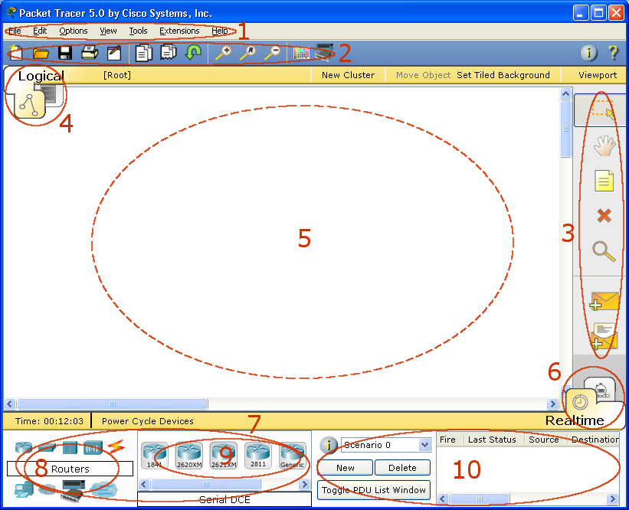
Рис.5.1. Общий вид программы Packet Tracer.
Рабочая область окна программы состоит из следующих элементов:
- Menu Bar - Панель, которая содержит меню File, Edit, Options, View, Tools, Extensions, Help.
- Main Tool Bar содержит графические изображения ярлыков для доступа к командам меню File, Edit, View и Tools, а также кнопку Network Information.
- Common Tools Bar - Панель, которая обеспечивает доступ к наиболее используемым инструментам программы: Select, Move Layout, Place Note, Delete, Inspect, Add Simple PDU и Add Complex PDU.
- Logical/Physical Workspace and Navigation Bar - Панель, которая дает возможность переключать рабочую область: физическую или логическую, а также позволяет перемещаться между уровнями кластера.
- Workspace - Область, в которой происходит создание сети, проводятся наблюдения за симуляцией и просматривается разная информация и статистика.
- Realtime/Simulation Bar - С помощью закладок этой панели можно переключаться между режимом Realtime и режимом Simulation. Она также содержит кнопки, относящиеся к Power Cycle Devices, кнопки Play Control и переключатель Event List в режиме Simulation.
- Network Component Box - Это область, в которой выбираются устройства и связи для размещения их на рабочем пространстве. Она содержит область Device-Type Selection и область Device-Specific Selection.
- Device-Type Selection Box - Эта область содержит доступные типы устройств и связей в Packet Tracer. Область Device-Specific Selection изменяется в зависимости от выбранного устройства
- Device-Specific Selection Box - Эта область используется для выбора конкретных устройств и соединений, необходимых для постройки в рабочем пространстве сети.
- User Created Packet Window - Это окно управляет пакетами, которые были созданы в сети во время симуляции сценария.
Для создания топологии необходимо выбрать устройство из панели Network Component, а затем из панели Device-Type Selection выбрать тип выбранного устройства. После этого нужно нажать левую кнопку мыши в поле рабочей области программы (Workspace). Также можно переместить устройство прямо из области Device-Type Selection, но при этом будет выбрана модель устройства по умолчанию.
Для быстрого создания нескольких экземпляров одного и того же устройства нужно, удерживая кнопку Ctrl, нажать на устройство в области Device-Specific Selection и отпустить кнопку Ctrl. После этого можно несколько раз нажать на рабочей области для добавления копий устройства.
В Packet Tracer представлены следующие типы устройств:
- Маршрутизаторы;
- Коммутаторы (в том числе и мосты);
- Хабы и повторители;
- Конечные устройства – ПК, серверы, принтеры, IP-телефоны;
- Беспроводные устройства: точки доступа и беспроводной маршрутизатор;
- Остальные устройства – облако, DSL-модем и кабельный модем.
Добавим необходимые элементы в рабочую область программы так, как показано на рис.5.2.
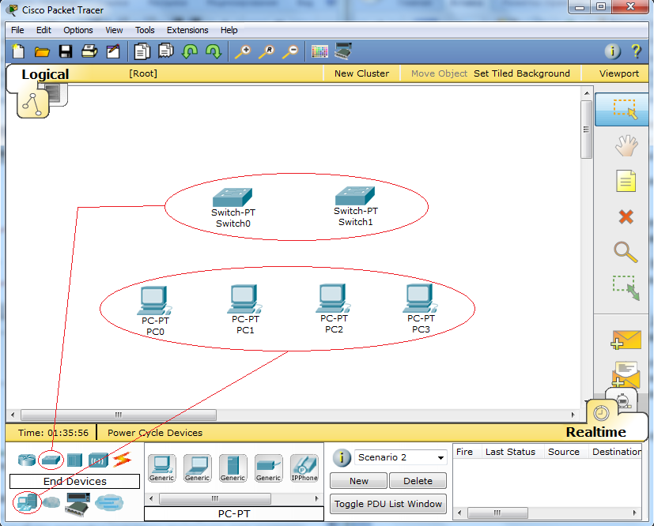
Рис.5.2. Добавление элементов сети.
При добавлении каждого элемента пользователь имеет возможность дать ему имя и установить необходимые параметры. Для этого необходимо нажать на нужный элемент левой кнопкой мыши (ЛКМ) и в диалоговом окне устройства перейти к вкладке Config.
Диалоговое окно свойств каждого элемента имеет две вкладки:
- Physical – содержит графический интерфейс устройства и позволяет симулировать работу с ним на физическом уровне.
- Config – содержит все необходимые параметры для настройки устройства и имеет удобный для этого интерфейс.
Также в зависимости от устройства, свойства могут иметь дополнительную вкладку для управления работой выбранного элемента: Desktop (если выбрано конечное устройство) или CLI (если выбран маршрутизатор) и т.д.
Для удаления ненужных устройств с рабочей области программы используется кнопка Delete (Del).
Свяжем добавленные элементы мы с помощью соединительных связей. Для этого необходимо выбрать вкладку Connections из панели Network Component Box. Мы увидим все возможные типы соединений между устройствами. Выберем подходящий тип кабеля. Указатель мыши изменится на курсор “connection” (имеет вид разъема). Нажмем на первом устройстве и выберем соответствующий интерфейс, с которым нужно выполнить соединение, а затем нажмем на второе устройство, выполнив ту же операцию. Можно также соединить с помощью Automatically Choose Connection Type (автоматически соединяет элементы в сети). Выберем и нажмем на каждом из устройств, которые нужно соединить. Между устройствами появится кабельное соединение, а индикаторы на каждом конце покажут статус соединения (для интерфейсов которые имеют индикатор).
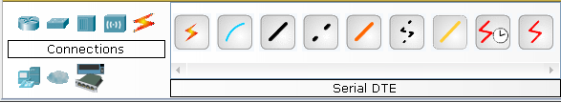
Рис. 5.3. Поддерживаемые в Packet Tracer типы кабелей.
Packet Tracer поддерживает широкий диапазон сетевых соединений (см. табл. 1). Каждый тип кабеля может быть соединен лишь с определенными типами интерфейсов.
Таблица 1. Типы соединений в Packet Tracer
Тип кабеля | Описание
  Console | Консольное соединение может быть выполнено между ПК и маршрутизаторами или коммутаторами. Должны быть выполнены некоторые требования для работы консольного сеанса с ПК: скорость соединения с обеих сторон должна быть одинаковая, должно быть 7 бит данных (или 8 бит) для обеих сторон, контроль четности должен быть одинаковый, должно быть 1 или 2 стоповых бита (но они не обязательно должны быть одинаковыми), а поток данных может быть чем-угодно для обеих сторон.
  Copper Straight-through | Этот тип кабеля является стандартной средой передачи Ethernet для соединения устройств, который функционирует на разных уровнях OSI. Он должен быть соединен со следующими типами портов: медный 10 Мбит/с (Ethernet), медный 100 Мбит/с (Fast Ethernet) и медный 1000 Мбит/с (Gigabit Ethernet).
  Copper Cross-over | Этот тип кабеля является средой передачи Ethernet для соединения устройств, которые функционируют на одинаковых уровнях OSI. Он может быть соединен со следующими типами портов: медный 10 Мбит/с (Ethernet), медный 100 Мбит/с (Fast Ethernet) и медный 1000 Мбит/с (Gigabit Ethernet).
  Fiber | Оптоволоконная среда используется для соединения между оптическими портами (100 Мбит/с или 1000 Мбит/с).
  Phone | Соединение через телефонную линию может быть осуществлено только между устройствами, имеющими модемные порты. Стандартное представление модемного соединения - это конечное устройство (например, ПК), дозванивающееся в сетевое облако.
  Coaxial | Коаксиальная среда используется для соединения между коаксиальными портами, такие как кабельный модем, соединенный с облаком Packet Tracer.
    Serial DCE and DTE | Соединения через последовательные порты, часто используются для связей WAN. Для настройки таких соединений необходимо установить синхронизацию на стороне DCE-устройства. Синхронизация DTE выполняется по выбору. Сторону DCE можно определить по маленькой иконке “часов” рядом с портом. При выборе типа соединения Serial DCE, первое устройство, к которому применяется соединение, становится DCE-устройством, а второе - автоматически станет стороной DTE. Возможно и обратное расположение сторон, если выбран тип соединения Serial DTE.

После создания сети ее нужно сохранить, выбрав пункт меню File -> Save или иконку Save на панели Main Tool Bar. Файл сохраненной топологии имеет расширение *.pkt .
Packet Tracer дает нам возможность симулировать работу с интерфейсом командной строки (ИКС) операционной системы IOS, установленной на всех коммутаторах и маршрутизаторах компании Cisco.
Подключившись к устройству, мы можем работать с ним так, как за консолью реального устройства. Симулятор обеспечивает поддержку практически всех команд, доступных на реальных устройствах.
Подключение к ИКС коммутаторов или маршрутизаторов можно произвести, нажав на необходимое устройство и перейдя в окно свойств к вкладке CLI.
Для симуляции работы командной строки на конечном устройстве (компьютере) необходимо в свойствах выбрать вкладку Desktop, а затем нажать на ярлык Command Prompt.
Работа с файлами в симуляторе
Packet Tracer дает возможность пользователю хранить конфигурацию некоторых устройств, таких как маршрутизаторы или свичи, в текстовых файлах. Для этого необходимо перейти к свойствам необходимого устройства и во вкладке Config нажать на кнопку “Export…” для экспорта конфигурации Startup Config или Running Config. Так получим диалоговое окно для сохранения необходимой конфигурации в файл, который будет иметь расширение *.txt . Текст файла с конфигурацией устройства running-config.txt (имя по умолчанию) аналогичен тексту информации полученной при использовании команды show running-config в IOS-устройствах.
Необходимо отметить, что конфигурация каждого устройства сохраняется в отдельном текстовом файле. Пользователь также имеет возможность изменять конфигурацию в сохраненном файле вручную с помощью произвольного текстового редактора. Для предоставления устройству сохраненных или отредактированных настроек нужно во вкладке Config нажать кнопку “Load...” для загрузки необходимой конфигурации Stàrtup Config или кнопку “Merge…” для загрузки конфигурации Running Config.

Практическая часть
Добавим на рабочую область программы 2 комутатора Switch-PT. По умолчанию они имеют имена – Switch0 и Switch1.Добавим на рабочее поле четыре компьютера с именами по умолчанию PC0, PC1, PC2, PC3. Соединим устройства в сеть Ethernet , как показано на рис.5.4. Сохраним созданную топологию, нажав кнопку Save (в меню File -> Save).
Откроем свойства устройства PC0, нажав на его изображение. Перейдем к вкладке Desktop и симулируем работу run, нажав Command Prompt.
Список команд получим, если введем «?» и нажмем Enter. Для конфигурирования компьютера воспользуемся командой ipconfig из командной строки, например:
ipconfig 192.168.1.2 255.255.255.0
IP адрес и маску сети также можно вводить в удобном графическом интерфейсе устройства (см. рис.1.5). Поле DEFAULT GATEWAY – адреса шлюза не важно, так как создаваемая сеть не требует маршрутизации.
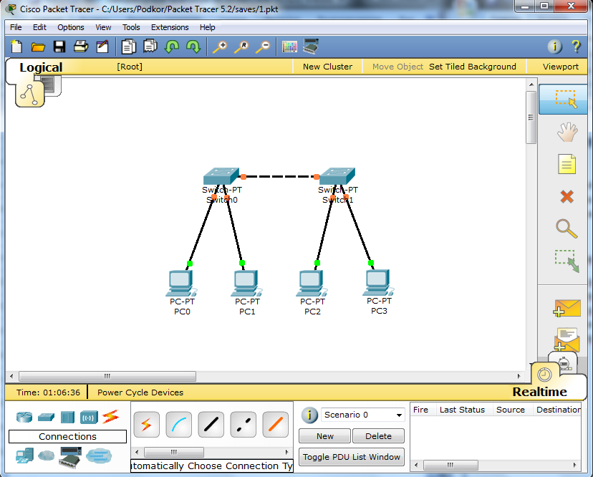
Рис.5.4. Экспериментальная модель сети

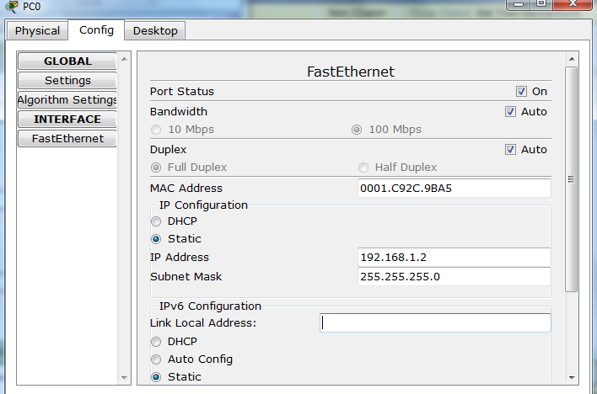
Рис.5.5.Настройка узла
Таким же путем настроим каждый компьютер.

Таблица 2
Устройство | IP ADRESS | SUBNET MASK
PC0 | 192.168.1.2 | 255.255.255.0
PC1 | 192.168.1.3 | 255.255.255.0
PC2 | 192.168.1.4 | 255.255.255.0
PC3 | 192.168.1.5 | 255.255.255.0

На каждом компьютере посмотрим назначенные адреса командой ipconfig без параметров.
В Packet Tracer 5.2 предусмотрен режим моделирования, в котором подробно описывается и показывается, как работает утилита Ping. Поэтому необходимо перейти в данный режим, нажав на одноименный значок в нижнем левом углу рабочей области, или по комбинации клавиш Shift+S. Откроется «Панель моделирования» (рис. 5.6.), в которой будут отображаться все события, связанные с выполнения ping-процесса.

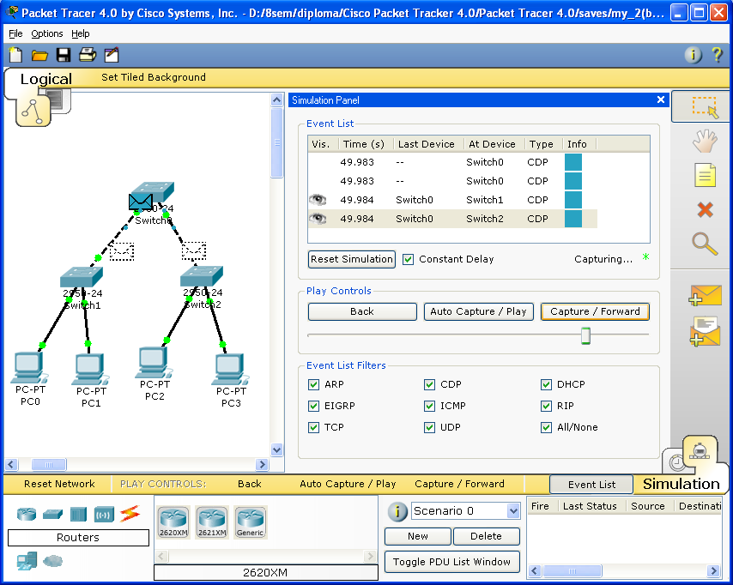
Рис.5.6. «Панель моделирования»

Теперь необходимо повторить запуск ping-процесса. После его запуска можно сдвинуть «Панель моделирования», чтобы на схеме спроектированной сети наблюдать за отправкой/приемкой пакетов.
Кнопка «Автоматически» подразумевает моделирование всего ping-процесса в едином процессе, тогда как «Пошагово» позволяет отображать его пошагово.
Чтобы узнать информацию, которую несет в себе пакет, его структуру, достаточно нажать правой кнопкой мыши на цветной квадрат в графе «Информация».
Моделирование прекращается либо при завершении ping-процесса, либо при закрытии окна «Редактирования» соответствующей рабочей станции.
Если все сделано правильно мы сможем пропинговать любой из любого компьютера. Например, зайдем на компьютер PC3 и пропингуем компьютер PC0. Мы должны увидеть отчет о пинге подобный рисунку 5.7.
Однако, это не все преимущества Packet Tracer: в «Режиме симуляции» можно не только отслеживать используемые протоколы, но и видеть, на каком из семи уровней модели OSI данный протокол задействован (см.рис.5.8).

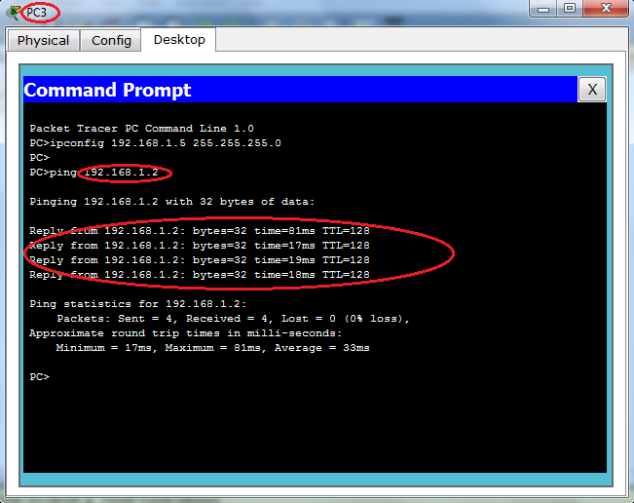
Рис.5.7. Выполнение команды ping в командной строке
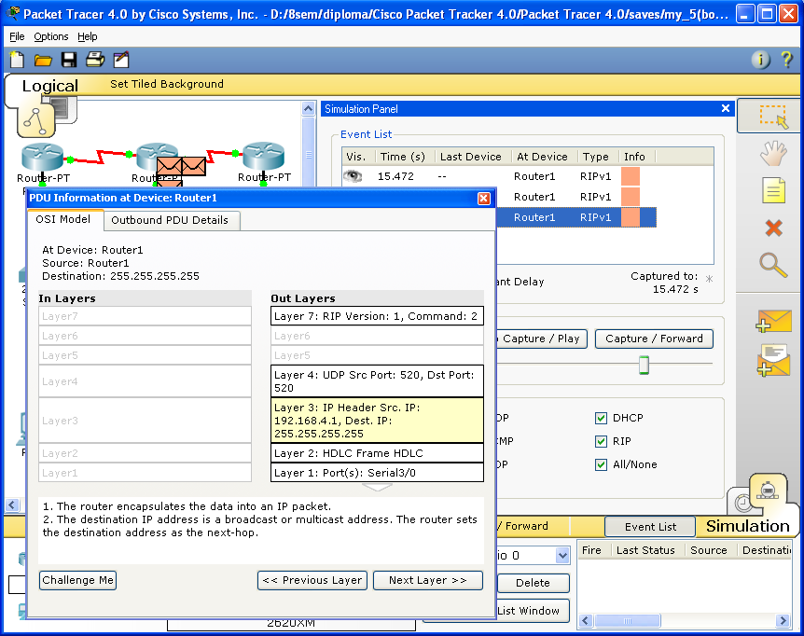
Рис.5.8 Анализ семиуровневой модели OSI в Cisco Packet Tracer 5.2.
Контрольные вопросы
- Какие типы сетевых устройств и соединений можно использовать в Packet Tracer?
- Каким способом можно перейти к интерфейсу командной строки устройства.
- Как добавить в топологию и настроить новое устройство?
- Как сохранить конфигурацию устройства в .txt файл?

Задание для самостоятельной работы:
1. Создайте топологию рис. 5.9.
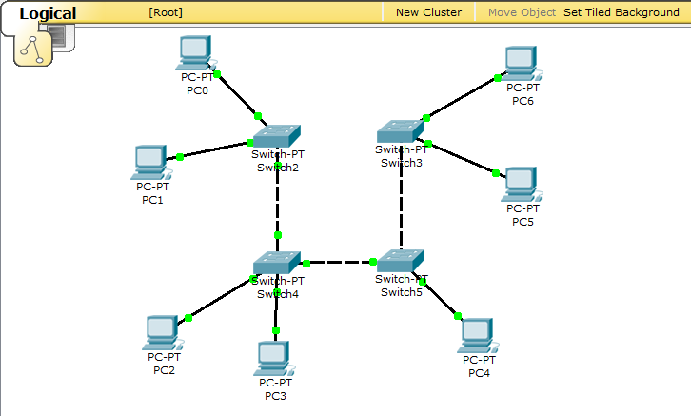
Рис 5.9. Топология сети для исследования
2. Назначьте компьютерам адреса, согласно варианту v
Таблица 3.
Устройство | IP ADDRESS | SUBNET MASK
PC1 | v*10. v.1.1 | Маска подсети определяется в зависимости от класса сети, к которому принадлежит IP адрес
PC2 | v*10. v.1.2
PC3 | v*10. v.1.3
PC4 | v*10. v.1.4
PC5 | v*10. v.1.5
PC6 | v*10. v.1.6
Например, для варианта 7 (v=7) и компьютера PC5 имеем IP ADDRESS 70.7.1.5, маска 255.0.0.0.
Если сделано всё правильно вы сможете пропинговать любой компьютер из любого.
3. Выполните утилиту ping, согласно табл.4.

Таблица 4.
Вариант v%7 | Пинг из | Пинг в | Вариант v | Пинг из | Пинг в
1 | PC1 | PC6 | 8 | PC6 | PC5
2 | PC2 | PC6 | 9 | PC1 | PC6
3 | PC3 | PC1 | 10 | PC2 | PC6
4 | PC4 | PC2 | 11 | PC3 | PC1
5 | PC5 | PC3 | 12 | PC4 | PC2
6 | PC6 | PC4 | 13 | PC5 | PC3
7 | PC6 | PC5 | 14 | PC6 | PC4

4. В «Режиме симуляции» отследите движение пакетов и используемые протоколы, (см.рис 5.8).
- Переключившись в «Режим симуляции» рассмотреть и пояснить процесс обмена данными по протоколу ICMP между устройствами (выполнив команду Ping с одного компьютера на другой п.3), пояснить роль протокола ARP в этом процессе. Детальное пояснение включить в отчет.
- Убедиться в достижимости всех объектов сети по протоколу IP.

Содержание отчёта
Отчёт готовится в электронном виде и распечатывается. Отчёт содержит:
- Титульный лист;
- Задание (Скриншот топологии согласно варианту)
- Схема сети.
- Ход работы:
  - Данный раздел состоит из последовательного описания значимых выполняемых шагов (с указанием их сути) Пояснения работы команды ping и содержимго протоколов.
  - копий экранов (должна быть видна набранная команда и реакция системы, если она есть).
- Выводы.

ЛАБОРАТОРНАЯ РАБОТА №17

IP-МАРШРУТИЗАЦИЯ

Цель работы: Изучить структуру таблиц маршрутизации и наиболее общий алгоритм выбора маршрута.

Теоретические положения

Таблицы маршрутизации частично составляются вручную администратором сети, а частично динамически обновляются, на основании данных соседних маршрутизаторов, по протоколам RIP, OSPF, NLSP, BGP и др.
Структура таблицы маршрутизации стека TCP/IP соответствует общим принципам построения таблиц маршрутизации, тем, которые мы уже рассматривали на предыдущих занятиях. Однако важно отметить, что вид таблицы IP-маршрутизации зависит от конкретной реализации стека TCP/IP.
Например, рассмотрим работу маршрутизаторов в составной сети, представленной на этом рисунке.
рис. 6.1. Схема сети для пояснения таблицы маршрутизации

Давайте рассмотрим, один из трех вариантов таблицы маршрутизации, с которыми мог бы работать маршрутизатор M1 в этой составной сети.
Первый вариант, если представить, что в качестве маршрутизатора M1 в данной сети работает штатный программный маршрутизатор MPR операционной системы Microsoft Windows NT, то его таблица маршрутизации могла бы иметь следующий вид.
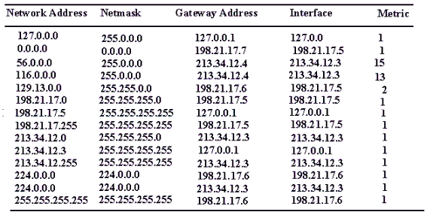
Второй вариант, если на месте маршрутизатора М1 установить аппаратный маршрутизатор NetBuilder II компании 3 Com, то его таблица маршрутизации для этой же сети может выглядеть так, как показано здесь.
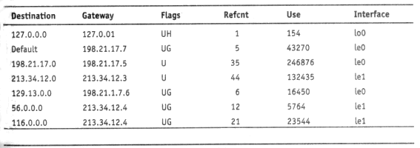
Третий вариант, если, например, маршрутизатор M1, будет реализован в виде программного маршрутизатора одной из версий операционной системы Unix, таблица маршрутизация может быть такой.
Эти примеры показывают, что в принципе, сама суть информации, которую предоставляет таблица маршрутизации, при использовании маршрутизаторов различных типов не изменяется, хотя внешние различия явно заметны. Да, как вы заметили их этих примеров, в таблицах маршрутизации в зависимости от типа маршрутизатора, могут по-другому называться сами поля таблицы маршрутизации, могут не использоваться дополнительные поля для сетевых масок, могут по-другому обозначаться интерфейсы, могут использоваться поля дополнительной информации, но цель остается все та же - определение наилучшего маршрута продвижения IP пакета.
Давайте познакомимся с назначением каждого из полей таблицы маршрутизации в общем случае.
Таблица маршрутизации помещает в себе следующие ключевые параметры, которые необходимы маршрутизатору для работы.
- адрес сети назначения (столбцы "Destination" в маршрутизаторах NetBuilder и Unix или "Network Address" в маршрутизаторе MPR)
- адрес следующего маршрутизатора (столбцы "Gateway" в маршрутизаторах NetBuilder и Unix или "Gateway Address" в маршрутизаторе MPR).
Третий ключевой параметр - адрес порта, на который нужно направить пакет, в некоторых таблицах указывается прямо (поле "Interface" в таблице Windows NT), а в некоторых - косвенно. Так, в таблице Unix-маршрутизатора вместо адреса порта задается просто его условное наименование
- lе0 для порта с адресом 198.21.17.5,
- le1 для порта с адресом 213.34.12.3
- lо0 для внутреннего порта с адресом 127.0.0.1.
А в маршрутизаторе NetBuilder II поле, обозначающее выходной порт в какой-либо форме, вообще отсутствует. Это объясняется тем, что адрес выходного порта всегда можно косвенно определить по адресу следующего маршрутизатора.
Например, попробуем определить по таблице маршрутизации для этого маршрутизатора компании 3Com (смотрите рисунок с примером сети) адрес выходного порта для сети 56.0.0.0.
Из таблицы следует, что следующим маршрутизатором для этой сети будет маршрутизатор с адресом 213.34.12.4. Адрес следующего маршрутизатора должен принадлежать одной из непосредственно присоединенных к маршрутизатору сетей, и в данном случае это сеть 213.34.12.0.
Маршрутизатор имеет порт, присоединенный к этой сети, и адрес этого порта 213.34.12.3 мы находим в поле "Gateway" второй строки таблицы маршрутизации, которая описывает непосредственно присоединенную сеть 213.34.12.0.
Для непосредственно присоединенных сетей адресом следующего маршрутизатора всегда является адрес собственного порта маршрутизатора. Таким образом, адрес выходного порта для сети 56.0.0 - это адрес 213.34.12.3.
Остальные параметры, которые можно найти в представленных версиях таблицы маршрутизации, являются необязательными для принятия решения о пути следования пакета.
Наличие или отсутствие поля маски в таблице говорит о том, насколько современен данный маршрутизатор.
Стандартным решением сегодня является использование поля маски в каждой записи таблицы, как это сделано в таблицах маршрутизаторов MPR Windows NT (поле "Netmask") и NetBuilder (поле "Mask"). Обработку масок при принятии решения маршрутизаторами мы рассмотрим немного позже.
А пока отметим, что отсутствие поля маски в таблице маршрутизации говорит о том, что либо маршрутизатор рассчитан на работу только с тремя стандартными классами адресов, либо он использует для всех записей одну и ту же маску, что существенно снижает гибкость маршрутизации.
Метрика является необязательным параметром. Если в таблице маршрутизации каждая сеть назначения упомянута только один раз, то поле метрики не будет приниматься во внимание при выборе маршрута, так как выбор отсутствует.
А вот признак непосредственно подключенной сети маршрутизатору нужен, поскольку пакет для этой сети обрабатывается особым способом - он не передается следующему маршрутизатору, а отправляется узлу назначения. Поэтому метрика 0 для маршрутизатора NetBuilder или 1 для маршрутизатора MPR просто говорит маршрутизатору, что эта сеть непосредственно подключена к его порту, а другое значение метрики соответствует удаленной сети.
Выбор значения метрики для непосредственно подключенной сети является достаточно произвольным, главное, чтобы метрика удаленной сети отсчитывалась с учетом этого выбранного начального значения.
Например, в Unix-маршрутизаторе используется просто поле признаков, где флаг G отмечает удаленную сеть, а его отсутствие - непосредственно подключенную.
Однако существуют ситуации, когда маршрутизатор должен обязательно хранить значение метрики для записи о каждой удаленной сети. Эти ситуации возникают, когда записи в таблице маршрутизации являются результатом работы некоторых протоколов маршрутизации.
В таких протоколах новая информация о какой-либо удаленной сети сравнивается с имеющейся в таблице, и если метрика новой информации лучше имеющейся, то новая запись вытесняет имеющуюся.
Как вы увидели, в таблицах маршрутизации могут существовать дополнительные поля. Так, например, в таблице маршрутизатора NetBuilder имеются два справочных поля.
Поле времени жизни "TTL" (Time To Live) имеет смысл для динамических записей, которые имеют ограниченный срок жизни. Текущее значение поля показывает оставшийся срок жизни записи в секундах.
Поле "Source" отражает источник появления записи в таблице маршрутизации. Хотя это поле имеется не во всех маршрутизаторах, но практически для всех маршрутизаторов существуют три основных источника появления записи в таблице.
Поскольку с возможным содержимым таблицы мы уже познакомились, давайте теперь рассмотрим, какие бывают источники записей таблицы маршрутизации.
Первым источником записей в таблице маршрутизации является программное обеспечение стека TCP/IP.
При начальной инициализации маршрутизатора это программное обеспечение автоматически заносит в таблицу несколько записей, в результате чего создается так называемая минимальная таблица маршрутизации. Какие записи заносятся в минимальную таблицу маршрутизации?
Это, во-первых, записи о непосредственно подключенных сетях и маршрутизаторах по умолчанию, информация о которых появляется в стеке при ручном конфигурировании интерфейсов компьютера или маршрутизатора администратором сети.
К таким записям в приведенных примерах относятся записи о сетях 213.34.12.0 и 198.21.17.0, а также запись о шлюзе по умолчанию (в некоторых источниках - основной шлюз) - default в Unix-маршрутизаторе и 0.0.0.0 в маршрутизаторе MPR Windows NT. Основной шлюз системой – это ммаршрутизвтор ЛВС, который используется системой, когда ни одна из записей таблицы маршрутизации не соответствует IP-адресу получателя исходящего пакета. Даже если в локальной сети имеетсянесколько маршрутизаторов, таблица маршрутизации может иметь только одну фунциональную запись основного шлюза.
В приведенном нами примере таблицы для маршрутизатора NetBuilder маршрутизатор по умолчанию не используется, следовательно, при поступлении пакета с адресом назначения, отсутствующим в таблице маршрутизации, этот пакет будет отброшен.
Во-вторых, программное обеспечение автоматически заносит в таблицу маршрутизации записи об особых IP-адресах.
В приведенных примерах таблица маршрутизатора MPR Windows NT содержит наиболее полный набор записей такого рода.
Несколько записей в этой таблице связаны с особым адресом 127.0.0.0 (loopback) , который используется для локального тестирования стека TCP/IP.
Пакеты, направленные в сеть с номером 127.0.0.0, не передаются протоколом IP на канальный уровень для последующей передачи в сеть, а возвращаются в источник - локальный модуль IP.
Записи с адресом 224.0.0.0 требуются для обработки групповых адресов (multicast address).
Кроме того, в таблицу могут быть занесены адреса, предназначенные для обработки широковещательных рассылок (например, записи 8 и 11 содержат адрес отправки широковещательного сообщения в соответствующих подсетях, а последняя запись в таблице - адрес ограниченной широковещательной рассылки сообщения).
Обратите внимание, что в некоторых таблицах записи об особых адресах вообще отсутствуют.
Вторым источником появления записи в таблице является сам администратор, непосредственно формирующий запись с помощью некоторой системной утилиты.
В аппаратных маршрутизаторах также всегда имеется команда для ручного задания записей таблицы маршрутизации.
Заданные вручную записи всегда являются статическими, то есть не имеют срока истечения жизни.
Эти записи могут быть как постоянными, то есть сохраняющимися при перезагрузке маршрутизатора, так и временными, хранящимися в таблице только до выключения устройства.
Часто администратор вручную заносит запись default о маршрутизаторе по умолчанию.
Таким же образом в таблицу маршрутизации может быть внесена запись о специфичном для узла маршруте.
Специфичный для узла маршрут содержит вместо номера сети полный IP-адрес, то есть адрес, имеющий ненулевую информацию не только в поле номера сети, но и в поле номера узла.
Предполагается, что для такого конечного узла маршрут должен выбираться не так, как для всех остальных узлов сети, к которой он относится. В случае, когда в таблице есть разные записи о продвижении пакетов для всей сети и ее отдельного узла, при поступлении пакета, адресованного узлу, маршрутизатор отдаст предпочтение записи с полным адресом узла.
И, наконец, третьим источником записей могут быть протоколы маршрутизации. Такие записи всегда являются динамическими, то есть имеют ограниченный срок жизни.

Задание: Схематично изобразить топологию сети по таблице маршрутизации. Должны быть отображены все маршрутизаторы и их их интерфейсы.

Таблица 4.1.
Destination Gateway Genmask Flags Metric Ref Use Iface
200.168.59.254 0.0.0.0 255.255.255.255 UH 0 0 0 eth0
198.35.183.212 200.168.59.10 255.255.255.255 UGH 0 0 0 eth1
198.35.183.213 0.0.0.0 255.255.255.255 UH 0 0 0 eth1
200.168.59.240 0.0.0.0 255.255.255.240 U 0 0 0 eth0
198.35.183.208 0.0.0.0 255.255.255.240 U 0 0 0 eth1
200.168.59.48 200.168.59.10 255.255.255.240 UG 0 0 0 eth1
200.168.59.32 200.168.59.10 255.255.255.240 UG 0 0 0 eth1
200.168.59.16 200.168.59.10 255.255.255.240 UG 0 0 0 eth1
200.168.59.0 0.0.0.0 255.255.255.240 U 0 0 0 eth1
200.168.59.64 200.168.59.10 255.255.255.240 UG 0 0 0 eth1
127.0.0.0 0.0.0.0 255.0.0.0 U 0 0 0 lo
0.0.0.0 198.35.183.214 0.0.0.0 UG 0 0 0 eth1

Таблица 4.2.
Destination Gateway Genmask Flags Metric Ref Use Iface
192.168.59.254 0.0.0.0 255.255.255.255 UH 0 0 0 eth0
198.35.183.212 192.168.59.10 255.255.255.255 UGH 0 0 0 eth1
198.35.183.213 0.0.0.0 255.255.255.255 UH 0 0 0 eth1
192.168.59.240 0.0.0.0 255.255.255.240 U 0 0 0 eth0
198.35.183.208 0.0.0.0 255.255.255.240 U 0 0 0 eth1
192.168.59.48 192.168.59.10 255.255.255.240 UG 0 0 0 eth1
192.168.59.32 192.168.59.10 255.255.255.240 UG 0 0 0 eth1
192.168.59.16 192.168.59.10 255.255.255.240 UG 0 0 0 eth1
192.168.59.0 0.0.0.0 255.255.255.240 U 0 0 0 eth1
192.168.59.64 192.168.59.10 255.255.255.240 UG 0 0 0 eth1
192.168.59.128 192.168.59.10 255.255.255.224 UG 0 0 0 eth1
192.168.59.96 192.168.59.10 255.255.255.224 UG 0 0 0 eth1
127.0.0.0 0.0.0.0 255.0.0.0 U 0 0 0 lo
0.0.0.0 198.35.183.214 0.0.0.0 UG 0 0 0 eth1

Таблица 4.3.
Network address Subnet mask Gateway Interface Metric
0.0.0.0 0.0.0.0 192.168.71.97 192.168.71.107 1
127.0.0.0 255.0.0.0 127.0.0.1 127.0.0.1 1
192.168.71.96 255.255.255.224 192.168.71.107 192.168.71.107 1
192.168.71.107 255.255.255.255 127.0.0.1 127.0.0.1 1
192.168.71.255 255.255.255.255 192.168.71.107 192.168.71.107 1
199.175.32.0 255.255.255.128 199.175.32.38 199.175.32.38 1
199.175.32.38 255.255.255.255 127.0.0.1 127.0.0.1 1
199.175.32.127 255.255.255.255 199.175.32.38 199.175.32.38 1
199.175.32.128 255.255.255.128 199.175.32.200 199.175.32.200 1
199.175.32.200 255.255.255.255 127.0.0.1 127.0.0.1 1
199.175.32.255 255.255.255.255 199.175.32.200 199.175.32.200 1
224.0.0.0 224.0.0.0 192.168.71.107 192.168.71.107 1
255.255.255.255 255.255.255.255 192.168.71.107 192.168.71.107 1

Таблица 4.4.
Destination Gateway Genmask Flags Metric Ref Use Iface
200.168.59.254 0.0.0.0 255.255.255.255 UH 0 0 0 eth0
198.35.183.212 200.168.59.10 255.255.255.255 UGH 0 0 0 eth1
198.35.183.213 0.0.0.0 255.255.255.255 UH 0 0 0 eth1
200.168.59.240 0.0.0.0 255.255.255.240 U 0 0 0 eth0
198.35.183.208 0.0.0.0 255.255.255.240 U 0 0 0 eth1
200.168.59.48 200.168.59.10 255.255.255.240 UG 0 0 0 eth1
200.168.59.32 200.168.59.10 255.255.255.240 UG 0 0 0 eth1
200.168.59.16 200.168.59.10 255.255.255.240 UG 0 0 0 eth1
200.168.59.0 0.0.0.0 255.255.255.240 U 0 0 0 eth1
200.168.59.64 200.168.59.10 255.255.255.240 UG 0 0 0 eth1
127.0.0.0 0.0.0.0 255.0.0.0 U 0 0 0 lo
0.0.0.0 198.35.183.214 0.0.0.0 UG 0 0 0 eth1

Таблица 4.5.
Network address Subnet mask Gateway Interface Metric
0.0.0.0 0.0.0.0 199.175.32.1 199.175.32.38 1
127.0.0.0 255.0.0.0 127.0.0.1 127.0.0.1 1
192.168.71.96 255.255.255.224 192.168.71.99 192.168.71.99 1
192.168.71.99 255.255.255.255 127.0.0.1 127.0.0.1 1
192.168.71.255 255.255.255.255 192.168.71.99 192.168.71.99 1
199.175.32.0 255.255.255.128 199.175.32.38 199.175.32.38 1
199.175.32.38 255.255.255.255 127.0.0.1 127.0.0.1 1
199.175.32.127 255.255.255.255 199.175.32.38 199.175.32.38 1
199.175.32.128 255.255.255.128 199.175.32.1 199.175.32.38 1
224.0.0.0 224.0.0.0 192.168.71.99 192.168.71.99 1
255.255.255.255 255.255.255.255 192.168.71.99 192.168.71.99 1

Таблица 4.6.
Destination Gateway Genmask Flags Metric Ref Use Iface
195.49.59.254 0.0.0.0 255.255.255.255 UH 0 0 0 eth0
198.35.183.212 195.168.59.10 255.255.255.255 UGH 0 0 0 eth1
198.35.183.213 0.0.0.0 255.255.255.255 UH 0 0 0 eth1
195.49.59.240 0.0.0.0 255.255.255.240 U 0 0 0 eth0
198.35.183.208 0.0.0.0 255.255.255.240 U 0 0 0 eth1
195.49.59.48 195.49.59.10 255.255.255.240 UG 0 0 0 eth1
195.49.59.32 195.49.59.10 255.255.255.240 UG 0 0 0 eth1
195.49.59.16 195.49.59.10 255.255.255.240 UG 0 0 0 eth1
195.49.59.0 0.0.0.0 255.255.255.240 U 0 0 0 eth1
195.49.59.64 195.49.59.10 255.255.255.240 UG 0 0 0 eth1
195.49.59.128 195.49.59.10 255.255.255.224 UG 0 0 0 eth1
195.49.59.96 195.49.59.10 255.255.255.224 UG 0 0 0 eth1
127.0.0.0 0.0.0.0 255.0.0.0 U 0 0 0 lo
0.0.0.0 198.35.183.214 0.0.0.0 UG 0 0 0 eth1

Таблица 4.7.
Network address Subnet mask Gateway Interface Metric
0.0.0.0 0.0.0.0 192.168.71.97 192.168.71.107 1
127.0.0.0 255.0.0.0 127.0.0.1 127.0.0.1 1
192.168.71.96 255.255.255.224 192.168.71.107 192.168.71.107 1
192.168.71.107 255.255.255.255 127.0.0.1 127.0.0.1 1
192.168.71.255 255.255.255.255 192.168.71.107 192.168.71.107 1
199.175.32.0 255.255.255.128 199.175.32.38 199.175.32.38 1
199.175.32.38 255.255.255.255 127.0.0.1 127.0.0.1 1
199.175.32.127 255.255.255.255 199.175.32.38 199.175.32.38 1
199.175.32.128 255.255.255.128 199.175.32.200 199.175.32.200 1
199.175.32.200 255.255.255.255 127.0.0.1 127.0.0.1 1
199.175.32.255 255.255.255.255 199.175.32.200 199.175.32.200 1
204.18.49.0 255.255.255.0 199.175.32.129 199.175.32.200 1
204.18.49.255 255.255.255.255 199.175.32.129 199.175.32.200 1
224.0.0.0 224.0.0.0 192.168.71.107 192.168.71.107 1
255.255.255.255 255.255.255.255 192.168.71.107 192.168.71.107 1

Таблица 4.8.
Destination Gateway Genmask Flags Metric Ref Use Iface
192.168.59.254 0.0.0.0 255.255.255.255 UH 0 0 0 eth0
198.35.183.212 192.168.59.10 255.255.255.255 UGH 0 0 0 eth1
198.35.183.213 0.0.0.0 255.255.255.255 UH 0 0 0 eth1
192.168.59.240 0.0.0.0 255.255.255.240 U 0 0 0 eth0
198.35.183.208 0.0.0.0 255.255.255.240 U 0 0 0 eth1
192.168.59.48 192.168.59.10 255.255.255.240 UG 0 0 0 eth1
192.168.59.32 192.168.59.10 255.255.255.240 UG 0 0 0 eth1
192.168.59.16 192.168.59.10 255.255.255.240 UG 0 0 0 eth1
192.168.59.0 0.0.0.0 255.255.255.240 U 0 0 0 eth1
192.168.59.64 192.168.59.10 255.255.255.240 UG 0 0 0 eth1
192.168.59.128 192.168.59.10 255.255.255.224 UG 0 0 0 eth1
192.168.59.96 192.168.59.10 255.255.255.224 UG 0 0 0 eth1
127.0.0.0 0.0.0.0 255.0.0.0 U 0 0 0 lo
0.0.0.0 198.35.183.214 0.0.0.0 UG 0 0 0 eth1

Таблица 4.9.
Network address Subnet mask Gateway Interface Metric
0.0.0.0 0.0.0.0 192.168.71.97 192.168.71.107 1
127.0.0.0 255.0.0.0 127.0.0.1 127.0.0.1 1
192.168.71.96 255.255.255.224 192.168.71.107 192.168.71.107 1
192.168.71.107 255.255.255.255 127.0.0.1 127.0.0.1 1
192.168.71.255 255.255.255.255 192.168.71.107 192.168.71.107 1
199.175.32.0 255.255.255.128 199.175.32.38 199.175.32.38 1
199.175.32.38 255.255.255.255 127.0.0.1 127.0.0.1 1
199.175.32.127 255.255.255.255 199.175.32.38 199.175.32.38 1
199.175.32.128 255.255.255.128 199.175.32.200 199.175.32.200 1
199.175.32.200 255.255.255.255 127.0.0.1 127.0.0.1 1
199.175.32.255 255.255.255.255 199.175.32.200 199.175.32.200 1
224.0.0.0 224.0.0.0 192.168.71.107 192.168.71.107 1
255.255.255.255 255.255.255.255 192.168.71.107 192.168.71.107 1

Таблица 4.10.
Destination Gateway Genmask Flags Metric Ref Use Iface
200.168.59.254 0.0.0.0 255.255.255.255 UH 0 0 0 eth0
198.35.183.212 200.168.59.10 255.255.255.255 UGH 0 0 0 eth1
198.35.183.213 0.0.0.0 255.255.255.255 UH 0 0 0 eth1
200.168.59.240 0.0.0.0 255.255.255.240 U 0 0 0 eth0
198.35.183.208 0.0.0.0 255.255.255.240 U 0 0 0 eth1
200.168.59.48 200.168.59.10 255.255.255.240 UG 0 0 0 eth1
200.168.59.32 200.168.59.10 255.255.255.240 UG 0 0 0 eth1
200.168.59.16 200.168.59.10 255.255.255.240 UG 0 0 0 eth1
200.168.59.0 0.0.0.0 255.255.255.240 U 0 0 0 eth1
200.168.59.64 200.168.59.10 255.255.255.240 UG 0 0 0 eth1
127.0.0.0 0.0.0.0 255.0.0.0 U 0 0 0 lo
0.0.0.0 198.35.183.214 0.0.0.0 UG 0 0 0 eth1

Таблица 4.11.
Network address Subnet mask Gateway Interface Metric
0.0.0.0 0.0.0.0 199.175.32.1 199.175.32.38 1
127.0.0.0 255.0.0.0 127.0.0.1 127.0.0.1 1
192.168.71.96 255.255.255.224 192.168.71.99 192.168.71.99 1
192.168.71.99 255.255.255.255 127.0.0.1 127.0.0.1 1
192.168.71.255 255.255.255.255 192.168.71.99 192.168.71.99 1
199.175.32.0 255.255.255.128 199.175.32.38 199.175.32.38 1
199.175.32.38 255.255.255.255 127.0.0.1 127.0.0.1 1
199.175.32.127 255.255.255.255 199.175.32.38 199.175.32.38 1
199.175.32.128 255.255.255.128 199.175.32.1 199.175.32.38 1
199.175.32.255 255.255.255.255 199.175.32.38 199.175.32.38 1
224.0.0.0 224.0.0.0 192.168.71.99 192.168.71.99 1
255.255.255.255 255.255.255.255 192.168.71.99 192.168.71.99 1

Таблица 4.12.
Destination Gateway Genmask Flags Metric Ref Use Iface
195.49.59.254 0.0.0.0 255.255.255.255 UH 0 0 0 eth0
198.35.183.212 195.168.59.10 255.255.255.255 UGH 0 0 0 eth1
198.35.183.213 0.0.0.0 255.255.255.255 UH 0 0 0 eth1
195.49.59.240 0.0.0.0 255.255.255.240 U 0 0 0 eth0
198.35.183.208 0.0.0.0 255.255.255.240 U 0 0 0 eth1
195.49.59.48 195.49.59.10 255.255.255.240 UG 0 0 0 eth1
195.49.59.32 195.49.59.10 255.255.255.240 UG 0 0 0 eth1
195.49.59.16 195.49.59.10 255.255.255.240 UG 0 0 0 eth1
195.49.59.0 0.0.0.0 255.255.255.240 U 0 0 0 eth1
195.49.59.64 195.49.59.10 255.255.255.240 UG 0 0 0 eth1
195.49.59.128 195.49.59.10 255.255.255.224 UG 0 0 0 eth1
195.49.59.96 195.49.59.10 255.255.255.224 UG 0 0 0 eth1
127.0.0.0 0.0.0.0 255.0.0.0 U 0 0 0 lo
0.0.0.0 198.35.183.214 0.0.0.0 UG 0 0 0 eth1

Таблица 4.13.
Network address Subnet mask Gateway Interface Metric
0.0.0.0 0.0.0.0 192.168.71.97 192.168.71.107 1
127.0.0.0 255.0.0.0 127.0.0.1 127.0.0.1 1
192.168.71.96 255.255.255.224 192.168.71.107 192.168.71.107 1
192.168.71.107 255.255.255.255 127.0.0.1 127.0.0.1 1
192.168.71.255 255.255.255.255 192.168.71.107 192.168.71.107 1
199.175.32.0 255.255.255.128 199.175.32.38 199.175.32.38 1
199.175.32.38 255.255.255.255 127.0.0.1 127.0.0.1 1
199.175.32.127 255.255.255.255 199.175.32.38 199.175.32.38 1
199.175.32.128 255.255.255.128 199.175.32.200 199.175.32.200 1
199.175.32.200 255.255.255.255 127.0.0.1 127.0.0.1 1
199.175.32.255 255.255.255.255 199.175.32.200 199.175.32.200 1
204.18.49.0 255.255.255.0 199.175.32.129 199.175.32.200 1
204.18.49.255 255.255.255.255 199.175.32.129 199.175.32.200 1
224.0.0.0 224.0.0.0 192.168.71.107 192.168.71.107 1
255.255.255.255 255.255.255.255 192.168.71.107 192.168.71.107 1

Таблица 4.14.
Destination Gateway Genmask Flags Metric Ref Use Iface
200.168.59.254 0.0.0.0 255.255.255.255 UH 0 0 0 eth0
198.35.183.212 200.168.59.10 255.255.255.255 UGH 0 0 0 eth1
198.35.183.213 0.0.0.0 255.255.255.255 UH 0 0 0 eth1
200.168.59.240 0.0.0.0 255.255.255.240 U 0 0 0 eth0
198.35.183.208 0.0.0.0 255.255.255.240 U 0 0 0 eth1
200.168.59.48 200.168.59.10 255.255.255.240 UG 0 0 0 eth1
200.168.59.32 200.168.59.10 255.255.255.240 UG 0 0 0 eth1
200.168.59.16 200.168.59.10 255.255.255.240 UG 0 0 0 eth1
200.168.59.0 0.0.0.0 255.255.255.240 U 0 0 0 eth1
200.168.59.64 200.168.59.10 255.255.255.240 UG 0 0 0 eth1
127.0.0.0 0.0.0.0 255.0.0.0 U 0 0 0 lo
0.0.0.0 198.35.183.214 0.0.0.0 UG 0 0 0 eth1

Таблица 4.15.
Destination Gateway Genmask Flags Metric Ref Use Iface
192.168.59.254 0.0.0.0 255.255.255.255 UH 0 0 0 eth0
198.35.183.212 192.168.59.10 255.255.255.255 UGH 0 0 0 eth1
198.35.183.213 0.0.0.0 255.255.255.255 UH 0 0 0 eth1
192.168.59.240 0.0.0.0 255.255.255.240 U 0 0 0 eth0
198.35.183.208 0.0.0.0 255.255.255.240 U 0 0 0 eth1
192.168.59.48 192.168.59.10 255.255.255.240 UG 0 0 0 eth1
192.168.59.32 192.168.59.10 255.255.255.240 UG 0 0 0 eth1
192.168.59.16 192.168.59.10 255.255.255.240 UG 0 0 0 eth1
192.168.59.0 0.0.0.0 255.255.255.240 U 0 0 0 eth1
192.168.59.64 192.168.59.10 255.255.255.240 UG 0 0 0 eth1
192.168.59.128 192.168.59.10 255.255.255.224 UG 0 0 0 eth1
192.168.59.96 192.168.59.10 255.255.255.224 UG 0 0 0 eth1
127.0.0.0 0.0.0.0 255.0.0.0 U 0 0 0 lo
0.0.0.0 198.35.183.214 0.0.0.0 UG 0 0 0 eth1

Таблица 4.16.
Network address Subnet mask Gateway Interface Metric
0.0.0.0 0.0.0.0 192.168.71.97 192.168.71.107 1
127.0.0.0 255.0.0.0 127.0.0.1 127.0.0.1 1
192.168.71.96 255.255.255.224 192.168.71.107 192.168.71.107 1
192.168.71.107 255.255.255.255 127.0.0.1 127.0.0.1 1
192.168.71.255 255.255.255.255 192.168.71.107 192.168.71.107 1
199.175.32.0 255.255.255.128 199.175.32.38 199.175.32.38 1
199.175.32.38 255.255.255.255 127.0.0.1 127.0.0.1 1
199.175.32.127 255.255.255.255 199.175.32.38 199.175.32.38 1
199.175.32.128 255.255.255.128 199.175.32.200 199.175.32.200 1
199.175.32.200 255.255.255.255 127.0.0.1 127.0.0.1 1
199.175.32.255 255.255.255.255 199.175.32.200 199.175.32.200 1
224.0.0.0 224.0.0.0 192.168.71.107 192.168.71.107 1
255.255.255.255 255.255.255.255 192.168.71.107 192.168.71.107 1

Таблица 4.17.
Destination Gateway Genmask Flags Metric Ref Use Iface
200.168.59.254 0.0.0.0 255.255.255.255 UH 0 0 0 eth0
198.35.183.212 200.168.59.10 255.255.255.255 UGH 0 0 0 eth1
198.35.183.213 0.0.0.0 255.255.255.255 UH 0 0 0 eth1
200.168.59.240 0.0.0.0 255.255.255.240 U 0 0 0 eth0
198.35.183.208 0.0.0.0 255.255.255.240 U 0 0 0 eth1
200.168.59.48 200.168.59.10 255.255.255.240 UG 0 0 0 eth1
200.168.59.32 200.168.59.10 255.255.255.240 UG 0 0 0 eth1
200.168.59.16 200.168.59.10 255.255.255.240 UG 0 0 0 eth1
200.168.59.0 0.0.0.0 255.255.255.240 U 0 0 0 eth1
200.168.59.64 200.168.59.10 255.255.255.240 UG 0 0 0 eth1
127.0.0.0 0.0.0.0 255.0.0.0 U 0 0 0 lo
0.0.0.0 198.35.183.214 0.0.0.0 UG 0 0 0 eth1

Таблица 4.18.
Network address Subnet mask Gateway Interface Metric
0.0.0.0 0.0.0.0 199.175.32.1 199.175.32.38 1
127.0.0.0 255.0.0.0 127.0.0.1 127.0.0.1 1
192.168.71.96 255.255.255.224 192.168.71.99 192.168.71.99 1
192.168.71.99 255.255.255.255 127.0.0.1 127.0.0.1 1
192.168.71.255 255.255.255.255 192.168.71.99 192.168.71.99 1
199.175.32.0 255.255.255.128 199.175.32.38 199.175.32.38 1
199.175.32.38 255.255.255.255 127.0.0.1 127.0.0.1 1
199.175.32.127 255.255.255.255 199.175.32.38 199.175.32.38 1
199.175.32.128 255.255.255.128 199.175.32.1 199.175.32.38 1
199.175.32.255 255.255.255.255 199.175.32.38 199.175.32.38 1
224.0.0.0 224.0.0.0 192.168.71.99 192.168.71.99 1
255.255.255.255 255.255.255.255 192.168.71.99 192.168.71.99 1

Таблица 4.19.
Destination Gateway Genmask Flags Metric Ref Use Iface
195.49.59.254 0.0.0.0 255.255.255.255 UH 0 0 0 eth0
198.35.183.212 195.168.59.10 255.255.255.255 UGH 0 0 0 eth1
198.35.183.213 0.0.0.0 255.255.255.255 UH 0 0 0 eth1
195.49.59.240 0.0.0.0 255.255.255.240 U 0 0 0 eth0
198.35.183.208 0.0.0.0 255.255.255.240 U 0 0 0 eth1
195.49.59.48 195.49.59.10 255.255.255.240 UG 0 0 0 eth1
195.49.59.32 195.49.59.10 255.255.255.240 UG 0 0 0 eth1
195.49.59.16 195.49.59.10 255.255.255.240 UG 0 0 0 eth1
195.49.59.0 0.0.0.0 255.255.255.240 U 0 0 0 eth1
195.49.59.64 195.49.59.10 255.255.255.240 UG 0 0 0 eth1
195.49.59.128 195.49.59.10 255.255.255.224 UG 0 0 0 eth1
195.49.59.96 195.49.59.10 255.255.255.224 UG 0 0 0 eth1
127.0.0.0 0.0.0.0 255.0.0.0 U 0 0 0 lo
0.0.0.0 198.35.183.214 0.0.0.0 UG 0 0 0 eth1

Таблица 4.20.
Network address Subnet mask Gateway Interface Metric
0.0.0.0 0.0.0.0 192.168.71.97 192.168.71.107 1
127.0.0.0 255.0.0.0 127.0.0.1 127.0.0.1 1
192.168.71.96 255.255.255.224 192.168.71.107 192.168.71.107 1
192.168.71.107 255.255.255.255 127.0.0.1 127.0.0.1 1
192.168.71.255 255.255.255.255 192.168.71.107 192.168.71.107 1
199.175.32.0 255.255.255.128 199.175.32.38 199.175.32.38 1
199.175.32.38 255.255.255.255 127.0.0.1 127.0.0.1 1
199.175.32.127 255.255.255.255 199.175.32.38 199.175.32.38 1
199.175.32.128 255.255.255.128 199.175.32.200 199.175.32.200 1
199.175.32.200 255.255.255.255 127.0.0.1 127.0.0.1 1
199.175.32.255 255.255.255.255 199.175.32.200 199.175.32.200 1
204.18.49.0 255.255.255.0 199.175.32.129 199.175.32.200 1
204.18.49.255 255.255.255.255 199.175.32.129 199.175.32.200 1
224.0.0.0 224.0.0.0 192.168.71.107 192.168.71.107 1
255.255.255.255 255.255.255.255 192.168.71.107 192.168.71.107 1

Таблица 4.21.
Destination Gateway Genmask Flags Metric Ref Use Iface
192.168.59.254 0.0.0.0 255.255.255.255 UH 0 0 0 eth0
198.35.183.212 192.168.59.10 255.255.255.255 UGH 0 0 0 eth1
198.35.183.213 0.0.0.0 255.255.255.255 UH 0 0 0 eth1
192.168.59.240 0.0.0.0 255.255.255.240 U 0 0 0 eth0
198.35.183.208 0.0.0.0 255.255.255.240 U 0 0 0 eth1
192.168.59.48 192.168.59.10 255.255.255.240 UG 0 0 0 eth1
192.168.59.32 192.168.59.10 255.255.255.240 UG 0 0 0 eth1
192.168.59.16 192.168.59.10 255.255.255.240 UG 0 0 0 eth1
192.168.59.0 0.0.0.0 255.255.255.240 U 0 0 0 eth1
192.168.59.64 192.168.59.10 255.255.255.240 UG 0 0 0 eth1
192.168.59.128 192.168.59.10 255.255.255.224 UG 0 0 0 eth1
192.168.59.96 192.168.59.10 255.255.255.224 UG 0 0 0 eth1
127.0.0.0 0.0.0.0 255.0.0.0 U 0 0 0 lo
0.0.0.0 198.35.183.214 0.0.0.0 UG 0 0 0 eth1

Таблица 4.22.
Network address Subnet mask Gateway Interface Metric
0.0.0.0 0.0.0.0 192.168.71.97 192.168.71.107 1
127.0.0.0 255.0.0.0 127.0.0.1 127.0.0.1 1
192.168.71.96 255.255.255.224 192.168.71.107 192.168.71.107 1
192.168.71.107 255.255.255.255 127.0.0.1 127.0.0.1 1
192.168.71.255 255.255.255.255 192.168.71.107 192.168.71.107 1
199.175.32.0 255.255.255.128 199.175.32.38 199.175.32.38 1
199.175.32.38 255.255.255.255 127.0.0.1 127.0.0.1 1
199.175.32.127 255.255.255.255 199.175.32.38 199.175.32.38 1
199.175.32.128 255.255.255.128 199.175.32.200 199.175.32.200 1
199.175.32.200 255.255.255.255 127.0.0.1 127.0.0.1 1
199.175.32.255 255.255.255.255 199.175.32.200 199.175.32.200 1
224.0.0.0 224.0.0.0 192.168.71.107 192.168.71.107 1
255.255.255.255 255.255.255.255 192.168.71.107 192.168.71.107 1

Таблица 4.23.
Destination Gateway Genmask Flags Metric Ref Use Iface
200.168.59.254 0.0.0.0 255.255.255.255 UH 0 0 0 eth0
198.35.183.212 200.168.59.10 255.255.255.255 UGH 0 0 0 eth1
198.35.183.213 0.0.0.0 255.255.255.255 UH 0 0 0 eth1
200.168.59.240 0.0.0.0 255.255.255.240 U 0 0 0 eth0
198.35.183.208 0.0.0.0 255.255.255.240 U 0 0 0 eth1
200.168.59.48 200.168.59.10 255.255.255.240 UG 0 0 0 eth1
200.168.59.32 200.168.59.10 255.255.255.240 UG 0 0 0 eth1
200.168.59.16 200.168.59.10 255.255.255.240 UG 0 0 0 eth1
200.168.59.0 0.0.0.0 255.255.255.240 U 0 0 0 eth1
200.168.59.64 200.168.59.10 255.255.255.240 UG 0 0 0 eth1
127.0.0.0 0.0.0.0 255.0.0.0 U 0 0 0 lo
0.0.0.0 198.35.183.214 0.0.0.0 UG 0 0 0 eth1

Таблица 4.24.
Network address Subnet mask Gateway Interface Metric
0.0.0.0 0.0.0.0 199.175.32.1 199.175.32.38 1
127.0.0.0 255.0.0.0 127.0.0.1 127.0.0.1 1
192.168.71.96 255.255.255.224 192.168.71.99 192.168.71.99 1
192.168.71.99 255.255.255.255 127.0.0.1 127.0.0.1 1
192.168.71.255 255.255.255.255 192.168.71.99 192.168.71.99 1
199.175.32.0 255.255.255.128 199.175.32.38 199.175.32.38 1
199.175.32.38 255.255.255.255 127.0.0.1 127.0.0.1 1
199.175.32.127 255.255.255.255 199.175.32.38 199.175.32.38 1
199.175.32.128 255.255.255.128 199.175.32.1 199.175.32.38 1
199.175.32.255 255.255.255.255 199.175.32.38 199.175.32.38 1
224.0.0.0 224.0.0.0 192.168.71.99 192.168.71.99 1
255.255.255.255 255.255.255.255 192.168.71.99 192.168.71.99 1

Таблица 4.25.
Destination Gateway Genmask Flags Metric Ref Use Iface
195.49.59.254 0.0.0.0 255.255.255.255 UH 0 0 0 eth0
198.35.183.212 195.168.59.10 255.255.255.255 UGH 0 0 0 eth1
198.35.183.213 0.0.0.0 255.255.255.255 UH 0 0 0 eth1
195.49.59.240 0.0.0.0 255.255.255.240 U 0 0 0 eth0
198.35.183.208 0.0.0.0 255.255.255.240 U 0 0 0 eth1
195.49.59.48 195.49.59.10 255.255.255.240 UG 0 0 0 eth1
195.49.59.32 195.49.59.10 255.255.255.240 UG 0 0 0 eth1
195.49.59.16 195.49.59.10 255.255.255.240 UG 0 0 0 eth1
195.49.59.0 0.0.0.0 255.255.255.240 U 0 0 0 eth1
195.49.59.64 195.49.59.10 255.255.255.240 UG 0 0 0 eth1
195.49.59.128 195.49.59.10 255.255.255.224 UG 0 0 0 eth1
195.49.59.96 195.49.59.10 255.255.255.224 UG 0 0 0 eth1
127.0.0.0 0.0.0.0 255.0.0.0 U 0 0 0 lo
0.0.0.0 198.35.183.214 0.0.0.0 UG 0 0 0 eth1

Таблица 4.26.
Network address Subnet mask Gateway Interface Metric
0.0.0.0 0.0.0.0 192.168.71.97 192.168.71.107 1
127.0.0.0 255.0.0.0 127.0.0.1 127.0.0.1 1
192.168.71.96 255.255.255.224 192.168.71.107 192.168.71.107 1
192.168.71.107 255.255.255.255 127.0.0.1 127.0.0.1 1
192.168.71.255 255.255.255.255 192.168.71.107 192.168.71.107 1
199.175.32.0 255.255.255.128 199.175.32.38 199.175.32.38 1
199.175.32.38 255.255.255.255 127.0.0.1 127.0.0.1 1
199.175.32.127 255.255.255.255 199.175.32.38 199.175.32.38 1
199.175.32.128 255.255.255.128 199.175.32.200 199.175.32.200 1
199.175.32.200 255.255.255.255 127.0.0.1 127.0.0.1 1
199.175.32.255 255.255.255.255 199.175.32.200 199.175.32.200 1
204.18.49.0 255.255.255.0 199.175.32.129 199.175.32.200 1
204.18.49.255 255.255.255.255 199.175.32.129 199.175.32.200 1
224.0.0.0 224.0.0.0 192.168.71.107 192.168.71.107 1
255.255.255.255 255.255.255.255 192.168.71.107 192.168.71.107 1

ЛАБОРАТОРНАЯ РАБОТА №18

ПРОГРАММА ДЛЯ ИЗУЧЕНИЯ КОМПЬЮТЕРНЫХ СЕТЕЙ NETEMUL

Бесплатная программа Netemul была создана в учебных целях и служит для визуализации работы компьютерных сетей, для облегчения понимания происходящих в ней процессов. Программа одинаково хорошо работает как в ОС Windows XP, так и в ОС Windows 7.

Интерфейс программы
Для начала установим программу, запустим и русифицируем ее командой Сервис-Настройки (рис. 5.1).
Рис. 5.1. Русифицируем интерфейс программы

В главном окне программы все элементы размещаются на рабочей области (на Сцене). На всей свободной области сцены, размеченной сеткой можно ставить устройства, при этом они не должны пересекаться. На Панели устройств размещены все необходимые для построения сети инструменты, а так же кнопка отправки сообщений и Запустить/Остановить. На Панели параметров расположены свойства объектов. Для выделенного объекта появляются только те свойства, которые характерны для него (рис. 5.2).

Рис. 5.2. Интерфейс программы Netemul

Пример 1. Строим сеть из двух ПК и коммутатора
Для начального знакомства с программой давайте построим простейшую локальную сеть и посмотрим, как она работает. Для этого выполните команду Файл-Новый и нарисуйте схему сети как на рис. 5.3.
Рис. 5.3. Схема из двух ПК и концентратора

После рисования двух ПК и концентратора создадим их соединение (рис. 5.4).
Рис. 11.4. Инструмент создания соединений сетевых устройств

В процессе рисования связей между устройствами вам потребуется выбрать соединяемые интерфейсы и нажать на кнопку Соединить (рис. 11.5 и 6).
Рис. 11.5. Выбор начальных настроек соединения
Рис. 11.6. Соединение устройств произведено

Теперь настроим интерфейс (сетевую карту) на наших ПК ее – рис. 11.6 и рис. 11.7.
Рис. 11.6. Добавляем интерфейс

Рис. 11.7. Вводим IP адрес и маску сети
П
римечание
Обратите внимание: после того, как вы напишете 192.168.0.1 маска появляется автоматически. После нажатия на кнопки Применить и ОК – появляется анимация движущихся по сети пакетов информации.
Все - сеть создана и настроена. Отравляем данные по протоколу TCP (рис. 11.8 и рис. 11.9).
Рис. 11.8. Кнопка Отправить данные

Рис. 11.9. Выбор протокола

Если вы где-то ошиблись, то появиться соответствующее сообщение, а если все верно – то произойдет анимация движущихся по сети пакетов (рис. 11.10).
Рис. 11.10. Движение пакетов по сети

И еще один момент. По умолчанию каждый ПК имеет одну сетевую карту, но их может быть и несколько. Для того, чтобы добавить для ПК адаптер нужно щелкнуть на нем правой кнопкой мыши и выбрать пункт меню Интерфейсы. В результате откроется следующее диалоговое окно (рис. 11.11).
Рис. 11.11. Диалоговое окно работы с сетевым интерфейсом ПК

Нажимаем на кнопку Добавить, выбираем тип нового адаптера, нажимаем ОK, и у нас есть еще один интерфейс. В качестве примера на рис. 11.12 изображен ПК, имеющий три сетевых карты.
Рис. 11.12. В этом ПК установлены адаптеры eth0-eth3
Примечание
Каждый сетевой интерфейс (сетевой адаптер) имеет свой собственный mac-адрес. В программе Netemul в строке "Mac-адрес" можно задать новый адрес, но по умолчанию, при создании интерфейса, ему автоматически присваивается этот уникальный номер.

Задание 1. Построить сеть из двух ПК и свитча, изучить таблицу коммутации
В приведенной в этом примере схеме замените хаб на свитч и посмотрите у него таблицу коммутации (рис. 11.13).
Рис. 11.13. Схема сети по топологии звезда построена
На рисунке:
- красный индикатор означает, что устройство не подключено;
- желтый - устройство подключено, но не настроено;
- зеленый - знак того, что устройство подключено, настроено и готово к работе.

Пример 2. Изучаем сеть из двух подсетей и маршрутизатора
Постройте новую сеть (рис. 11.14). Разобьем нашу сеть на 2 подсети. Допустим, у нас есть пул адресов сети класса С. Разобьем его на 2 части: 192.168.1.0-192.168.1.127 (слева) и 192.168.1.128-192.168.1.255 (справа) с маской 255.255.255.128.
Рис. 11.14. Вариант сети из двух подсетей, соединенных маршрутизатором

Примечание
Обратите внимание на то, что число портов у коммутатора можно задавать. У нас на рисунке коммутатор шестипортовый.
Настройка компьютеров
Для настройки ip-адреса интерфейса ПК из меню правой кнопки мыши открываем окно Интерфейсы и для левой (первой), подсети выставляем ip-адреса от 192.168.1.1 до 192.168.1.5 и маску подсети 255.255.255.128. Затем для правой (второй) подсети выставляем ip-адреса от 192.168.1.129 до 192.168.1.133 и маску подсети 255.255.255.128. После нажатия на кнопку "ОК" или "Применить", мы можем наблюдать, как индикатор поменял цвет с желтого на зеленый и от нашего устройства, которому сейчас дали адрес, побежал кадр Arp-протокола. Это нужно для того, чтобы выявить, нет ли в нашей сети повторения адресов. В поле "Описание" необходимо имя каждому компьютеру. Оно в дальнейшем будет всплывать в подсказке при наведении мыши на устройство, а также при открытии журнала для устройства заголовок будет содержать именно это описание.
Настройка маршрутизатора
Пока послать сообщения из одной такой подсети в другую мы не можем. Необходимо дать IP адреса каждому интерфейсу маршрутизатора, а на конечных узлах установить шлюзы по умолчанию. В подсети левее маршрутизатора у всех узлов должен быть шлюз 192.168.1.126, правее - 192.168.1.254 (рис. 11.15 и рис. 11.16).
Рис. 11.15. Настройка шлюза по умолчанию, а также IP и маски для LAN3 (для левой подсети)

Рис. 11.16. Настройка шлюза по умолчанию, а также IP и маски для LAN4 (для правой подсети)

Шлюзы мы задали и теперь у нас полностью рабочая сеть. Давайте рассмотрим свойства ее объектов.
Свойства коммутатора. Откроем его таблицу коммутации (рис. 11.17). Сейчас она абсолютно пустая, т.к. не было ни одной передачи данных. Но при этом у нас есть возможность добавить статическую запись, для этого необходимо заполнить все поля соответствующими данными и нажать кнопку "Добавить".

Рис. 11.17. Таблица коммутации коммутатора

Свойства маршрутизатора
В контекстном меню изучим пункты: Таблица маршрутизации, Arp-таблица, Программы. Arp-таблица пуста (по той же причине, что и таблица коммутации), но в нее также можно добавить статические записи. В таблице маршрутизации мы видим 2 записи (рис. 11.18). Эти записи соответствуют нашим подсетям, о чем говорят надписи в столбце Источник. В качестве источника может быть протокол RIP, установить который можно с помощью пункта Программы. В столбец Шлюз заносится адрес следующего маршрутизатора (или адрес шлюза, если другого маршрутизатора нет). В столбце Интерфейс адрес порта, с которого будем отправлять данные. В эту таблицу тоже можно занести статические записи, а в столбце Источник появится надпись Статическая.
Рис. 11.18. Таблица маршрутизации маршрутизатора

Тестирование сети (Отправка пакетов)
Давайте проверим, насколько правильно функционирует сеть. Для того, чтобы отправить пакеты, выберите на панели инструментов значок . При наведении мыши на рабочую область вы увидите оранжевый кружок, это значит, что надо указать от какого компьютера данные будут отправлены. Мы пошлем данные от компьютера, отмеченного на рисунке стрелкой (рис. 11.19).
Рис. 11.19. Показан ПК, оправляющий данные

Нажимаем на кнопку Далее. Теперь вам надо выбрать получателя (рис. 11.20).
Рис. 11.20. Показан ПК, получающий данные
Далее нажимаем кнопку Отправка и наблюдаем бегущие по сети кадры (рис. 11.21).
Рис. 11.21. По сети идут кадры данных

У каждого устройства в контекстном меню есть пункт "Показать журнал", можно открыть этот журнал и увидеть всю необходимую информацию о пакете, пришедшем (или отправленном), и его содержимое.

Рис. 11.22. Журнал устройства показывает, какую информацию содержали кадры данных

Задание 2. Построить сеть из восьми ПК, хаба, коммутатора и роутера. Настроить ее правильную работу
Построить сеть как на рис. 11.23 и настройте ее работу.
Рис. 11.23. Две подсети по топологии звезда

ЛАБОРАТОРНАЯ РАБОТА №19

СЕТЕВЫЕ СЛУЖБЫ.

Эмулятор Cisco Packet Tracer позволяет проводить настройку таких сетевых сервисов, как: HTTP, DHCP, TFTP, DNS, NTP, EMAIL, FTP в составе сервера сети. Рассмотрим настойку некоторых из них.
Создайте следующую схему сети, представленную на рис. 5.1:

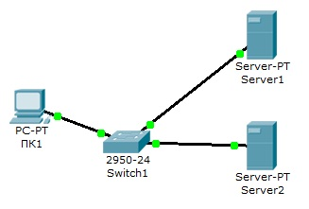
Рис.5.1. Схема сети.
Задача:
Настроить сеть следующим образом:
1 - Server1 – DNS и Web сервер;
2 - Server2 – DHCP сервер;
3 - Компьютер ПК1 получает параметры протокола TCP/IP c DHCP сервера и открывает сайт www.rambler.ru на Server1.

Этап 1.
Задайте параметры протокола TCP/IP на ПК1 и серверах.

Войдите в конфигурацию ПК1 и установите настройку IP через DHCP сервер рис.5.2.
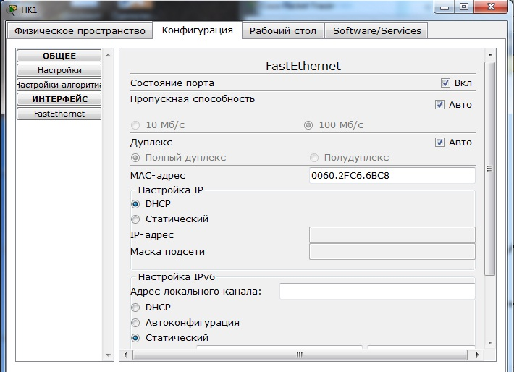

Рис. 5.2. Настройка IP на ПК1.

Задайте в конфигурации серверов следующие настройки IP:
Server1: IP адрес – 10.0.0.1, маска подсети – 255.0.0.0
Server2: IP адрес – 10.0.0.2, маска подсети – 255.0.0.0

Этап 2. Настройте службу DNS на Server1.

Для этого в конфигурации Server1 войдите на вкладку DNS и задайте две ресурсные записи в прямой зоне DNS:

1 – в ресурсной записи типа А свяжите доменное имя компьютера с его IP адресом рис.3.3 и нажмите кнопку ДОБАВИТЬ:

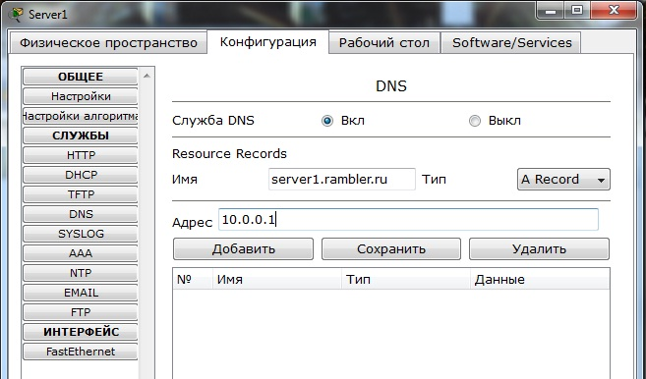
Рис.3.3. Ввод ресурсной записи типа А.
2 – в ресурсной записи типа CNAME свяжите псевдоним сайта с компьютером (рис.3.4):

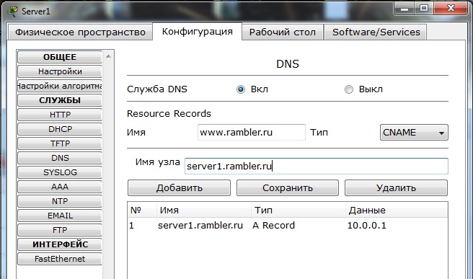

Рис.3.4. Ввод ресурсной записи типа CNAME.

В конфигурации Server1 водите на вкладку HTTP и задайте стартовую страницу сайта WWW.RAMBLER.RU (рис.3.5):

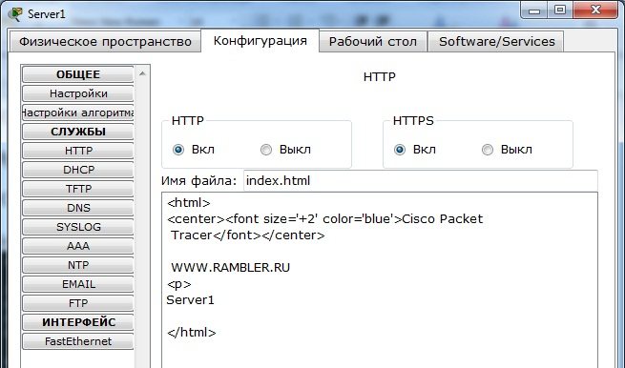

Рис.3.5. Стартовая страница сайта.

В глобальных настройках Server1 настройте DNS-сервер на адрес 10.0.0.1
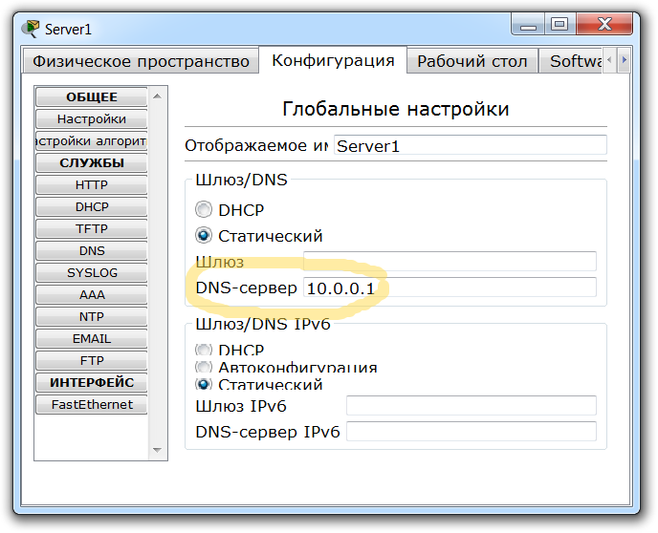
Включите командную строку на Server1 и проверьте работу службы DNS. Для проверки прямой зоны DNS сервера введите команду

SERVER>nslookup www.rambler.ru

Если все правильно, то вы получите отклик, представленный на рис.3.6, с указанием полного доменного имени DNS сервера в сети и его IP адрес.

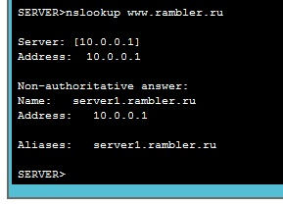

Рис. 3.6. Проверка прямой зоны DNS.

Этап 3. Настройте DHCP службу на Server2.

Для этого войдите в конфигурацию Server2 и на вкладке DHCP настройте службу (рис.3.7):

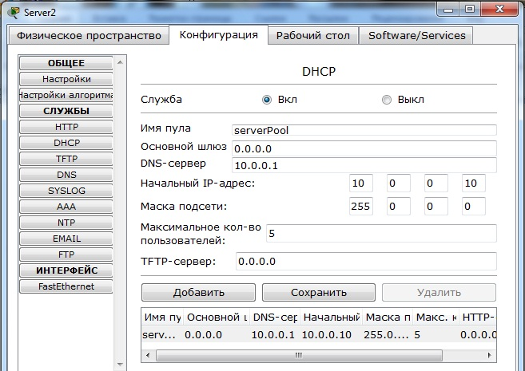

Рис. 3.7. Настройка DHCP сервера.

Этап 3. Проверка работы клиента.

Войдите в конфигурации хоста ПК1 на рабочий стол и в командной строке сконфигурируйте протокол TCP/IP.
Командой

PC>ipconfig /release

сбросьте старые параметры IP адреса, а командой:

PC>ipconfig /renew

получите новые параметры с DHCP сервера (рис.3.8):
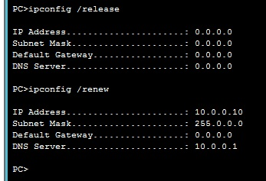
Рис.3.8. Конфигурация протокол TCP/IP клиента.

Откройте сайт WWW.RAMBLER.RU в браузере на клиенте (рис.3.9):

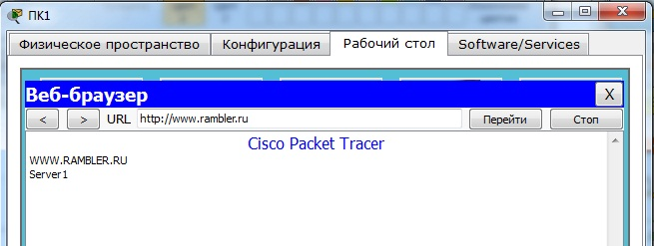

Рис.3.9. Проверка работы клиента.

Контрольные вопросы.
- Укажите назначение типов ресурсных записей в прямой и обратной зонах DNS.
- Опишите работу службы DHCP.
- Как настраивается клиент DHCP?
- Укажите местоположения папки с контентом Web узла и FTP сервера.
- Продемонстрируйте настройку служба DNS в Cisco Paket Tracer.
- Продемонстрируйте настройку служба DHCP в Cisco Paket Tracer.
- Продемонстрируйте настройку служба FTP в Cisco Paket Tracer.
- Продемонстрируйте настройку WEB сервера в Cisco Paket Tracer.

ЛАБОРАТОРНАЯ РАБОТА № 20.

ОСНОВНЫЕ СЕТЕВЫЕ УСТРОЙСТВА
Цель работы: Изучить основные сетевые устройства сегмента локальной сети.
Задачи работы:
1. Изучить сетевой адаптер. Определить его тип, марку, изготовителя с помощью окна «Диспетчер устройств». С помощью окна «Свойства:» определить ресурсы сетевого адаптера:
- Диапазон ввода/вывода.
- Диапазон памяти.
- IRQ.
Просмотреть данные вкладки «Дополнительно». Определить емкости передающих и приемных буферов. Просмотреть данные на вкладке «Сведения». Просмотреть данные на вкладке «Драйвер». Определить поставщика драйвера, версию драйвера и наличие цифровой подписи.
2. Открыть окно «Сетевые подключения» и окно «Подключение по локальной сети – свойства». Просмотреть данные на вкладке «Общие». Посмотреть свойства протокола Интернета.
3. Открыть окно «Состояние Подключение по локальной сети» и просмотреть данные на вкладке «Общие». Перейти на вкладку «Поддержка» и просмотреть данные на панели «Состояние подключения». Определить IP-адрес сетевого адаптера, маску подсети и IP-адрес основного шлюза. Нажать кнопку «Подробности» и просмотреть дополнительные сведения о сети. Определить физический адрес (MAC-адрес) сетевого адаптера.
4. Изучить устройство коммутации локальных компьютеров сегмента сети. Определить тип, производителя и марку устройства, количество портов. Посмотреть работу устройства коммутации и индикацию его работы. Выполнить отключение и повторное подключение локального компьютера к устройству коммутации. Определить состояние подключения.

ЛАБОРАТОРНАЯ РАБОТА № 21.

СЕТЕВЫЕ КАБЕЛИ И КОННЕКТОРЫ
Цель работы: Изучить сетевые кабели и коннекторы. Научиться разделывать кабель на витой паре и выполнять обжимку коннекторов типа RJ-45.
Задачи работы:
1. Изучить свойства сетевого кабеля на витой паре и коннекторов типа RJ-45.
2. Изучить разводку проводников в коннекторах RJ-45.
3. Выполнить разделку куска кабеля UTP длиной 1,5 м и выполнить обжим коннекторов RJ-45 на обоих конца кабеля по стандарту 568В для подключения локального компьютера к концентратору или к коммутатору. Выполнить проверку правильности обжима.
4. Выполнить разделку куска кабеля UTP длиной 1,5 м и выполнить обжим коннекторов RJ-45 на одном конце кабеля по стандарту 568В, а на другом – 568А для прямого соединения двух локальных компьютеров между собой. Выполнить проверку правильности обжима.

ЛАБОРАТОРНАЯ РАБОТА № 22.

ОРГАНИЗАЦИЯ СЕТИ ИЗ ТРЕХ КОМПЬЮТЕРОВ С ПОМОЩЬЮ ИХ ПРЯМОГО СОЕДИНЕНИЯ ПЕРЕКРЕСТНЫМИ КАБЕЛЯМИ UTP
Цель работы: Организация сети из трех компьютеров с помощью их прямого соединения перекрестными кабелями UTP.
Задачи работы:
1. Подготовить три компьютера с установленными операционными системами Windows XP Professional для объединения их в локальную сеть и расположить их линейно.
2. Установить в средний компьютер дополнительную сетевую карту.
3. Подготовить два перекрестных кабеля UTP.
4. Подключить крайние компьютеры к центральному с помощью перекрестных кабелей UTP.
5. Включить компьютеры и выполнить загрузку ОС.
6. Войти в систему с правами администратора.
7. Настроить вручную IP-адреса компьютеров. Установить IP-адрес первого компьютера 192.168.0.1. Установить на первой сетевой карте центрального компьютера IP-адрес 192.168.0.2, а на второй сетевой карте – 192.168.0.3. Установить на третьем компьютере IP-адрес 192.168.0.4.
8. Присвоить первому компьютеру имя С1, второму – С2, третьему – С3 и включить их в рабочую группу NET_1.
9. Загрузить окно «Сетевое окружение» на каждом компьютере. В списке сетевых задач выбрать «Установить домашнюю или малую сеть» и запустить «Мастер настройки сети». Во время работы мастера на каждом компьютере разрешить доступ к файлам и принтерам компьютера по сети.
10. Загрузить окно «Сетевое окружение» на каждом компьютере. В списке сетевых задач выбрать «Отобразить компьютеры рабочей группы. Добиться появления значков компьютеров: на первом С1 и С2, на втором С1, С2, С3, на третьем С2 и С3.
11. Создать в разделяемой папке на С2 три папки С1, С2 и С3. Организовать обмен данными между тремя компьютерами с помощью этих папок.
12. Создать на центральном компьютере (с двумя сетевыми картами) подключение типа Мост.
13. Загрузить окно «Сетевое окружение» на каждом компьютере. В списке сетевых задач выбрать «Отобразить компьютеры рабочей группы. Добиться появления значков С1, С2 и С3 на каждом сетевом компьютере.
14. Организовать обмен данными между компьютерами С1 и С3 в режиме соединения типа Мост.
15. Отключить соединение типа Мост на центральном компьютере.
16. Выключить компьютеры.
17. Удалить вторую сетевую карту из центрального компьютера.

ЛАБОРАТОРНАЯ РАБОТА № 23.

СЕТЬ РАБОЧЕЙ ГРУППЫ.
Цель работы: Организация сети рабочей группы
Задачи работы:
1. Подготовить три компьютера с установленными операционными системами Windows XP Professional с SP2 или SP3 для объединения их в локальную сеть.
2. Подключить компьютеры с помощью трех сетевых кабелей к концентратору.
3. Включить компьютеры и выполнить загрузку ОС.
4. Войти в систему с правами администратора.
5. Настроить вручную IP-адреса компьютеров. Установить IP-адрес первого компьютера 192.168.0.1. Установить IP-адрес второго компьютера 192.168.0.2. Установить на третьем компьютере IP-адрес 192.168.0.3.
6. Присвоить первому компьютеру имя С1, второму – С2, третьему – С3 и включить их в рабочую группу NET_1.
7. Загрузить окно «Сетевое окружение» на каждом компьютере. В списке сетевых задач выбрать «Установить домашнюю или малую сеть» и запустить «Мастер настройки сети». Во время работы мастера на каждом компьютере разрешить доступ к файлам и принтерам компьютера по сети.
8. Загрузить окно «Сетевое окружение» на каждом компьютере. В списке сетевых задач выбрать «Отобразить компьютеры рабочей группы. Добиться появления значков С1, С2 и С3 на каждом компьютере.
9. Загрузить режим командной строки на каждом компьютере.
10. С помощью сетевой команды ping организовать непрерывный обмен пакетами по 100 байт С1 с С3, С2 с С3 и С3 с С1. Понаблюдать за индикатором коллизий на концентраторе.
11. Последовательно открыть новые окна «Командная строка» на С1, С2 и С3 и организовать в них с помощью сетевой команды ping непрерывный обмен пакетами по 100 байт С1 с С3, С2 с С3 и С3 с С1. Понаблюдать за индикатором коллизий на концентраторе.
12. Добиться появления частого загорания индикатора коллизий
13. Загрузить окно «Мой компьютер» на С1 и скопировать папку system32 в папку «Общие документы».
14. Загрузить окно «Сетевое окружение» на С1 и организовать копирование папки system32 с С1 в С3. Определить время копирования этой папки по сети в режиме наличия коллизий.
15. Открыть окно «Общие документы на С3 и убедиться в появлении в ней папки system32.
16. Последовательно закрыть все окна «Командная строка» на компьютерах.
17. Удалить паку system32 из папки «Общие документы» на С1.
18. Загрузить окно «Сетевое окружение» на С3 и организовать копирование папки system32 с С3 в С1. Определить время копирования этой папки по сети при отсутствии коллизий и сравнить с п. 13.
19. Загрузить окно «Сетевое окружение» на С1 и на С3 и организовать копирование папки system32 с С1 в С3 и с С3 в С1. Понаблюдать за индикатором коллизий на концентраторе. Определить время копирования этой папки по сети в С3 и в С1 и сравнить с п. 17.
20. Открыть окно «Общие документы на С1 и убедиться в появлении в ней папки system32.
21. Заменить концентратор коммутатором.
22. Загрузить окно «Сетевое окружение» на С1 и на С3 и организовать копирование папки system32 с С1 в С3 и с С3 в С1. Определить время копирования этой папки по сети в С3 и в С1 и сравнить с п. 17 и п. 18.
23. Сделать выводы.

ЛАБОРАТОРНАЯ РАБОТА № 24.

СОЗДАНИЕ БЕСПРОВОДНОЙ ЛОКАЛЬНОЙ СЕТИ С ТОЧКОЙ ДОСТУПА
Цель работы: Развертывание беспроводной локальной сети с точкой доступа.
Задачи работы:
1. Подготовить три компьютера с установленными операционными системами Windows XP Professional с SP2 или SP3 для объединения их в беспроводную локальную сеть.
2. При отсутствии поддержки USB 2.0 установить в два компьютеры адаптеры USB 2.0.
3. Подключить к двум компьютерам внешние сетевые карты через разъемы USB 2.0.
4. Включить компьютеры и выполнить загрузку ОС.
5. Войти в систему с правами администратора.
6. Установить драйверы беспроводных сетевых адаптеров.
7. Подключить третий компьютер с помощью сетевого кабеля к порту LAN беспроводного маршрутизатора.
8. Присвоить первому компьютеру имя С1, второму – С2, третьему – С3 и включить их в рабочую группу NET_2.
9. Загрузить окно «Сетевые подключения» на каждом компьютере и установить режим автоматического получения IP-адреса.
10. Запустить программу настройки беспроводного маршрутизатора и выполнить настройку всех его компонент.
11. На первом компьютере с внешним беспроводным сетевым адаптером загрузить окно «Сетевое окружение». В списке сетевых задач выбрать «Установить беспроводную домашнюю или сеть малого офиса» и запустить «Мастер беспроводной сети» и выполнить все его этапы. Сохраните параметры настройки на флэш-памяти.
12. Вставить флэш-память с настройками беспроводной сети во второй компьютер с внешним беспроводным сетевым адаптером и запустить на нем «Мастер беспроводной сети» и выполнить все его этапы.
13. Загрузить окно «Сетевое окружение» на каждом компьютере. В списке сетевых задач выбрать «Отобразить компьютеры рабочей группы. Добиться появления значков С1, С2 и С3 на каждом сетевом компьютере беспроводной сети.
14. Загрузить окно «Мой компьютер» на С1 и скопировать папку system32 в папку «Общие документы».
15. Загрузить окно «Сетевое окружение» на С1 и организовать копирование папки system32 с С1 в С2. Определить время копирования этой папки по беспроводной сети.
16. Открыть окно «Общие документы на С2 и убедиться в появлении в ней папки system32.

ЛАБОРАТОРНАЯ РАБОТА № 25.

IP- АДРЕСАЦИЯ

Цель работы: IP- адресация.
Задачи работы:
1. Подготовить три компьютера с установленными операционными системами Windows XP Professional с SP2 или SP3 для объединения их в локальную сеть.
2. Подключить компьютеры с помощью трех сетевых кабелей к концентратору или к коммутатору.
3. Включить компьютеры и выполнить загрузку ОС.
4. Войти в систему с правами администратора.
5. Загрузить окно «Сетевые подключения» на каждом компьютере и установить режим автоматического получения IP-адреса.
6. Присвоить первому компьютеру имя С1, второму – С2, третьему – С3 и включить их в рабочую группу NET_1.
7. Загрузить окно «Сетевое окружение» на каждом компьютере. В списке сетевых задач выбрать «Отобразить компьютеры рабочей группы. Добиться появления значков С1, С2 и С3 на каждом компьютере.
8. Загрузить окно «Сетевые подключения» на каждом компьютере и определить IP адреса компьютеров.
9. Настроить вручную IP-адреса компьютеров. Установить IP-адрес первого компьютера 192.168.0.1. Установить IP-адрес второго компьютера 192.168.0.2. Установить на третьем компьютере IP-адрес 192.168.0.3.
10. Загрузить окно «Сетевое окружение» на каждом компьютере. В списке сетевых задач выбрать «Отобразить компьютеры рабочей группы. Добиться появления значков С1, С2 и С3 на каждом компьютере.
11. Снова настроить вручную IP-адреса компьютеров. Установить IP-адрес первого компьютера 172.168.0.1. Установить IP-адрес второго компьютера 172.16.0.2. Установить на третьем компьютере IP-адрес 172.16.0.3.
12. Загрузить окно «Сетевое окружение» на каждом компьютере. В списке сетевых задач выбрать «Отобразить компьютеры рабочей группы. Добиться появления значков С1, С2 и С3 на каждом компьютере.
13. Снова настроить вручную IP-адреса компьютеров. Установить IP-адрес первого компьютера 10.0.0.1. Установить IP-адрес второго компьютера 10.0.0.2. Установить на третьем компьютере IP-адрес 10.0.0.3.
14. Загрузить окно «Сетевое окружение» на каждом компьютере. В списке сетевых задач выбрать «Отобразить компьютеры рабочей группы. Добиться появления значков С1, С2 и С3 на каждом компьютере.
15. Загрузить окно «Сетевые подключения» на каждом компьютере. Установить вручную IP-адрес первого компьютера 192.168.0.1. Установить вручную IP-адрес второго компьютера 192.168.0.2. Установить вручную на третьем компьютере IP-адрес 172.16.0.3 и маску подсети 255.255.255.0.
16. Загрузить окно «Сетевое окружение» на каждом компьютере. В списке сетевых задач выбрать «Отобразить компьютеры рабочей группы. Определить какие значки отображаются на каждом компьютере
17. Загрузить окно «Сетевые подключения» на третьем компьютере (С3) и определить его IP- адрес.
18. Загрузить режим командной строки на каждом компьютере.
19. На каждом компьютере выполнить последовательно сетевые команды ping С1, ping С2, ping С3. Понаблюдать за выполнением команд на каждом компьютере.
20. Сделать выводы.

ЛАБОРАТОРНАЯ РАБОТА № 26.
НАСТРОЙКА КЛИЕНТА DNS

Цель работы: Настройка клиента DNS.
Задачи работы:
1. Включите и загрузите компьютер.
2. Щелкните Пуск (Start), затем – Панель управления (Control Panel).
3. В окне Панель управления (Control Panel) щелкните категорию Сеть и подключения Интернета (Network And Internet Connections).
4. Щелкните значок Сетевые подключения (Network Connections).
5. Щелкните правой кнопкой мыши Локальное подключение (Local Area Connection), затем щелкните Свойства (Properties).
6. Щелкните в списке компонентов пункт Протокол Интернета (TCP/IP) (Internet Protocol TCP/IP), затем щелкните кнопку Свойства (Properties).
7. В диалоговом окне Свойства: протокол Интернета TCP/IP (Internet Protocol (TCP/IP) Properties) щелкните переключатель Использовать следующие адреса DNS-серверов (Use The Following DNS Server Addresses).
8. В текстовом поле Предпочитаемый DNS-сервер (Primary DNS Server) введите IP-адрес предпочитаемого сервера DNS для этого клиента.
Если в сети нет DNS-сервера, то в качестве IP-адреса предпочитаемого сервера DNS можно ввести 192.168.1.203.
9. Если для этого клиента есть второй сервер имен, в текстовом поле Альтернативный DNS-сервер (Alternate DNS-Server) введите IP-адрес второго сервера имен для этого клиента. Если в сети нет DNS-сервера. то в качестве IP-адреса альтернативного DNS-сервера можно ввести 192.168.1.205.
10. Щелкните кнопку Дополнительно (Advanced), затем в диалоговом окне Дополнительные параметры TCP/IP (Advanced TCP/IP Settings) щелкните вкладку DNS.
11. Щелкните кнопку Добавить (Add), расположенную под списком Адреса DNS-серверов, в порядке использования (DNS Server Addresses, In Order Of Use).
12. Если для этого клиента есть третий сервер имен, в текстовом поле DNS-сервер TCP/IP (TCP/IP DNS Server) введите IP-адрес третьего доступного сервера имен для этого клиента.
13. Щелкните кнопку Добавить (Add), чтобы добавить третий адрес сервера DNS и закройте диалоговое окно DNS-сервер TCP/IP (TCP/IP DNS Server).
В списке Адреса DNS-серверов, в порядке использования (DNS Server Addresses, In Order Of Use) теперь указаны три адреса DNS-серверов.
14. Щелкните OK, чтобы закрыть диалоговое окно Дополнительные параметры TCP/IP (Advanced TCP/IP Settings).
15. Щелкните OK, чтобы закрыть диалоговое окно Свойства: протокол Интернета TCP/IP (Internet Protocol (TCP/IP) Properties)
16. Щелкните кнопку Закрыть (Close), чтобы закрыть диалоговое окно Свойства: локальное подключение (Local Connection Properties).
17. Закройте окно Сетевые подключения (Network Connections).

ЛАБОРАТОРНАЯ РАБОТА № 26.

ЗАПУСК И НАСТРОЙКА КОМПОНЕНТОВ БРАНДМАУЭР ПОДКЛЮЧЕНИЯ К ИНТЕРНЕТУ (ICF) И ОБЩИЙ ДОСТУП К ПОДКЛЮЧЕНИЮ ИНТЕРНЕТА (ICS)

Цель работы: Настройка подключения к Интернету.
Задачи работы:
1. Войдите в систему под именем под любой учетной записью, входящей в группу Администраторы (Administrators).
2. В меню Пуск (Start) щелкните Мой компьютер <Му Computer), Сетевое окружение (My Network Places), затем – Отобразить сетевые подключения (View Network Connections). Откроется окно Сетевые подключения (Network Connections).
3. Щелкните подключение Net_1, созданное на занятии 3.
4. В списке Сетевые задачи (Network Tasks) щелкните Изменение настроек подключения (Change Settings Of This Connection). Появится диалоговое окно Свойства: Work (Work Properties) с выбранной вкладкой Общие (General).
5. Щелкните вкладку Дополнительно (Advanced). По умолчанию флажок Защитить мое подключение к Интернету (Protect My Computer And Network By Limiting Or Preventing Access To This Computer From The Internet) не отмечен; это означает, что Брандмауэр подключения к Интернету (ICF) выключен.
6. Установите флажок Защитить мое подключение к Интернету (Protect My Computer And Network By Limiting Or Preventing Access To This Computer From The Internet).
Теперь флажок Защитить мое подключение к Интернету (Protect My Computer And Network By Limiting Or Preventing Access To This Computer From The Internet) включен, и на вкладке появится кнопка Параметры (Settings).
7. Для настройки Брандмауэра подключения к Интернету (ICF) щелкните кнопку Параметры (Settings). Появится диалоговое окно Дополнительные параметры (Advanced
Settings) с выбранной вкладкой Службы (Services).
8. Щелкните вкладку Ведение журнала безопасности (Security Logging)
9. В группе Параметры журнала (Log File Options) увеличьте размер файла журнала безопасности до 4500 кбайт. Щелкните ОК, чтобы закрыть диалоговое окно Дополнительные параметры (Advanced Settings).
10. Чтобы закрыть диалоговое окно Свойства: Work (Work Properties) и включить Брандмауэр подключения к Интернету (ICF), щелкните ОК.
11. В окне Сетевые подключения (Network Connections) щелкните значок подключения Work. Подключение Net_1 не является подключением к Интернету, но в учебных целях можно настроить для него Общий доступ к подключению Интернета (ICS)
12. В списке Сетевые задачи (Network Tasks) щелкните Изменение настроек подключения (Change Settings For This Connection). Появится диалоговое окно Свойства: Work (Work Properties) с выбранной вкладкой Общие (General).
13. Щелкните вкладку Дополнительно (Advanced). Флажок Общий доступ в моей сети для этого подключения (Allow Other Network Users To Connect Through This Computer's Internet Connection) должен быть выключен; это означает, что Общий доступ к подключению Интернета (1CS) по умолчанию выключен.
14. Установите флажок Общий доступ в моей сети для этого подключения (Allow Other Network Users To Connect Through This Computers Internet Connection).
Теперь флажок Общий доступ в моей сети для этого подключения (Allow Other Network Users To Connect Through This Computer's Internet Connection) должен быть включен.
5. Чтобы настроить Общий доступ к подключению Интернета (ICS) на автоматическое установление соединения по запросу для общедоступного подключения, отметьте флажок Устанавливать соединение по требованию (Establish A Dial-Up Connection Whenever
A Computer On My Network Attempts To Access The Internet).
Теперь флажок Устанавливать соединение по требованию (Establish A Dial-Up Connection Whenever A Computer On My Network Attempts To Access The Internet) должен быть включен,
16. Закройте диалоговое окно Свойства: Net_1(Net_1 Properties),

ЛАБОРАТОРНАЯ РАБОТА № 27.

ПОИСК ИНФОРМАЦИИ В INTERNET

Цель работы: Ознакомление с работой поисковых систем информации в Internet.
Задачи работы:
- Изучить структуру поисковых систем.
- Ознакомиться с англоязычными поисковыми системами Google (http://www.google.com), Yahoo (http://www.yahoo.com), AltaVista
(http://www. altavista. com).
- Ознакомиться с русскоязычными поисковыми системами Google (http://www.google.ru), Yandex (http://www.yandex.ru), Rambler (http: / / www. rambler.ru).
- Ознакомиться с этапами поиска информации в Internet.
- Ознакомиться с особенностями поиска в Internet.
- Ознакомиться с особенностью поиска информации в Internet в различных браузерах.
- Научиться делать запросы.
- Научиться делать выборку из результатов запроса.
- Научиться использовать расширенные возможности поиска, такие как логические выражения.
- Выполнить поиск информации в Internet по заданию преподавателя.

ЛАБОРАТОРНАЯ РАБОТА № 28.

УДАЛЕННЫЙ РАБОЧИЙ СТОЛ.

Цель работы: Работа с удаленным рабочим столом.
Задачи работы:
- Подготовить два компьютера с установленными операционными системами Windows XP Professional с SP2 или SP3 и объединить их в локальную сеть с помощью сетевого соединения.
- Включить компьютеры и выполнить загрузку ОС.
- Войти в систему с правами администратора.
- Настроить компьютеры на использование дистанционного управления рабочим столом. Для этого:
  - Щелкните значок Система на панели управления.
  - На вкладке Удаленное использование установите флажок Разрешить удаленное подключение к этому компьютеру и нажмите кнопку ОК.
  - Убедитесь в наличии необходимых разрешений на удаленное подключение к данному компьютеру и нажмите кнопку ОК.
- Разрешить подключение других пользователей к компьютерам. Для этого:
- Щелкните значок Система на панели управления.
- Выберите вкладку Удаленное использование.
- В области Дистанционное управление рабочим столом нажмите кнопку Выбрать удаленных пользователей.
- В диалоговом окне Пользователи удаленного рабочего стола нажмите кнопку Добавить.
- В диалоговом окне Выбор: пользователи нажмите кнопку Размещение, чтобы указать область поиска.
- Нажмите кнопку Типы объектов, чтобы указать типы объектов, поиск которых требуется выполнить.
- В поле Введите имена выбираемых объектов (примеры): введите имена объектов, которые требуется найти.
- Нажмите кнопку Проверить имена.
- Найдя имя, нажмите кнопку ОК. Теперь имя появится в списке пользователей в диалоговом окне Пользователи удаленного рабочего стола.
- Осуществить сеанс дистанционного управления рабочим столом первого компьютера со второго компьютера.
- Загрузить на удаленном компьютере программу Блокнот и создать небольшой текст из двух-трех предложений.
- Сохранить созданный текст.
- Загрузить на удаленном компьютере программу Калькулятор и выполнить в ней различные вычисления.
- Закрыть открытые программы.
- Выполнить дистанционное выключение первого компьютера.
- Включить первый компьютер.
- Осуществить сеанс дистанционного управления рабочим столом второго компьютера с первого компьютера.
- Загрузить на удаленном компьютере программу Блокнот и создать небольшой текст из двух-трех предложений.
- Сохранить созданный текст.
- Загрузить на удаленном компьютере программу Калькулятор и выполнить в ней различные вычисления.
- Закрыть открытые программы.
- Выполнить дистанционное выключение первого компьютера.
- Включить первый компьютер.
- Выполнить сеанс одновременной работы на втором компьютере и дистанционного управления рабочим столом первого компьютера.
- Завершите работу и выключите компьютеры.

ЛАБОРАТОРНАЯ РАБОТА № 29.

СЕТЕВЫЕ КОМАНДЫ.

Цель работы: Изучение сетевых команд и работа с ними.
Задачи работы:
- Загрузить режим командной строки на компьютере.
- Ознакомиться с синтаксисом и параметрами команды ipconfig. Для этого выполнить её с параметром /?.
- Выполнить команду ipconfig и ознакомиться с результатами выполнения этой команды.
- Выполнить команду ipconfig /all и ознакомиться с результатами выполнения этой команды.
- Выполнить команду ipconfig/release [адаптер]. Имя адаптера взять из результата выполнения команды ipconfig.
- Выполнить команду ipconfig/renew.
- Ознакомиться с синтаксисом и параметрами команды ping. Для этого выполнить её с параметром /?.
- Выполнить команду ping 127.0.0.1 и ознакомиться с результатами выполнения этой команды.
- Выполнить команду ping yandex.ru и ознакомиться с результатами выполнения этой команды.
- Отправить на yandex.ru 10 сообщений с эхо-запросом, каждое из которых имеет поле данных из 1000 байт и ознакомиться с результатами выполнения.
- Ознакомиться с синтаксисом и параметрами команды route. Для этого выполнить её с параметром /?.
- Вывести на экран всё содержимое таблицы IP-маршрутизации. Для этого выполнить команду route print.
- Ознакомиться с синтаксисом и параметрами команды tracert. Для этого выполнить её с параметром ?.
- Выполнить команду tracert узел и ознакомиться с результатами выполнения этой команды. IP-адрес узла взять из результатов выполнения команды ipconfig.
- Ознакомиться с синтаксисом и параметрами команды pathping. Для этого выполнить её с параметром /?.
- Выполнить команду pathping узел и ознакомиться с результатами выполнения этой команды. IP-адрес узла взять из результатов выполнения команды ipconfig.
- Ознакомиться с синтаксисом и параметрами команды netstat. Для этого выполнить её с параметром /?.
- Выполнить команду netstat /a и ознакомиться с результатами выполнения этой команды.
- Выполнить команду netstat /e и ознакомиться с результатами выполнения этой команды.
- Выполнить команду netstat -s и ознакомиться с результатами выполнения этой команды.
- Осуществить вывод статистики только по протоколам TCP и UDP.
- Осуществить вывода активных подключений TCP и кодов процессов каждые 5 секунд.
- Ознакомиться с синтаксисом и параметрами команды hostname. Для этого выполнить её с параметром /?.
- Выполнить команду hostname и ознакомиться с результатами выполнения этой команды.
- Ознакомиться с синтаксисом и параметрами команды nbstat. Для этого выполнить её с параметром /?.
- Выполнить команду nbstat -n и ознакомиться с результатами выполнения этой команды.
- Выполнить команду nbstat -c и ознакомиться с результатами выполнения этой команды.
- Осуществить вывод статистики сеанса NetBIOS по IP-адресу с обновлением каждые пять секунд.
- Освободить имена NetBIOS, зарегистрированные на сервере WINS, и снова зарегистрировать их.
- Завершить режим командной строки.

ЛАБОРАТОРНАЯ РАБОТА № 30.

НАСТРОЙКА ПАРАМЕТРОВ БЕЗОПАСНОСТИ.

Цель работы: Настройка параметров безопасности
Задачи работы:
Настройка параметра Учетные записи: переименование учетной записи гостя.
1. Войдите в систему пол учетной записью под любой учетной записью, входящей в группу Администраторы (Administrators).
2. Щелкните Пуск (Start), затем щелкните Выполнить (Run). В текстовом поле Открыть (Open) введите mmc и щелкните кнопку ОК.
3. В меню Консоль (File) щелкните пункт Открыть (Open) и затем –имя консоли ММС содержащую оснастку Групповая политика (Group Policy),
4. В дереве консоли оснастки Групповая политика (Group Policy) последовательно щелкните Политика >>Локальный компьютер (Local Computer Policy), Конфигурация компьютера (Computer Configuration),
Конфигурация Windows (Windows Settings), Параметры безопасности (Security Settings), Локальные политики (Account Policies) и Параметры безопасности (Security Options).
5. Настройте параметры компьютера таким образом, чтобы переименовать учетную запись Гость (Guest) в Fox.
6. Откройте окно Учетные записи пользователей (User Accounts) и убедитесь, что учетная запись Гость (Guest) теперь называется Fox.
Запрещение использования экрана приветствия
1. Щелкните Пуск (Start), а затем – Панель управления (Control Panel).
2. Щелкните категорию Учетные записи пользователей (User Accounts).
3. Щелкните Изменение входа пользователей в систему (Change The Way Users Log On Or Off). Windows XP Professional выведет диалоговое окно Выбор параметров входа и выхода из системы (Select Logon And Logoff Options).
4. Снимите флажок Использовать страницу приветствия (Use The Welcome Screen).
Windows XP Professional также снимет флажок Использовать быстрое переключение пользователей (Use Fast User Switching).
5. Щелкните кнопку Применить (Apply Options), закройте все открытые окна и завершите сеанс работы в Windows XP Professional Обратите внимание, что экран приветствия (Welcome Screen) больше не выводится, а появляется диалоговое окно Добро пожаловать
в Windows (Welcome To Windows) с требованием нажать комбинацию клавиш Ctrl+AIt+Del.
Настройка дополнительных параметров безопасности
1. Нажмите Ctrl+Alt+Delete,
2. Выводится окно Регистрация в Windows (Log On To Windows), в котором поле с именем пользователя уже автоматически заполнено компьютером. Щелкните кнопку Параметры (Options). Убедитесь, что кнопка Выключение (Shut Down) доступна.
3. Войдите в систему под учетной записью под любой учетной записью, входящей в группу Администраторы (Administrators).
4. Используйте оснастку Групповая политика (Group Policy) и настройте параметры вашего компьютера в соответствии со следующими требованиями:
• Windows XP Professional не должна отображать последнее введенное имя пользователя в диаюговом окне Безопасность Windows (Windows Security);
• пользователь должен зарегистрироваться, чтобы выключить компьютер.
5. Перезагрузите компьютер.
6. Убедитесь, что последнее имя пользователя, под которым вы регистрировались в системе, не отображается.
7. Убедитесь, что пользователь должен зарегистрироваться, чтобы выключить компьютер; кнопка Выключение (Shut Down) больше не доступна.
8. Войдите в систему и разрешите использование экрана приветствия.
9. Завершите работу.

ЛАБОРАТОРНАЯ РАБОТА 31.

ПРЯМОЕ СОЕДИНЕНИЕ КОМПЬЮТЕРОВ.

1. Цель работы: научиться соединять компьютеры в сеть через различные порты, настраивать их, передавать данные через созданные соединения и с использованием файлового менеджера Total Commander.
2. Теоретическая часть:
Самая простая с точки зрения технической реализации возможность установления связи между двумя компьютерами - прямое соединение (peer-to-peer) по последовательным или параллельным портам. Все современные операционные системы (Linux, Windows) имеют встроенные функции для реализации такого вида соединения.
Для реализации прямого соединения по последовательным (COM) и параллельным (LPT) портам необходим только соединительный кабель и, естественно, соответствующие разъемы на компьютерах.
В общем случае алгоритм соединения двух компьютеров выглядит следующим образом:
- Выключить компьютеры (во избежание выхода из строя портов).
- Подключить кабель к соответствующим портам.
- Включить компьютеры.
- Настроить один компьютер в роли ведомого (сервер) а другой в роли ведущего (клиент).
- Установить соединение.
Несмотря на относительную простоту установления такого соединения, оно обладает рядом недостатков, таких как:
- напрямую можно соединить только два компьютера;
- снижение производительности компьютеров при пересылке файлов;
- низкая скорость передачи данных.
Таблица, приведенная ниже, показывает, насколько различаются скорости передачи данных при прямом соединении и в 100-мегабитной сети при передачи файла объемом 2 Мб.
Время, необходимое для передачи файла объемом 2 Мб при различных типах соединения
Последовательный порт | Параллельный порт | 100-мегабитная сеть
14 мин. | 80 с. | 0,5с.
Таблица 1. Сравнение времени передачи файла при различных типах соединение
Скорость передачи данных при использовании стандартных возможностей ОС не очень высокая, но ее можно повысить. В сети Интернет можно найти усовершенствованные драйвера для последовательного и параллельного портов, которые значительно увеличивают скорость передачи данных. Кроме этого можно воспользоваться файловыми менеджерами типа Norton Commander, которые лучше организуют передачу данным по этим портам.
Прямое соединение подходит в качестве решения только при передаче сравнительно небольших по объему файлов. Типичным случаем, когда прямая связь себя оправдывает, является файловый обмен между настольным компьютером и ноутбуком.
К прямому соединению условно можно отнести соединение двух компьютеров посредством: 1) модемов и 2) сетевых карт.
В первом случае соединение может быть на сколь угодно большом расстоянии, но для организации такого вида связи необходимо иметь телефонную линию и модем. Скорость при этом не может быть выше 33 Кбит/с. Алгоритм установления соединения практические аналогичен прямому соединению посредством параллельных и последовательных портов.
Во втором случае для организации соединения необходимо наличие сетевых карт в компьютерах и специальным образом подготовленный кабель типа «витая пара». При таком соединении типичная скорость передачи данных достигает 100 Мбит/с при расстоянии между компьютерами не более 100 м.
Ход работы:

Задание 1. Установка соединения двух компьютеров через параллельные порты.
- Выполните физическое подключение кабеля к LPT-портам компьютеров.
- Настройте ведомый компьютер:
  - запустите Мастер новых подключений (Сетевые подключения/ Мастер новых подключений);
  - при необходимости введите код нашего города (8152) и щелкните ОК;
  - прочитайте информационное сообщение мастера и закройте окно кнопкой Далее;
  - установите Тип сетевого подключения, выбрав Установить прямое подключение к другому компьютеру и закройте текущее окно кнопкой Далее;
  - установите Дополнительные параметры подключения. Для этого выберите Подключиться напрямую к другому компьютеру и закройте это окно кнопкой Далее;
  - выберите роль вашего компьютера в создаваемом соединении. Для чего активизируйте радиокнопку Ведомый компьютер и закройте окно кнопкой Далее;
  - установите порт, через который осуществляется соединение, указав в списке LPT;
  - определите/добавьте пользователя, которому будет разрешен доступ к компьютеру (например, с именем user и паролем user):
    - щелкните по кнопке Добавить;
    - введите в поле Пользователь – имя пользователя (user);
    - введите в поле Пароль – пароль пользователя (user);
    - введите в поле Подтверждение – то же значение, что и в поле Пароль и закройте окно кнопкой ОК;
    - закройте окно Разрешения пользователей кнопкой Далее.
- Установите диапазон IP-адресов для вашего соединения:
  - откройте диалоговое окно Свойства: Протокол Интернета (TCP/IP), используя двойной щелчок по элементу списка Протокол Интернета (TCP/IP);
  - выберите Указать адреса TCP/IP явным образом;
  - введите в поле С начало диапазона - 192.168.1.1;
  - введите в поле ПО конец диапазона - 192.168.1.2;
  - закройте окно кнопкой ОК;
  - закройте диалоговое окно Программы работы с сетью кнопкой Далее и завершите работу мастера кнопкой Готово.
- Настройте ведущий компьютер:
  - все действия до установки роли компьютера в соединении, выполняйте аналогично настройке ведомого компьютера;
  - выберите роль вашего компьютера в соединении, Для этого активизируйте радиокнопку Ведущий компьютер и закройте окно кнопкой Далее;
  - введите имя подключения, например, имя ведомого компьютера;
  - установите порт, через который осуществляется соединение. Для этого выберите в списке LPT и закройте мастер кнопкой Готово;
  - закройте диалоговое окно Подключение кнопкой Отмена.
- Установите соединение с ведомым компьютером:
  - откройте диалоговое окно Подключение (Пуск/Панель управления/Сетевые подключения/Прямой параллельный порт);
  - введите в поле Пользователь - имя пользователя, которому разрешен доступ к ведомому компьютеру (user);
  - введите в поле Пароль - пароль пользователя (user);
  - инициализируйте подключение кнопкой Подключение.

Задание 2. Передача файла с ПК на ПК через созданное подключение.
- На ведомом компьютере предоставьте доступ к папке Прямое соединение:
  - создайте в своей папке каталог Прямое соединение;
  - откройте диалоговое окно со свойствами папки (Контекстное меню папки/Свойства) и перейдите на вкладку Доступ;
  - активизируйте радиокнопку Открыть общий доступ к этой папке;
  - разрешите всем пользователям полный доступ к папке. Для этого:
    - щелкните по кнопке Разрешения;
    - установите флажок Полный доступ – разрешить;
    - примените параметры, нажав кнопку ОК.;
    - закройте диалоговое окно кнопкой ОК.
- На ведущем компьютере просмотрите ресурсы ведомого компьютера:
  - выполните команду Пуск/Выполнить;
  - в появившемся диалоговом окне введите имя компьютера в формате UNC: \\<имя_компьютера> и нажмите Enter; Если возникнет ошибка, то вместо имени ведомого компьютера воспользуйтесь его IP-адресом.
  - введите в поле Пользователь имя пользователя в одном из следующих форматов:
  - имя_ведомого_компьютера\имя_пользователя
  - или
  - имя_пользователя@имя_ведомого_компьютера

  - в поле Пароль введите пароль (user).
- Подготовьте файл размером 3 Мбайт (можно создать архив, содержащий рисунки).
- Скопируйте этот файл в папку на удаленном компьютере и замерьте время, необходимое на его передачу.
- Запишите полученный результат для сравнения с другими способами прямого соединения.
- Разорвите соединение. Для этого откройте окно Сетевые подключения и выполните команду контекстного меню соединения – Разорвать.

Задание 3. Осуществление передачи файлов на удаленный компьютер с использованием файлового менеджера Total Commander.
- Запустите на обоих компьютерах программу Total Commander.
- Настройте ведомый компьютер:
  - выполните команду Сеть/Соединение с другим компьютером через порт;
  - установите роль компьютера в соединении, выбрав Сервер.
- Настройте ведущий компьютер:
  - выполните команду Сеть/Соединение с другим компьютером через порт;
  - выберите роль компьютера – Клиент.
- Скопируйте файл размером 3 Мбайт на ведомый компьютер и замерьте время, потраченное на его передачу.
- Удалите созданные вами подключения на обоих компьютерах.
- Выключите компьютеры и отсоедините кабель от LPT-портов компьютеров.

ЛАБОРАТОРНАЯ РАБОТА 32.

ОРГАНИЗАЦИЯ БЕСПРОВОДНОЙ СВЯЗИ ПО СТАНДАРТУ BLUETOOTH.
1. Цель работы: научиться применять устройства Bluetooth для передачи информации: физически устанавливать соединение и программно реализовывать передачу данных.
2. Теоретическая часть:

Bluetooth – это технология передачи данных по радиоканалам на короткие расстояния, позволяющая осуществлять связь беспроводных телефонов, компьютеров и различной периферии даже в тех случаях, когда нарушается требование прямой видимости.
Первый стандарт Bluetooth 1.0. был выпущен в декабре 1999 г. Технология названа в честь датского короля Гарольда Блатана (пер. с датского «синий зуб» на английский «blue tooth»), объединившего в X веке земли Дании и Норвегии и прославившийся тем, что умел находить общий язык с князьями-вассалами.
Первоначально технология задумывалась как средство простого соединения ПК и телекоммуникационных устройств мобильных телефонов. Но оказалась настолько удачной, что ее развитие видится весьма перспективным.
Специалисты предполагают два направления использования Bluetooth. Первое — домашние сети, включающие в себя различную электронную технику, в частности компьютеры, телевизоры и т. п. Второе — локальные сети офисов небольших фирм, где стандарт Bluetooth может прийти на смену традиционным проводным технологиям.
Расстояние, на которое может быть установлено соединение Bluetooth – невелико и составляет от 10 до 30 м. В настоящее время разработчики пытаются его увеличить хотя бы до 100 м. Зато для Bluetooth не требуется прямой видимости или направленной антенны, соединение может быть установлено через стену, при условии, что она не экранирована.
Главной особенностью интерфейса Bluetooth является то, что поддерживающие его устройства соединяются друг с другом автоматически, стоит им только оказаться в пределах досягаемости.
Основу архитектуры Bluetooth составляет пикосеть (piconet), состоящая из одного главного узла (М) и нескольких (до семи) подчиненных узлов (S), расположенных в радиусе 10 м. В одной и той же комнате, если она достаточно большая, могут располагаться несколько пикосетей.
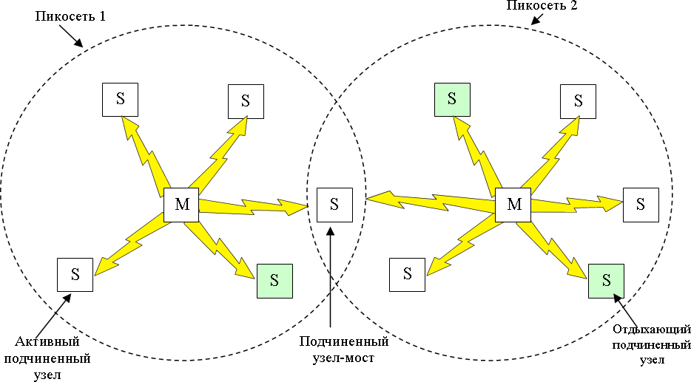
Рисунок 4. Две пикосети могут, соединившись, сформировать рассеянную сеть
Более того, они могут даже связываться друг с другом посредством моста (специального узла), как показано на рисунке 4.
Несколько объединенных вместе пикосетей составляют рассеянную сеть (scatternet). Помимо семи активных подчиненных узлов, один главный узел может поддерживать до 255 так называемых отдыхающих узлов. Это устройства, которые главный узел перевел в режим пониженного энергопотребления (за счет чего продлевается ресурс их источников питания).
В таком режиме узел может только отвечать на запросы активации или на сигнальные последовательности от главного узла. Существуют еще два промежуточных режима энергопотребления – приостановленный и анализирующий.
Такое решение с главным и подчиненным узлами оказалось очень простым и дешевым в реализации, несмотря на то, что подчиненные узлы получились неразговорчивыми — они лишь выполняют то, что им прикажет главный узел.
В основе пикосетей лежит принцип централизованной системы с временным уплотнением. Главный узел контролирует временные интервалы и распределяет очередность передачи данных каждым из подчиненных узлов. Связь существует только между подчиненным и главным узлами. Прямой связи между подчиненными узлами нет.
Большинство сетевых протоколов просто предоставляют каналы связи между коммуникационными единицами и оставляют прикладное использование этих каналов на усмотрение разработчиков. В противоположность этому, например, спецификация Bluetooth V1.1, называет 13 поддерживаемых приложений и для каждого из них предоставляет свой набор протоколов, называемые профилями.
Профиль – основа, на которой строятся реальные приложения. Его главная задача состоит в создании канала между главным и подчиненным узлами.
Довольно общим является профиль определения сервиса, используемый для определения того, какие сервисы могут быть предоставлены другими устройствами. Вся аппаратура системы Bluetooth должна поддерживать два описанных ниже профиля. Все прочие являются необязательными.
Профиль последовательного порта — это транспортный протокол, который используется большинством других профилей. Он эмулирует последовательный канал и полезен при работе с приложениями, которым требуется этот канал.
Профиль общего объектного обмена определяет клиент-серверные взаимоотношения, возникающие при обмене данными. Клиенты инициируют операции, но подчиненная станция может выступать либо в роли клиента, либо в роли сервера.
Следующая группа профилей имеет отношение к сетям. Профиль доступа к ЛВС позволяет устройству Bluetooth подсоединиться к стационарной вычислительной сети. Он позволяет ноутбуку соединяться с мобильным телефоном, имеющим встроенный модем.
Профиль «Факс» позволяет беспроводным факс-машинам отсылать/получать факсы при помощи мобильного телефона.
Три профиля относятся к телефонии. Профиль беспроводной телефонии обеспечивает связь телефонной трубки с базой. Сейчас домашний телефон не может использоваться в качестве мобильного, даже если он не имеет совсем никаких проводов, однако в будущем, эти два устройства обязательно будут объединены.
Профиль Intercom позволяет двум телефонам соединяться друг с другом наподобие раций. Профиль Гарнитура представляет собой приложение, позволяющее устройствам hands-free держать связь с базой (телефоном).
Последние три профиля (Передача объектов, Передача файлов, Синхронизация) предназначены для организации обмена данными между беспроводными устройствами. Объекты могут представлять собой электронные визитные карточки, изображения или файлы с данными.
Пока недостатком технологии Bluetooth является сравнительно низкая скорость передачи данных (720 кбит/с), поэтому она не способна обеспечить передачу видеосигнала.
Начиная с 2001 г. вышло несколько версий Bluetooth. Наиболее существенным изменением в технологии стало введение аутентификации и, как следствие, шифрования передаваемых файлов с целью усиления системы защиты беспроводной сети.
Bluetooth-устройство включает в себя радиоприемник и радиопередатчик, которые работают в диапазоне частот от 2400 до 2483,5 МГц (этот диапазон в большинстве стран мира является открытым и свободным от лицензирования). Используемые частоты определяют возможности Bluetooth по передаче данных. Ширина канала для устройств Bluetooth составляет 723,2 кбит/с в асинхронном режиме.
Прежде чем установить сеанс связи, устройства Bluetooth должны обменяться криптографическим ключами, подтверждающими идентичность устройства и его владельца. Дальнейшие операции разрешаются только при совпадении ключей обеих сторон. При этом используется упрощенный механизм аутентификации, предполагающий, что каждое устройство выполняет в этом процессе роль либо ведущего (master), генерирующего ключ, либо ведомого (slave), осуществляющего проверку ключа.
Ход работы:

Задание 1. Подключите и настройте устройства Bluetooth.
- Физически подключите устройства Bluetooth к USB-разъемам компьютеров.
Если ранее это устройство не устанавливалось на компьютере, то будет произведен поиск драйверов и их установка. В итоге в области уведомления появится значок .
- Откройте диалоговое окно Устройства Bluetooth (Пуск/Панель управления/Устройства Bluetooth).
- Установите Bluetooth-имя для первого компьютера:
  - перейдите на вкладку Оборудование;
  - дважды щелкните по элементу USB Bluetooth Wireless Аdapter;
  - на вкладке Дополнительно, введите имя этого компьютера (Comp_1);
  - примените параметры кнопкой OK.
- Аналогично установите Bluetooth-имя Comp_2 для второго компьютера.
- Разрешите обнаружение компьютеров другими устройствами Bluetooth, установив на вкладке Параметры флажок Включить обнаружение.
- Выполните обнаружение Bluetooth-устройств:
  - перейдите на вкладку Устройства;
  - щелкните по кнопке Добавить;
  - установите флажок Устройство установлено и готово к обнаружению и закройте окно кнопкой Далее.
После этого появится список обнаруженных устройств. Там должен отображаться другой компьютер.
  - выберите другой компьютер (Comp_1) и щелкните по кнопке Далее;
  - выберите Выбрать ключ доступа самостоятельно и введите в поле любое значение (например, 123). Закройте окно кнопкой Далее.
На другом компьютере будет выведено сообщение о необходимости ввести ключ доступа.
  - Введите тот же ключ, что и на первом компьютере - (123) и закройте текущее окно кнопкой Далее.
  - сбросьте флажок Выключить обнаружение;
  - примените параметры кнопкой Готово.

Задание 2. Передайте файл с одного компьютера на другой:
- Подготовьте на первом компьютере файл в формате RTF, содержащий сведения о технологии Bluetooth.
- Подготовьте второй компьютер для приема файлов. Для этого щелкните по значку и выберите команду Принять файл.
- Передайте файл:
  - вызовите диалоговое окно Мастера передачи файлов на первом компьютере (щелкните по значку и выберите Отправить файл);
  - выберите получателя вашего файла, для чего щелкните по кнопке Обзор и выберите имя другого компьютера, щелкните Далее;
  - выберите файл для передачи, для этого щелкните по кнопке Обзор и перейдите в папку с файлом и дважды щелкните по нужному файлу;
  - инициализируйте передачу кнопкой Далее;
  - завершите передачу файла кнопкой Готово.
- Примите полученный файл на другом компьютере:
  - щелкните по кнопке Обзор и перейдите в вашу папку, щелкните Далее;
  - завершите приме файла кнопкой Готово.
- Проверьте полученный файл, открыв его в текстовом процессоре.

Задание 3. Установите и настройте Личную сеть (PAN):
- Откройте окно свойств Bluetooth:
  - на первом компьютере откройте окно Сетевые подключения;
  - вызовите контекстное меню элемента Сетевое подключение Bluetooth и выберите команду Свойства.
- Перейдите на вкладку Общие.
- Установите адрес этого компьютера вручную:
  - откройте диалоговое окно свойств элемента Протокол Интернета (TCP/IP);
  - выберите Использовать следующий IP-адрес;
  - введите в поле IP-адрес – 192.168.0.1;
  - введите в поле Маска подсети – 255.255.255.0;
  - примените параметры кнопкой OK.
- Закройте текущее окно кнопкой OK.
- Аналогично установите адрес другого компьютера. Используйте следующие данные:
  - IP-адрес – 192.168.0.2;
  - Маска подсети – 255.255.255.0.
- Подключите Личную сеть Bluetooth:
  - вызовите контекстное меню индикатора Bluetooth в области уведомления и выберите команду Присоединиться к личной сети (PAN);
  - выберите другой компьютер и щелкните Подключить.

Приложения Приложение 1

Обозначение цветов

цветов
Название | Hex | Red | Green | Blue
aliceblue | #F0F8FF | 240 | 248 | 255
antiquewhite | #FAEBD7 | 250 | 235 | 215
aqua | #00FFFF | 00 | 255 | 255
aquamarine | #7FFFD4 | 127 | 255 | 212
azure | #F0FFFF | 240 | 255 | 255
beige | #F5F5DC | 245 | 245 | 220
bisque | #FFE4C4 | 255 | 228 | 196
black | #000000 | 00 | 00 | 00
blanchedalmond | #FFEBCD | 255 | 235 | 205
blue | #0000FF | 00 | 00 | 255
blueviolet | #8A2BE2 | 138 | 43 | 226
brown | #A52A2A | 165 | 42 | 42
burlywood | #DE8887 | 222 | 136 | 135
cadetblue | #5F9EA0 | 95 | 158 | 160
chocolate | #D2691E | 210 | 105 | 30
coral | #FF7F50 | 255 | 127 | 80
cornflowerblue | #6495ED | 100 | 149 | 237
cornsilk | #FFF8DC | 255 | 248 | 220
crimson | #DC143C | 220 | 20 | 60
cyan | #00FFFF | 00 | 255 | 255
darkblue | #00008B | 00 | 00 | 139
darkcyan | #008B8B | 00 | 139 | 139
darkgoldenrod | #B8860B | 184 | 134 | 11
darkgray | #A9A9A9 | 169 | 169 | 169
darkgreen | #006400 | 00 | 100 | 00
darkkhaki | #BDB76D | 189 | 183 | 109
darkmagenta | #8B008B | 139 | 00 | 139
darkolivegreen | #556B2F | 85 | 107 | 47
darkorange | #FF8C00 | 255 | 140 | 00
darkorchid | #9932CC | 153 | 50 | 204
darkred | #8B0000 | 139 | 00 | 00
darksalmon | #E9967A | 233 | 150 | 122
darkseagreen | #8FBC8F | 143 | 188 | 143
darkslateblue | #483D8B | 72 | 61 | 139

darkslategray | #2F4F4F | 47 | 79 | 79
darkturquoise | #OOCED1 | 00 | 206 | 209
darkviolet | #9400D3 | 148 | 00 | 211
deeppink | #FF1493 | 255 | 20 | 147
deepskyblue | #00BFFF | 00 | 191 | 255
dimgray | #696969 | 105 | 105 | 105
dodgerblue | #1E9OFF | 30 | 144 | 255
firebrick | #B22222 | 178 | 34 | 34
floralwhite | #FFFAF0 | 255 | 250 | 240
forestgreen | #228B22 | 34 | 139 | 34
fuchsia | #FF00FF | 255 | 00 | 255
gainsboro | #DCDCDC | 220 | 220 | 220
ghostwhite | #F8F8FF | 248 | 248 | 255
gold | #FFD700 | 255 | 215 | 00
goldenrod | #DAA520 | 218 | 165 | 32
gray | #808080 | 128 | 128 | 128
green | #008000 | 00 | 128 | 00
greenyellow | #ADFF2F | 173 | 255 | 47
honeydew | #F0FFF0 | 240 | 255 | 240
hotpink | #FF69B4 | 255 | 105 | 180
indianred | #CD5C5C | 205 | 92 | 92
indigo | #4B0082 | 75 | 00 | 130
ivory | #FFFFF0 | 255 | 255 | 240
khaki | #F0E68C | 240 | 230 | 140
lavender | #E6E6FA | 230 | 230 | 250
lavenderblush | FFF0F5 | 255 | 240 | 245
lemonchiffon | #FFFACD | 255 | 250 | 205
lightblue | #ADD8E6 | 173 | 216 | 230
lightcoral | #F08080 | 240 | 128 | 128
lightcyan | #E0FFFF | 224 | 255 | 255
lightgoldenrodyellow | #FAFAD2 | 250 | 250 | 210
lightgreen | #90EE90 | 144 | 238 | 144
lightpink | #FFB6C1 | 255 | 182 | 193
lightsalmon | #FFA07A | 255 | 160 | 122
lightseagreen | #20B2AA | 32 | 178 | 170
lightskyblue | #87CEFA | 135 | 206 | 250
lightslategray | #778899 | 119 | 136 | 153
lightsteelblue | #B0C4DE | 176 | 196 | 222

lightyellow | #FFFFE0 | 255 | 255 | 224
lime | #00FF00 | 00 | 255 | 00
limegreen | #32CD32 | 50 | 205 | 50
linen | #FAF0F6 | 250 | 240 | 246
magenta | #FF00FF | 255 | 00 | 255
maroon | #800000 | 128 | 00 | 00
medimnaquamarine | #66CDAA | 102 | 205 | 170
mediumblue | #0000CD | 00 | 00 | 205
mediumorchid | #BA55D3 | 186 | 85 | 211
mediumpurple | #9370DB | 147 | 112 | 219
mediumseagreen | #3CB371 | 60 | 179 | 113
mediumslateblue | #7B68EE | 123 | 104 | 238
medimnspringgreen | #00FA9A | 00 | 250 | 154
medimnturquoise | #48D1CC | 72 | 209 | 204
mediumvioletred | #C71585 | 199 | 21 | 133
midnightblue | #191970 | 25 | 25 | 112
mintcream | #F5FFFA | 245 | 255 | 250
mistyrose | #FFE4E1 | 255 | 228 | 225
moccasin | #FFE4B5 | 255 | 228 | 181
navajowhite | #FFDEAD | 255 | 222 | 173
navy | #000080 | 00 | 00 | 128
oldlace | #FDF5E6 | 253 | 245 | 230
olive | #808000 | 128 | 128 | 00
olivedrab | #6B8E23 | 107 | 142 | 35
orange | #FFA500 | 255 | 165 | 00
orangered | #FF4500 | 255 | 69 | 00
orchid | #DA70D6 | 218 | 112 | 214
palegoldenrod | #EEE8AA | 238 | 232 | 170
palegreen | #98FB98 | 152 | 251 | 152
paletmquoise | #AFEEEE | 175 | 238 | 238
palevioletred | #DB7093 | 219 | 112 | 147
papayawhip | #FFEFD5 | 255 | 239 | 213
peachpuff | #FFDAB9 | 255 | 218 | 185
pern | #CD853F | 205 | 133 | 63
pink | #FFC0CB | 255 | 192 | 203
plum | #DDA0DD | 221 | 160 | 221
powderblue | #B0E0E6 | 176 | 224 | 230
purple | #800080 | 128 | 00 | 128

red | #FF0000 | 255 | 00 | 00
rosybrown | #BC8F8F | 188 | 143 | 143
royalblue | #4169E1 | 65 | 105 | 225
salmon | #FA8072 | 250 | 128 | 114
sandybrown | #F4A460 | 244 | 164 | 96
seagreen | #2E2B57 | 43 | 46 | 87
seashell | #FFE5EE | 255 | 229 | 238
sienna | #A0522D | 160 | 82 | 45
silver | #C0C0C0 | 192 | 192 | 192
skyblue | #87CEEB | 135 | 206 | 235
slateblue | #6A5ACD | 106 | 90 | 205
slategray | #708090 | 112 | 128 | 144
snow | #FFFAFA | 255 | 250 | 250
springgreen | #00FF7F | 00 | 255 | 127
steelblue | #4682B4 | 70 | 130 | 180
tan | #D2B48C | 210 | 180 | 140
teal | #008080 | 00 | 128 | 128
thistle | #D8BFD8 | 216 | 191 | 216
tomato | #FF6347 | 255 | 99 | 71
turquoise | #40E0D0 | 64 | 224 | 208
violet | #EE82EE | 238 | 130 | 238
wheat | #F5DEB3 | 245 | 222 | 179
white | #FFFFFF | 255 | 255 | 255
whitesmoke | #F5F5F5 | 245 | 245 | 245
yellow | #FFFF00 | 255 | 255 | 00
yellowgreen | #9ACD32 | 154 | 205 | 50

Приложение 2 Краткий справочник по тэгам
Краткий справочник содержит описание тэгов HTML. IE - Microsoft Internet Explorer, NC - Netscape Communicator. Число означает, с какой версии браузер поддерживает данный тэг.
Тэг | Версия HTML | NC | IE | Описание
А | 1.0 | 3+ | 3+ | Ссылка
ADDRESS | 2.0 | 3+ | 3+ | Информация об авторе
APPLET | 3.2 | 3+ | 3+ | Java апплет
AREA | 3.2 | 3+ | 3+ | Задание активной области для карты изображения
В | 2.0 | 3+ | 3+ | Жирный текст
BASE | 2.0 | 3+ | 3+ | URL, относительно которого ведется адресация ссылок
BASEFONT | 3.2 | 3+ | 3+ | Задание шрифта, размера и цвета текста по умолчанию
BGSOUND | - | - | 3+ | Фоновая музыка
BIG | 3.2 | 3+ | 3+ | Увеличивает размер шрифта
BLINK | - | 3+ | - | Мерцающий текст
BLOCKQUO ТЕ | 2.0 | 3+ | 3+ | Создание цитаты
BODY | 2.0 | 3+ | 3+ | Тело документа
BR | 2.0 | 3+ | 3+ | Перевод строки
BUTTON | 4.0 | 6+ | 4+ | Кнопка
CAPTION | 3.2 | 3+ | 3+ | Заголовок таблицы
CENTER | 3.2 | 3+ | 4+ | Выравнивание элемента по центру окна браузера
CITE | 2.0 | 3+ | 3+ | Используется для выделения цитат
CODE | 2.0 | 3+ | 3+ | Обозначает фрагмент программного кода
COL | 4.0 | - | 3+ | Колонка таблицы
COLGROUP | 4.0 | - | 3+ | Служит для определения группой столбца таблицы
COMMENT | - | - | 3+ | Комментарий игнорируемый браузером
DD | 2.0 | 3+ | 3+ | Описание списка определений
DEL | 4.0 | - | 4+ | Отмечает текст как удаленный
DFN | 3.2 | - | 3+ | Отмечает текстовый фрагмент как определение
DIR | 2.0 | 3+ | 3+ | Создание списка
DIV | 3.2 | 3+ | 3+ | Контейнер для задания стиля блока, используется также для создания слоев

DL | 2.0 | 3+ | 3+ | Создание списка определений
DT | 2.0 | 3+ | 3+ | Задание списка определений
EM | 2.0 | 3+ | 3+ | Выделение фрагмента текста
EMBED | - | 3+ | 3+ | Вставка внешнего объекта в HTML
FIELDSET | 4.0 | 6+ | 4+ | Группировка элементов форм
FONT | 3.2 | 3+ | 3+ | Изменение параметров шрифта
FORM | 2.0 | 3+ | 3+ | Добавление формы
FRAME | 4.0 | 3+ | 3+ | Определяет одиночный фрейм
FRAMESET | 4.0 | 3+ | 3+ | Разбивает окно браузера на фреймы
HI | 2.0 | 3+ | 3+ | Заголовок первого уровня
H2 | 2.0 | 3+ | 3+ | Заголовок второго уровня
H3 | 2.0 | 3+ | 3+ | Заголовок третьего уровня
H4 | 2.0 | 3+ | 3+ | Заголовок четвертого уровня
H5 | 2.0 | 3+ | 3+ | Заголовок пятого уровня
H6 | 2.0 | 3+ | 3+ | Заголовок шестого уровня
HEAD | 2.0 | 3+ | 3+ | Блок для хранения служебной информации
HR | 2.0 | 3+ | 3+ | Горизонтальная линия
HTML | 2.0 | 3+ | 3+ | Указывает браузеру, что документ в формате HTML
I | 2.0 | 3+ | 3+ | Курсивное начертание текста
IFRAME | 4.0 | - | 3+ | Плавающий фрейм
IMG | 2.0 | 3+ | 3+ | Вставка изображения
INPUT | 2.0 | 3+ | 3+ | Поле формы
INS | 4.0 | - | 4+ | Отмечает текст как вставку
ISINDEX | 2.0 | 3+ | 4+ | Поиск по ключевым словам
KBD | 2.0 | 3+ | 3+ | Отмечает текст как вводимый пользователем с клавиатуры
LABEL | 4.0 | 6+ | 4+ | Название группы в форме
LAYER | - | 4+ | - | Создание слоя
LEGEND | 4.0 | 6+ | 4+ | Создает рамку вокруг формы
LI | 2.0 | 3+ | 3+ | Элемент списка
LINK | 2.0 | 4+ | 3+ | Связь с другими документами
MAP | 3.2 | 3+ | 3+ | Карта-изображение
MARQUEE | - | - | 3+ | Поле для перемещения текста
MENU | 2.0 | 3+ | 3+ | Создание списка
META | 2.0 | 3+ | 3+ | Метаинформация
MULTICOL | - | 3+ | - | Многоколоночный текст
NOBR | - | 3+ | 3+ | Запрет перевода строки

NOEMBED | - | 3+ | - | Альтернативный текст для встроенных объектов
NOFRAMES | 4.0 | 3+ | 3+ | Альтернативное содержание для браузеров не поддерживающих фреймы
NOLAYER | - | 3+ | - | Альтернативное содержание для браузеров не поддерживающих слои
NOSCRIPT | 4.0 | 3+ | 3+ | Альтернативное содержание для браузеров не поддерживающих скрипты
OBJECT | 4.0 | 4+ | 3+ | Вставка внешнего объекта
OL | 2.0 | 3+ | 3+ | Нумерованный список
OPTION | 2.0 | 3+ | 3+ | Создание выпадающего списка
P | 2.0 | 3+ | 3+ | Параграф
PARAM | 3.2 | 3+ | 3+ | Задание значения параметру.
PLAINTEXT | - | 3+ | 3+ | Обычный текст
PRE | 2.0 | 3+ | 3+ | Текст пишется как есть, включая все пробелы
Q | 4.0 | - | 4+ | Отмечает короткие цитаты в строке текста.
S | 3.2 | 2+ | 3+ | Зачеркнутый текст
SAMP | 2.0 | - | 3+ | Отмечает текст как пример
SCRIPT | 3.2 | 3+ | 3+ | Область скрипта
SELECT | 2.0 | 3+ | 3+ | Элемент выпадающего списка
SMALL | 3.2 | 3+ | 3+ | Уменьшает размер шрифта
SPAN | 4.0 | 4+ | 3+ | Встроенный элемент для задания стиля фрагмента
STRIKE | 3.2 | 3+ | 3+ | Зачеркнутый текст
STRONG | 2.0 | 3+ | 3+ | Выделение фрагментов текста
STYLE | 3.2 | 4+ | 3+ | Указание стиля
SUB | 3.2 | 3+ | 3+ | Нижний индекс
SUP | 3.2 | 3+ | 3+ | Верхний индекс
TABLE | 3.2 | 3+ | 3+ | Таблица
TBODY | 4.0 | - | 4+ | Тело таблицы
TD | 3.2 | 3+ | 3+ | Ячейка таблицы
TEXTAREA | 2.0 | 3+ | 3+ | Поле многострочного текста в форме
TFOOT | 4.0 | - | 3+ | Нижний колонтитул таблицы
TH | 3.2 | 3+ | 3+ | Ячейка таблицы, которая является заголовком
THEAD | 4.0 | - | 4+ | Верхний колонтитул таблицы
TITLE | 2.0 | 3+ | 3+ | Заголовок страницы
TR | 3.2 | 3+ | 3+ | Строка таблицы
TT | 2.0 | 3+ | 3+ | Моноширинный текст
U | 3.2 | 3+ | 3+ | Подчеркнутый текст

UL | 2.0 | 3+ | 3+ | Маркированный список
VAR | 2.0 | 3+ | 3+ | Отмечает имена переменных программ

Литература
Основная литература:
- Основы теории надежности информационных систем : учеб. пособие / С.А. Мартишин, В.Л. Симонов, М.В. Храпченко. — М. : ИД «ФОРУМ» : ИНФРА-М, 2018. — 255 с. — (Высшее образование: Бакалавриат). - Режим доступа: http://znanium.com/catalog/product/946456 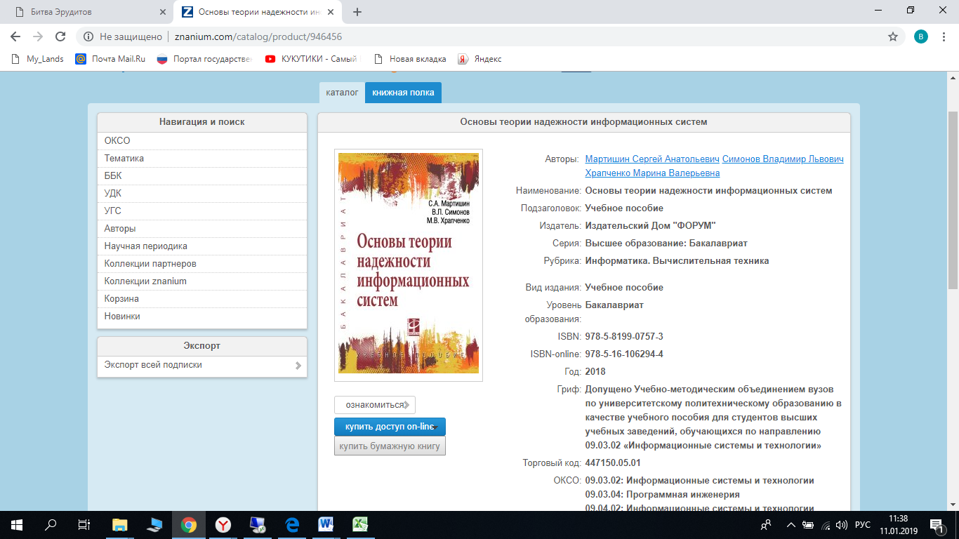

- Базы данных Агальцов В.П. Базы данных. В 2-х кн. Книга 2. Распределенные и удаленные базы данных : учебник / В.П. Агальцов. — М. : ИД «ФОРУМ» : ИНФРА-М, 2017. — 271 с. : ил. — (Высшее образование). - Режим доступа: http://znanium.com/catalog/product/652917 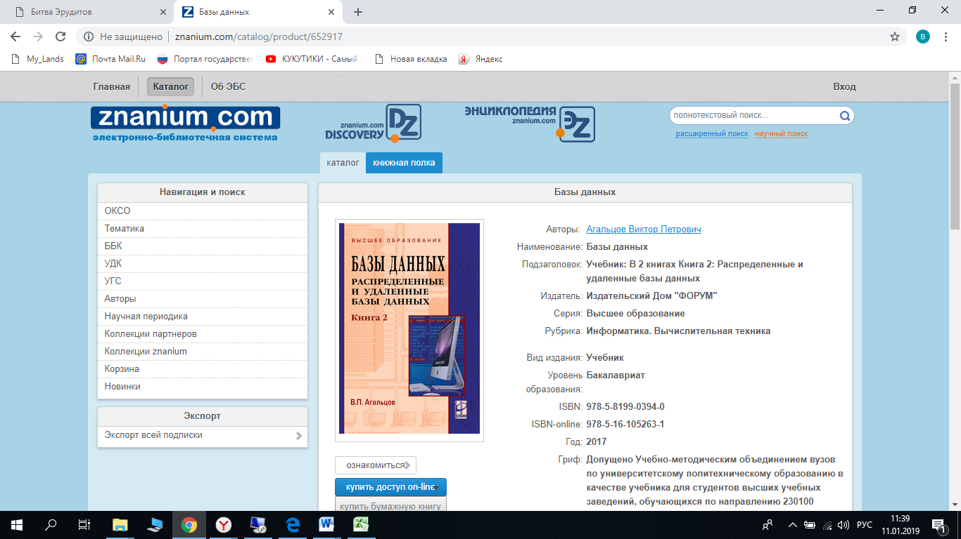

Дополнительная

1.Защита информации: Учебное пособие / А.П. Жук, Е.П. Жук, О.М. Лепешкин, А.И. Тимошкин. - 2-e изд. - М.: ИЦ РИОР: НИЦ ИНФРА-М, 2015. - 392 с.: 60x90 1/16. - (Высшее образование: Бакалавриат; Магистратура). (переплет) ISBN 978-5-369-01378-6, 500 экз.
http://znanium.com/catalog.php?bookinfo=474838
